**BỘ GIÁO DỤC VÀ ĐÀO TẠO**

**TRƯỜNG ĐẠI HỌC DUY TÂN**



**Tên đề tài:**

**XÂY DỰNG WEBSITE KINH DOANH THỜI TRANG TÍCH HỢP AI CHATBOX ĐỂ TƯ VẤN KHÁCH HÀNG**

**∙•🙞🟏🙜•∙**

**TÀI LIỆU USER INTERFACE DESIGN**

GVHD: Ths.Trần Huệ Chi

Nhóm SVTH:

Nguyễn Phạm Quốc Hưng 27211237773

Lê Duy Ngọc 27211240574

Phạm Xuân Hải 27211236316

Võ Công Mạnh 27211239052

Lê Quang Trường 27211238541

**Đà Nẵng, tháng 03 năm 2025**

**THÔNG TIN DỰ ÁN**

|  |  |  |  |
| --- | --- | --- | --- |
| **Dự án viết tắt** |  | | |
| **Tên dự án** | Xây dựng website kinh doanh thời trang tích hợp AI chatbot để tư vấn khách hàng | | |
| **Ngày bắt đầu** | 01/03/2025 | **Ngày kết thúc** | 20/05/2025 |
| **Nơi thực hiện** | Khoa Công nghệ thông tin – Đại học Duy Tân | | |
| **Mentor** | ThS. Trần Huệ Chi  Email : tranhuechidt@gmail.com  Phone: 0983751077 | | |
| **Chủ sở hữu**  **(Product Owner)** | ThS. Trần Huệ Chi  Email : tranhuechidt@gmail.com  Tel: 0983751077 | | |
| **Quản lý dự án (Scrum Master)** | Nguyễn Phạm Quốc Hưng | [namn8272055@gmail.com](mailto:namn8272055@gmail.com) | 0787794199 |
|  | Lê Duy Ngọc | lldn2504@gmail.com | 0987657860 |
| Võ Công Mạnh | vocongmanh1@dtu.edu.vn | 0935977057 |
| Lê Quang Trường | [lequangtruong180103@gmail.com](mailto:lequangtruong180103@gmail.com) | 0367184745 |
| Phạm Xuân Hải | [xuanhailmtc@gmail.com](mailto:xuanhailmtc@gmail.com) | 0794907802 |

**THÔNG TIN TÀI LIỆU**

|  |  |
| --- | --- |
| **Tên dự án** | Xây dựng website kinh doanh thời trang tích hợp AI chatbot để tư vấn khách hàng |
| **Tiêu đề tài liệu** | Product Backlog |
| **Người thực hiện** | Lê Quang Trường |

**LỊCH SỬ CHỈNH CẬP NHẬT TÀI LIỆU**

|  |  |  |  |
| --- | --- | --- | --- |
| **Phiên bản** | **Người chỉnh cập nhật** | **Ngày** | **Ghi chú** |
| 1.0 | Lê Quang Trường | 20/03/2025 | Bản nháp |
| 1.1 | Lê Quang Trường | 25/03/2025 | Bản chính thức |

**PHÊ DUYỆT TÀI LIỆU**

|  |  |  |  |
| --- | --- | --- | --- |
| **Người hướng dẫn** | Trần Huệ Chi | **Chữ ký** |  |
| **Ngày** | …./…./2025 |
| **Chủ sở hữu** | Trần Huệ Chi | **Chữ ký** |  |
| **Ngày** | …./…./2025 |
| **Quản lý dự án** | Nguyễn Phạm Quốc Hưng | **Chữ ký** |  |
| **Ngày** | …./…./2025 |
| **Thành viên** | Lê Duy Ngọc | **Chữ ký** |  |
| **Ngày** | …./…./2025 |
| Võ Công Mạnh | **Chữ ký** |  |
| **Ngày** | …./…./2025 |
| Lê Quang Trường | **Chữ ký** |  |
| **Ngày** | …./…./2025 |
| Phạm Xuân Hải | **Chữ ký** |  |
| **Ngày** | …./…./2025 |

MỤC LỤC

MỤC LỤC 4

SƠ ĐỒ LIÊN KẾT GIAO DIỆN 10

1. Sơ đồ liên kết giao diện Admin 10

2. Sơ đồ liên kết giao diện Employee 11

THIẾT KẾ GIAO DIỆN 13

1. Giao diện Admin 13

1.1. Giao diện Đăng Nhập 13

1.1.1. Bảng mẫu 13

1.1.2. Đặc tả chi tiết 14

1.2. Giao diện Quên Mật Khẩu 16

1.2.1. Bảng mẫu 16

1.2.2. Đặc tả chi tiết 16

1.3. Giao diện trang Dashboard 18

1.3.1.Bảng mẫu 18

1.3.2. Đặc tả chi tiết 19

1.4. Giao diện trang Thông tin tài khoản 20

1.4.1. Bảng mẫu 20

1.4.2. Đặc tả chi tiết 21

1.5. Giao diện Đổi Mật Khẩu 23

1.5.1. Bảng mẫu 23

1.5.2. Đặc tả chi tiết 23

1.6. Giao diện Quản lý tài khoản 25

1.6.1. Bảng mẫu 25

1.6.2. Đặc tả chi tiết 25

1.7. Giao diện Thêm tài khoản 28

1.7.1. Bảng mẫu 28

1.7.2. Đặc tả chi tiết 28

1.8. Giao diện Cập nhật tài khoản 30

1.8.1. Bảng mẫu 30

1.8.2. Đặc tả chi tiết 30

1.9. Giao diện Quản lý kho 33

1.9.1. Bảng mẫu 33

1.9.2. Đặc tả chi tiết 33

1.10. Giao diện Chỉnh sửa sản phẩm 37

1.10.1. Bảng mẫu 37

1.10.2. Đặc tả chi tiết 37

1.11. Giao diện Quản lý danh mục 40

1.11.1. Bảng mẫu 40

1.11.2. Đặc tả chi tiết 40

1.12. Giao diện Thêm Danh Mục Sản Phẩm 44

1.12.1. Bảng mẫu 44

1.13. Giao diện Sửa chi tiết sản phẩm 46

1.13.1. Bảng mẫu 46

1.13.2. Đặc tả chi tiết 46

1.14. Giao diện Quản lý thanh toán 49

1.14.1. Bảng mẫu 49

1.14.2. Đặc tả chi tiết 49

1.15. Giao diện Quản lý đơn hàng 51

1.15.1. Bảng mẫu 51

1.16. Giao diện Thêm đơn hàng 53

1.16.1. Bảng mẫu 54

1.16.2. Đặc tả chi tiết 54

1.17. Giao diện Marketing 56

1.17.1. Bảng mẫu 56

1.17.2. Đặc tả chi tiết 56

1.18. Giao diện Marketing – Mã Giảm Giá 58

1.18.1. Bảng mẫu 58

1.18.2. Đặc tả chi tiết 58

1.19. Giao diện Thống kê 60

1.19.1. Bảng mẫu 60

1.19.2. Đặc tả chi tiết 60

2. Giao diện Employee 62

2.1. Giao diện Đăng Nhập 62

2.1.1. Bảng mẫu 62

2.1.2. Đặc tả chi tiết 62

2.2. Giao diện Quên Mật Khẩu 64

2.2.1. Bảng mẫu 64

2.2.2. Đặc tả chi tiết 65

2.3. Giao diện trang Dashboard 67

2.3.1.Bảng mẫu 67

2.3.2. Đặc tả chi tiết 67

2.4. Giao diện trang Thông tin tài khoản 69

2.4.1. Bảng mẫu 69

2.4.2. Đặc tả chi tiết 69

2.5. Giao diện Đổi Mật Khẩu 71

2.5.1. Bảng mẫu 71

2.5.2. Đặc tả chi tiết 72

2.6. Giao diện Quản lý đơn hàng 73

2.6.1 Bảng mẫu 73

2.6.2. Đặc tả chi tiết 74

2.7. Giao diện Thêm Đơn Hàng 76

2.7.1. Bảng mẫu 76

2.7.2 Đặc tả chi tiết 77

2.8. Giao diện Cập nhật đơn hàng 80

2.8.1. Bảng mẫu 80

2.8.2. Đặc tả chi tiết 80

2.9. Giao diện Quản Lý Khách Hàng 83

2.9.1. Bảng mẫu 83

2.9.2. Đặc tả chi tiết 83

2.9. Giao diện Lịch sử mua hàng 85

2.9.1. Bảng mẫu 85

2.9.2. Đặc tả chi tiết 86

2.10. Giao diện Quản lý sản phẩm 87

2.10.1. Bảng mẫu 88

2.10.2. Đặc tả chi tiết 88

2.11. Giao diện Sửa chi tiết sản phẩm 91

2.11.1. Bảng mẫu 91

1.11.2. Đặc tả chi tiết 92

2.12. Giao diện Quản lý thanh toán 95

1.12.1. Bảng mẫu 95

2.12.2. Đặc tả chi tiết 95

2.13. Giao diện Tạo hóa đơn 97

2.13.1. Bảng mẫu 97

2.13.2. Đặc tả chi tiết 97

2.14. Giao diện hóa đơn thanh toán 100

2.14.1. Bảng mẫu 100

2.14.2. Đặc tả chi tiết 101

2.14. Giao diện Marketing 103

2.14.1. Bảng mẫu 103

2.14.2. Đặc tả chi tiết 104

2.15. Giao diện Chăm sóc khách hàng 105

2.15.1. Bảng mẫu 105

2.15.2 Đặc tả chi tiết 105

3. Giao diện Khách hàng 108

3.1. Giao diện Đăng Nhập 108

3.1.1. Bảng mẫu 108

3.1.2. Đặc tả chi tiết 108

3.2. Giao diện Đăng Ký 110

3.2.1. Bảng mẫu 110

3.2.2. Đặc tả chi tiết 111

3.3. Giao diện Quên mật khẩu 113

3.3.1. Bảng mẫu 113

1.1.1. Đặc tả chi tiết 113

3.4. Giao diện Đặt lại mật khẩu 114

3.4.1. Bảng mẫu 114

3.5. Giao diện trang chủ 116

3.5.1. Bảng mẫu 117

3.5.2. Đặc tả chi tiết 119

3.6. Giao diện hướng dẫn chọn size 121

3.6.1. Bảng mẫu 122

3.6.2. Đặc tả chi tiết 122

3.7. Giao diện danh mục sản phẩm 124

3.7.1 Bảng mẫu 124

3.7.2. Đặc tả chi tiết 125

3.8. Giao diện danh mục "Mua sắm" 127

3.8.1. Bảng mẫu 127

3.8.2. Đặc tả chi tiết 127

3.9. Giao diện Thêm Đơn Hàng 129

3.9.1. Bảng mẫu 129

1.1.1. Đặc tả chi tiết 129

3.10. Giao diện Cập nhật đơn hàng 130

3.10.1. Bảng mẫu 130

3.10.2. Đặc tả chi tiết 131

3.11. Giao diện Giỏ Hàng 134

3.11.1. Bảng mẫu 134

3.12. Giao diện thanh toán 136

3.12.1. Bảng mẫu 136

3.12.2. Đặc tả chi tiết 138

3.13. Giao diện đơn hàng của tui 141

3.13.1. Bảng mẫu 141

3.13.2. Đặc tả chi tiết 142

3.14.1. Bảng mẫu 144

3.15. Giao diện trang Thêm địa chỉ 147

3.15.1. Bảng mẫu 147

3.15.2. Đặc tả chi tiết 148

3.16. Giao diện trang đặt lại mật khẩu 150

3.16.1 Bảng mẫu 150

3.16.2Đặc tả chi tiết 151

3.17. Giao diện trang Sản phẩm yêu thích 152

3.17.1. Bảng mẫu 152

3.17.2. Đặc tả chi tiết 153

3.18.1. Bảng mẫu 154

3.18.2. Đặc tả chi tiết 155

3.19. Giao diện FAQs 157

3.19.1Bảng mẫu 157

3.19.2 Đặc tả chi tiết 157

3.20. Giao diện hộp thoại ChatBot 159

3.20.1. Bảng mẫu 159

3.20.2Đặc tả chi tiết 159

3.21. Giao diện thanh toán bằng mã QR VNPAY 161

3.21.1. Bảng mẫu 161

3.21.2. Đặc tả chi tiết 161

**SƠ ĐỒ LIÊN KẾT GIAO DIỆN**

**1. Sơ đồ liên kết giao diện Admin**

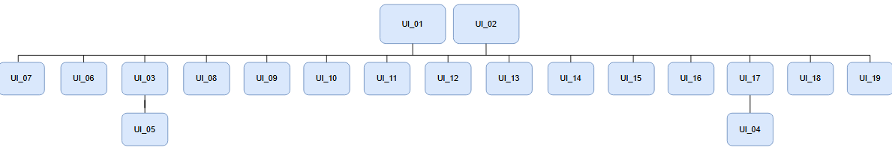

Hình 1. Sơ đồ liên kết giao diện trong ứng dụng

* Trong đó:

|  |  |  |
| --- | --- | --- |
| **Mã UI** | **Tên** | **Ý nghĩa** |
| UI_01 | Đăng nhập | Giao diện đăng nhập |
| UI_02 | Quên mật khẩu | Giao diện Quên mật khẩu |
| UI_03 | Dashboard | Trang tổng quan hiển thị thông tin chính sau khi đăng nhập |
| UI_04 | Thông tin tài khoản | Giao diện hiển thị và cho phép chỉnh sửa thông tin cá nhân của người dùng |
| UI_05 | Đổi mật khẩu | Giao diện hiển thị và cho phép đổi mật khẩu cho tài khoản của người dùng |
| UI_06 | Quản lý đơn hàng | Hiển thị danh sách, thêm, sửa, hủy đơn hàng |
| UI_07 | Quản lý khách hàng | Hiển thị danh sách,tìm kiếm,lịch sử mua hàng, thêm, sửa,xóa khách hàng |
| UI_08 | Quản lý sản phẩm | Hiển thị danh sách,tìm kiếm sản phẩm, thêm, sửa, xóa sản phẩm |
| UI_09 | Quản lý thanh toán | Hiển thị danh sách, tạo hóa đơn,in hoá đơn, thanh toán |
| UI_10 | Quản lý giảm giá | Hiển thị danh sách, thêm, sửa, xóa mã giảm giá |
| UI_11 | Quản lý kho | Hiển thị danh sách,tìm kiếm, thêm, sửa, xóa |
| UI_12 | Chăm sóc khách hàng | Giao diện hiển thị danh sách yêu cầu hoặc thông tin khách hàng cần hỗ trợ |

**2. Sơ đồ liên kết giao diện Employee**



Hình 1. Sơ đồ liên kết giao diện trong ứng dụng

* Trong đó:

|  |  |  |
| --- | --- | --- |
| **Mã UI** | **Tên** | **Ý nghĩa** |
| UI_01 | Đăng nhập | Giao diện đăng nhập |
| UI_02 | Đổi mật khẩu | Giao diện đổi mật khẩu |
| UI_03 | Đăng ký | Giao diện đăng ký |
| UI_04 | Dashboard | Trang tổng quan hiển thị thông tin chính sau khi đăng nhập |
| UI_05 | Quên mật khẩu | Dùng để lấy lại tài khoản khi bị quên mật khẩu đăng nhập |
| UI_06 | Thông tin tài khoản | Giao diện hiển thị và cho phép chỉnh sửa thông tin cá nhân của người dùng |
| UI_07 | Quản lý đơn hàng | Hiển thị danh sách, thêm, sửa, hủy đơn hàng |
| UI_06 | Thêm đơn hàng | Hiển thị giao diện để thêm các đơn hàng mới |
| UI_07 | Cập nhật đơn hàng | Cập nhật, sửa thông tin bị sai sau khi thêm |
| UI_08 | Quản lý khách hàng | Hiển thị danh sách,tìm kiếm,lịch sử mua hàng, thêm, sửa,xóa khách hàng |
| UI_09 | Quản lý sản phẩm | Hiển thị danh sách,tìm kiếm sản phẩm, thêm, sửa, xóa sản phẩm |
| UI_10 | Sửa chi tiết sản phẩm | Hiển thị giao diện sửa chi tiết những sản phẩm được thêm vào |
| UI_11 | Quản lý thanh toán | Hiển thị danh sách, tạo hóa đơn,in hoá đơn, thanh toán |
| UI_12 | Tạo hóa đơn | Hiển thị giao diện tạo một hóa đơn mới |
| UI_13 | Thanh toán | Hiển thị giao diện thanh toán hóa hơn |
| UI_14 | Quản lý giảm giá | Hiển thị danh sách, thêm, sửa, xóa mã giảm giá |
| UI_15 | Quản lý kho | Hiển thị danh sách,tìm kiếm, thêm, sửa, xóa |
| UI_16 | Sửa chi tiết kho | Hiển thị giao diện sửa chi tiết các hàng hóa được nhập sai khi thêm vào kho |
| UI_17 | Chăm sóc khách hàng | Giao diện hiển thị danh sách yêu cầu hoặc thông tin khách hàng cần hỗ trợ |

# 2. THIẾT KẾ GIAO DIỆN

## **2.0. Giao diện Admin**

### **2.1. Giao diện Đăng Nhập**

#### **2.1.1. Bảng mẫu**

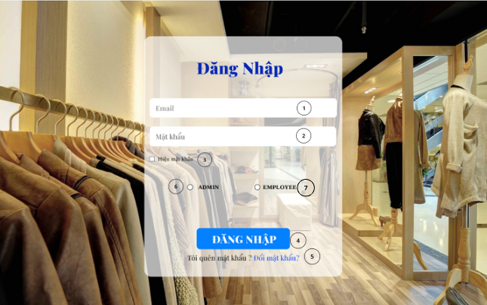

Hình 2.1. Giao diện trang đăng nhập

#### **2.1.2. Đặc tả chi tiết**

|  |  |  |  |  |  |
| --- | --- | --- | --- | --- | --- |
| **Màn hình** | Đăng Nhập | | | | |
| **Mô tả** | Giao diện đăng nhập cho phép người dùng Admin truy cập vào hệ thống quản trị của cửa hàng. Người dùng phải cung cấp đúng thông tin Email và Mật khẩu đã được tạo sẵn. | | | | |
| **Truy cập** | Hiển thị mặc định khi người dùng chưa đăng nhập vào hệ thống. | | | | |
| **Đối tượng** | ADMIN | | | | |
| **Nội dung** | | | | | |
| **Mục** | **Kiểu** | **Dữ liệu** | | **Mô tả** | |
| 1 | Text box |  | | Nhập địa chỉ email đã đăng ký tài khoản | |
| 2 | Text box |  | | Nhập mật khẩu đăng nhập | |
| 3 | Checkbox |  | | Cho phép hiển thị hoặc ẩn ký tự mật khẩu | |
| 4 | Button |  | | Gửi thông tin đăng nhập để xác thực | |
| 5 | Link |  | | Chuyển sang giao diện khôi phục mật khẩu | |
| 6 | Button |  | | Tùy chọn đăng nhập với vai trò quản trị viên | |
| 7 | Button |  | | Tùy chọn đăng nhập với vai trò nhân viên | |
| **Hoạt động** | | | | | |
| **Tên** | **Mô tả** | | **Thành công** | | **Thất bại** |
| Nhấn “Đăng nhập” | Người dùng nhập Email & Mật khẩu, nhấn nút “Đăng nhập” | | Điều hướng sang Dashboard hệ thống | | Hiển thị thông báo “Email hoặc mật khẩu sai” |
| Tích chọn “Hiển thị mật khẩu” | Làm hiện rõ mật khẩu đang nhập | | Hiển thị rõ nội dung trường mật khẩu | |  |
| Nhấn liên kết “Đổi mật khẩu?” | Chuyển đến màn hình khôi phục mật khẩu | | Mở giao diện khôi phục mật khẩu | |  |
| Chọn vai trò | Người dùng chọn giữa Admin hoặc Employee | | Xác thực đúng vai trò, chuyển hướng tương ứng | | Hiển thị cảnh báo nếu chưa chọn vai trò |

**2.2. Giao diện Quên Mật Khẩu**

### Đã tải lên ảnh**2.2.1. Bảng mẫu**

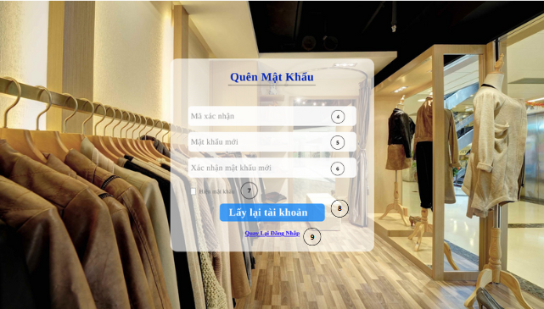

Hình 2.2. Giao diện trang quên mật khẩu

**2.2.2. Đặc tả chi tiết**

|  |  |  |  |  |  |
| --- | --- | --- | --- | --- | --- |
| **Màn hình** | Quên Mật Khẩu | | | | |
| **Mô tả** | Giao diện hỗ trợ người dùng đặt lại mật khẩu khi quên. Người dùng cần điền thông tin xác thực để hệ thống cho phép tạo lại mật khẩu. | | | | |
| **Truy cập** | Người dùng bấm vào từ liên kết “Đổi mật khẩu?” tại màn hình đăng nhập. | | | | |
| **Đối tượng** | Admin | | | | |
| **Nội dung** | | | | | |
| **Mục** | **Kiểu** | **Dữ liệu** | | **Mô tả** | |
| 1 | Text box |  | | Nhập tên đăng nhập của người dùng | |
| 2 | Text box |  | | Nhập số điện thoại đã đăng ký | |
| 3 | Button |  | | Gửi mã OTP đến số điện thoại đã nhập | |
| 4 | Text box |  | | Nhập mã xác nhận được gửi về email | |
| 5 | Text box |  | | Nhập mật khẩu mới để thay thế mật khẩu cũ | |
| 6 | Text box |  | | Nhập lại mật khẩu mới để xác thực | |
| 7 | Checkbox |  | | Bật/tắt việc hiển thị nội dung ô mật khẩu | |
| 8 | Button |  | | Gửi yêu cầu đặt lại mật khẩu mới | |
| 9 | Link |  | | Trở lại màn hình đăng nhập | |
| **Hoạt động** | | | | | |
| **Tên** | **Mô tả** | | **Thành công** | | **Thất bại** |
| Nhấn nút Lấy lại tài khoản | Hệ thống kiểm tra thông tin và cho phép cập nhật mật khẩu mới | | Thông báo “Cập nhật mật khẩu thành công” | | Hiển thị lỗi: “Thông tin không chính xác hoặc mã xác nhận không đúng” |
| Chọn Hiện mật khẩu | Hiển thị nội dung mật khẩu tại hai trường nhập mật khẩu | | Mật khẩu hiển thị rõ ràng | |  |
| Nhấn liên kết Quay lại đăng nhập | Chuyển người dùng về giao diện đăng nhập chính | | Điều hướng thành công | |  |

**2.3. Giao diện trang Dashboard**

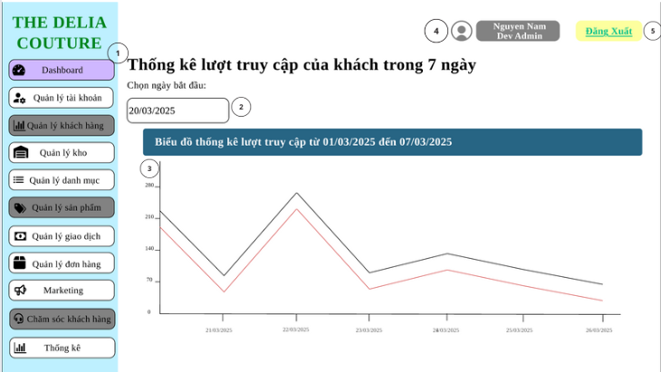**2.3.1.Bảng mẫu**

Hình 1.3. Giao diện trang Dashboard

### **2.3.2. Đặc tả chi tiết**

|  |  |  |  |  |  |  |
| --- | --- | --- | --- | --- | --- | --- |
| Màn hình | Dashboard | | | | | |
| Mô tả | Giao diện hiển thị tổng quan số liệu thống kê về khách hàng, sản phẩm, đơn hàng và lượt truy cập. Đồng thời cung cấp biểu đồ sản phẩm bán chạy nhất và biểu đồ doanh thu theo tháng. | | | | | |
| Truy cập | Người dùng bấm vào mục "Dashboard" trong menu bên trái. | | | | | |
| Đối tượng | Admin | | | | | |
| **Nội dung** | | | | | | |
| **Mục** | **Kiểu** | **Dữ liệu** | | **Mô tả** | | |
| 1 | LinkButton |  | | Chuyển hướng đến giao diện “ Dashboard” | | |
| 2 | Date |  | | Người dùng chọn ngày để bắt đầu thống kê 7 ngày tiếp theo. | | |
| 3 | Chart |  | | Biểu đồ hiển thị danh thu tháng 3 | | |
| 4 | Button |  | | Nhấn để đăng xuất khỏi hệ thống | | |
| 5 | Button |  | | Hiển thị tên và vai trò | | |
| **Hoạt động** | | | | | | |
| **Tên** | **Mô tả** | | **Thành công** | | **Thất bại** | |
| Chọn ngày bắt đầu | Người dùng chọn ngày bắt đầu từ Date Picker | | Biểu đồ cập nhật đúng dữ liệu | | | Biểu đồ không hiển thị hoặc hiển thị sai ngày |
| Quan sát biểu đồ | Tự động cập nhật dữ liệu bán chạy và doanh thu theo thời gian thực | | Dữ liệu biểu đồ hiển thị đúng | | | Nếu lỗi truy vấn dữ liệu: hiển thị thông báo lỗi |
| Nhấn vào Tên người dùng | Người dùng xem thông tin cá nhân. | | Hiển thị giao diện thông tin tài khoản | | Hệ thống báo lỗi. | |
| Nhấn vào nút Đăng xuất | Thoát khỏi hệ thống, quay về màn hình đăng nhập | | Giao diện đăng nhập hiện ra | |  | |

**2.4. Giao diện trang Thông tin tài khoản**

### **2.4.1. Bảng mẫu**

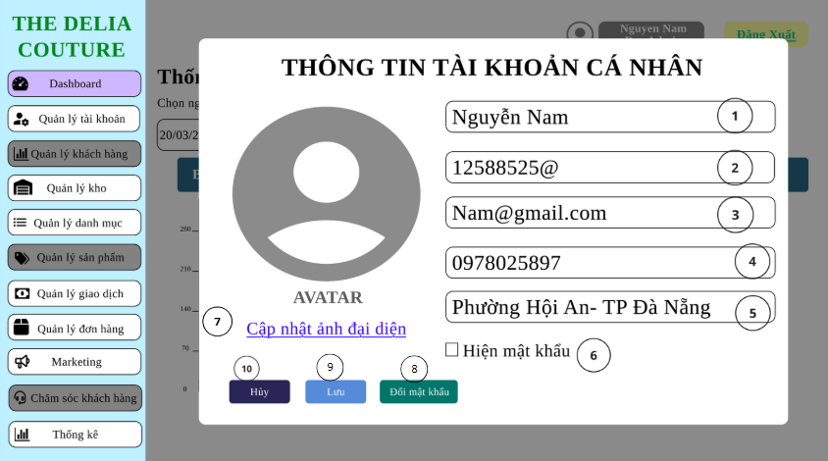

Hình 1.4. Giao diện trang thông tin tài khoản

### **2.4.2. Đặc tả chi tiết**

|  |  |  |  |  |  |
| --- | --- | --- | --- | --- | --- |
| **Màn hình** | Thông tin tài khoản | | | | |
| **Mô tả** | Giao diện cho phép người dùng(Admin) xem và chỉnh sửa thông tin tài khoản của họ, bao gồm thông tin cá nhân và tùy chọn thay đổi mật khẩu. | | | | |
| **Truy cập** | Người dùng bấm vào mục "Thông tin tài khoản" trong menu bên phải. | | | | |
| **Đối tượng** | Admin | | | | |
| **Nội dung** | | | | | |
| **Mục** | **Kiểu** | **Dữ liệu** | | **Mô tả** | |
| 1 | Text Box |  | | Hiển thị và cho phép chỉnh sửa Họ tên người dùng. | |
| 2 | Text Box |  | | Hiển thị và cho phép chỉnh sửa Số hiệu tài khoản | |
| 3 | Text Box |  | | Hiển thị và cho phép chỉnh sửa Email của người dùng. | |
| 4 | Text Box |  | | Hiển thị và cho phép chỉnh sửa Số điện thoại của người dùng. | |
| 5 | Text box |  | | Nhập hoặc chỉnh sửa địa chỉ cư trú | |
| 6 | Checkbox |  | | Cho phép người dùng bật/tắt chế độ hiển thị mật khẩu khi thay đổi mật khẩu. | |
| 7 | Link |  | | Mở giao diện tải ảnh mới | |
| 8 | Button | Đổi mật khẩu | | Chuyển sang màn hình thay đổi mật khẩu | |
| 9 | Button | Lưu | | Lưu các thay đổi thông tin cá nhân | |
| 10 | Button | Hủy | | Hủy bỏ thao tác cập nhật, quay lại màn hình trước | |
| **Hoạt động** | | | | | |
| **Tên** | **Mô tả** | | **Thành công** | | **Thất bại** |
| Nhập/chỉnh sửa thông tin | Người dùng điền các trường như họ tên, email, sđt, địa chỉ | | Thông tin mới được lưu lại khi nhấn “Lưu” | | Hiển thị cảnh báo nếu thiếu dữ liệu hoặc sai định dạng |
| Nhấn “Lưu” | Lưu các thay đổi vào hệ thống | | Hiển thị thông báo cập nhật thành công | | Báo lỗi nếu không thể lưu dữ liệu |
| Nhấn “Hủy” | Hủy thao tác cập nhật | | Thoát khỏi giao diện cập nhật và không lưu dữ liệu | | Không có phản hồi hoặc thoát bất ngờ |
| Cập nhật ảnh đại diện | Nhấn “Cập nhật ảnh đại diện” để thay ảnh người dùng | | Tải ảnh mới thành công và hiển thị | | Ảnh không hợp lệ hoặc lỗi tải ảnh |
| Đổi mật khẩu | Mở giao diện đổi mật khẩu cá nhân | | Chuyển sang màn hình đổi mật khẩu | | Không phản hồi hoặc lỗi điều hướng |

## **2.5. Giao diện Đổi Mật Khẩu**

**2.5.1. Bảng mẫu**

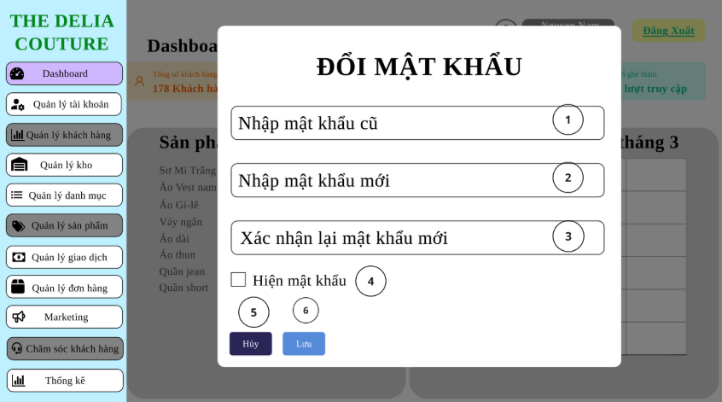

Hình 2.5. Giao diện trang đổi mật khẩu

**2.5.2. Đặc tả chi tiết**

|  |  |  |  |  |  |
| --- | --- | --- | --- | --- | --- |
| **Màn hình** | Đổi Mật Khẩu | | | | |
| **Mô tả** | Hệ thống cho người dùng thay Đổi Mật Khẩu bằng cách nhập các thông tin cần thiết. | | | | |
| **Truy cập** | Người dùng bấm vào “LƯU” | | | | |
| **Đối tượng** | Admin | | | | |
| **Nội dung** | | | | | |
| **Mục** | **Kiểu** | **Dữ liệu** | | **Mô tả** | |
| 1 | Text box |  | | Nơi nhập password cũ | |
| 2 | Text box |  | | Nơi nhập password mới | |
| 3 | Text box |  | | Nơi xác nhận password mới | |
| 4 | Checkbox |  | | Hiện/ẩn mật khẩu | |
| 5 | Button |  | | Nút hủy | |
| 6 | Button |  | | Nút lưu | |
| **Hoạt động** | | | | | |
| **Tên** | **Mô tả** | | **Thành công** | | **Thất bại** |
| Đổi Mật Khẩu | Đổi Mật Khẩu mới khi nhấn nút "Đổi Mật Khẩu" | | Hiển thị thông báo "Đổi Mật Khẩu thành công" | | Hiển thị lỗi nếu thông tin không hợp lệ |
| Kiểm tra nhập lại | So sánh "Mật khẩu mới" và "Xác nhận mật khẩu" có khớp nhau hay không | | Thông báo "Mật khẩu khớp" | | Thông báo "Mật khẩu không khớp" |
| Kiểm tra thông tin | Kiểm tra "Username" và "Số điện thoại" có khớp với thông tin đăng ký hay không | | Thông báo "Thông tin hợp lệ" | | Thông báo "Thông tin không hợp lệ" |

## **2.6. Giao diện Quản lý tài khoản**

**2.6.1. Bảng mẫu**

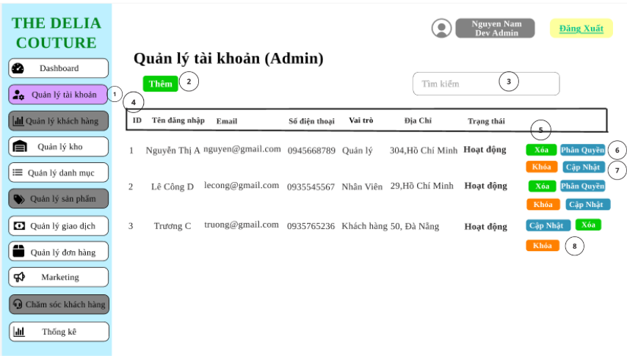

Hình 2.6. Giao diện Quản lý tài khoản

### **2.6.2. Đặc tả chi tiết**

|  |  |  |  |  |
| --- | --- | --- | --- | --- |
| **Màn hình** | Quản lý tài khoản | | | |
| **Mô tả** | Giao diện hiển thị danh sách tài khoản quản trị trong hệ thống. Cho phép tìm kiếm, thêm mới, khóa hoặc xóa tài khoản theo phân quyền. | | | |
| **Truy cập** | Người dùng (Admin) bấm vào nút "Quản lý tài khoản” trong menu bên trái. | | | |
| **Đối tượng** | Admin | | | |
| **Nội dung** | | | | |
| **Mục** | **Kiểu** | **Dữ liệu** | **Mô tả** | |
| 1 | Link |  | Truy cập đến giao diện quản lý tài khoản | |
| 2 | Button |  | Nút thêm tài khoản mới | |
| 3 | Textbox |  | Ô nhập từ khóa để tìm kiếm tài khoản | |
| 4 | Table |  | Hiển thị danh sách các tài khoản đang hoạt động trong hệ thống | |
| 5 | Button |  | Nút Xóa tài khoản khỏi hệ thống | |
| 6 | Button |  | Nút Phân Quyền thông tin tài khoản | |
| 7 | Button |  | Nút Cập nhật thông tin tài khoản | |
| 8 | Button |  | Nút Khóa tài khoản | |
| **Hoạt động** | | | | |
| **Tên** | **Mô tả** | | **Thành công** | **Thất bại** |
| Nhấn Thêm | Mở giao diện thêm tài khoản quản trị mới | | Giao diện thêm mới hiển thị | Nếu lỗi: thông báo lỗi rõ ràng |
| Nhập từ khóa và nhấn Tìm | Tìm kiếm tài khoản theo tên đăng nhập hoặc email | | Danh sách kết quả lọc theo từ khóa | Nếu không có kết quả: hiển thị thông báo rỗng |
| Nhấn Khóa | Tạm thời vô hiệu hóa tài khoản | | Tài khoản bị khóa và đổi trạng thái | Nếu lỗi: thông báo lỗi |
| Nhấn Cập nhật | Mở giao diện chỉnh sửa tài khoản | | Hiển thị form cập nhật thông tin | Nếu lỗi: hiển thị thông báo lỗi |
| Nhấn Xóa | Xóa tài khoản khỏi hệ thống vĩnh viễn | | Dữ liệu được cập nhật, tài khoản bị loại bỏ | Nếu lỗi: thông báo lỗi |
| Nhấn Phân quyền | Nhấn Phân Quyền để cấp quyền truy cập | | Giao diện phân quyền mở ra | Lỗi khi không thể phân quyền |

## **2.7. Giao diện Thêm tài khoản**

### **2.7.1. Bảng mẫu**

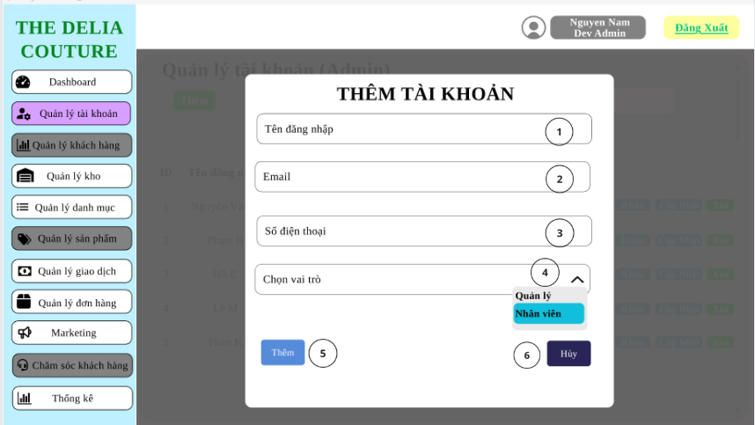

Hình 2.7. Giao diện Thêm tài khoản

### **2.7.2. Đặc tả chi tiết**

|  |  |  |  |  |
| --- | --- | --- | --- | --- |
| **Màn hình** | Thêm tài khoản | | | |
| **Mô tả** | Giao diện cho phép Admin thêm một tài khoản mới vào hệ thống, bao gồm các thông tin như ID, Tên đăng nhập, Email, Số điện thoại và quyền. | | | |
| **Truy cập** | Người dùng (Admin) bấm vào nút "Thêm" trên giao diện "Quản lý tài khoản" ở menu bên trái. | | | |
| **Đối tượng** | Admin | | | |
| **Nội dung** | | | | |
| **Mục** | **Kiểu** | **Dữ liệu** | **Mô tả** | |
| 1 | Text Box |  | Ô nhập Tên đăng nhập (ví dụ: hưng). | |
| 2 | Text Box |  | Ô nhập Email (ví dụ: [vanN26@gmail.com](mailto:vanN26@gmail.com) ). | |
| 3 | Text Box |  | Ô nhập Số điện thoại(ví dụ: 079854355). | |
| 4 | Dropdown |  | Chọn quyền tài khoản: Admin, Employee, | |
| 5 | Button |  | Xác nhận thêm tài khoản mới với thông tin đã nhập | |
| 6 | Button |  | Nút để hủy thao tác và quay lại giao diện trước. | |
| **Hoạt động** | | | | |
| **Tên** | **Mô tả** | | **Thành công** | **Thất bại** |
| Nhập thông tin và nhấn Thêm | Tạo mới tài khoản vào hệ thống với thông tin đã điền | | Tài khoản được thêm, hiển thị trong danh sách | Thông báo lỗi nếu thiếu thông tin/hệ thống lỗi |
| Nhấn Hủy | Đóng popup thêm tài khoản, không thực hiện lưu | | Trở về giao diện danh sách tài khoản |  |
| Chọn quyền trong dropdown | Quy định phân quyền của tài khoản mới tạo | | Dropdown hiển thị đúng các lựa chọn |  |

## **2.8. Giao diện Cập nhật tài khoản**

### **2.8.1. Bảng mẫu**

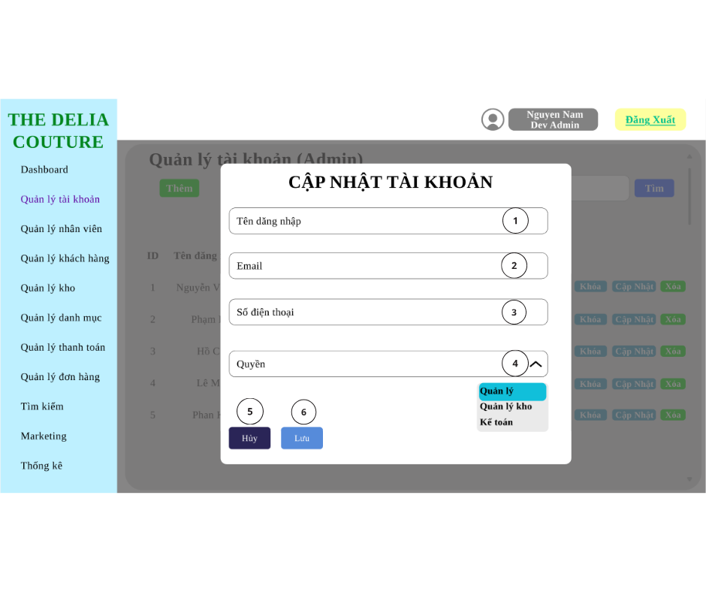

Hình 2.8. Giao diện cập nhật tài khoản

### **2.8.2. Đặc tả chi tiết**

|  |  |  |  |  |  |
| --- | --- | --- | --- | --- | --- |
| **Màn hình** | Cập nhật đơn hàng | | | | |
| **Mô tả** | Giao diện cho phép Admin chỉnh sửa thông tin chi tiết của một tài khoản hiện có trong hệ thống, bao gồm các thông tin như Tên đăng nhập, Email, Số điện thoại và quyền. Admin có thể lưu thông tin đã chỉnh sửa hoặc hủy thao tác. | | | | |
| **Truy cập** | Người dùng (Admin) bấm vào nút "Sửa" trên một tài khoản trong giao diện "Quản lý tài khoản" (trong mục "Quản lý tài khoản" ở menu bên trái). | | | | |
| **Đối tượng** | Admin | | | | |
| **Nội dung** | | | | | |
| **Mục** | **Kiểu** | **Dữ liệu** | | **Mô tả** | |
| 1 | Textbox |  | | Ô nhập Tên đăng nhập (ví dụ: Hưng). | |
| 2 | Textbox |  | | Ô nhập Email (ví dụ: [vanN26@gmail.com](mailto:vanN26@gmail.com) ). | |
| 3 | Text Box |  | | Ô nhập Số điện thoại(ví dụ: 079854355). | |
| 4 | Dropdown |  | | Chọn quyền tài khoản: Admin, Employee, Users | |
| 5 | Button |  | | Nút để lưu thông tin đã chỉnh sửa vào hệ thống. | |
| 6 | Button |  | | Nút để hủy thao tác và quay lại giao diện trước. | |
| **Hoạt động** | | | | | |
| **Tên** | **Mô tả** | | **Thành công** | | **Thất bại** |
| Nhấn nút "Lưu" | Nhấn nút "Lưu" để lưu thông tin đã chỉnh sửa. | | Thông tin được cập nhật thành công, quay lại danh sách đơn hàng. | | Lưu thất bại (thiếu thông tin bắt buộc hoặc lỗi hệ thống). |
| Chọn quyền trong dropdown | Quy định phân quyền của tài khoản mới tạo | | Dropdown hiển thị đúng các lựa chọn | |  |
| Nhấn nút "Hủy" | Nhấn nút "Hủy" để hủy thao tác chỉnh sửa. | | Quay lại giao diện "Quản lý tài khoản" mà không lưu thay đổi. | | Không thể quay lại giao diện trước. |

## **2.9. Giao diện Quản lý kho**

### **2.9.1. Bảng mẫu**

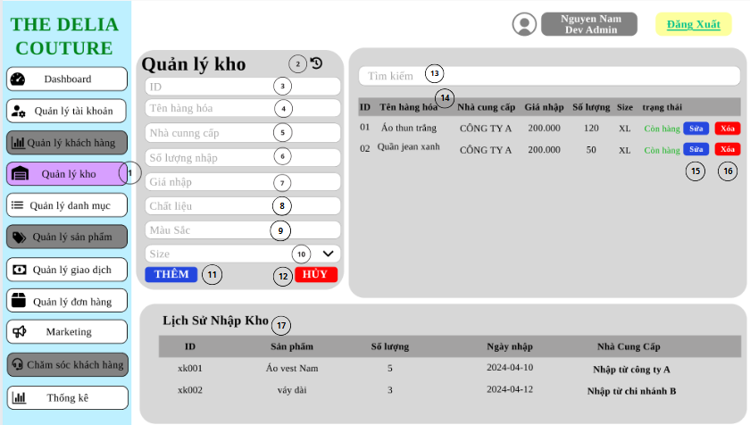

Hình 2.9. Giao diện Quản lý kho

### **2.9.2. Đặc tả chi tiết**

|  |  |  |  |  |  |
| --- | --- | --- | --- | --- | --- |
| **Màn hình** | Quản lý kho | | | | |
| **Mô tả** | Giao diện cho phép quản trị viên thực hiện quản lý hàng hóa trong kho như: thêm mới hàng hóa, cập nhật thông tin, tìm kiếm, xóa hoặc thay đổi trạng thái hàng trong kho. | | | | |
| **Truy cập** | Người dùng (Admin) bấm vào trong mục "Quản lý kho" ở menu bên trái. | | | | |
| **Đối tượng** | Admin | | | | |
| **Nội dung** | | | | | |
| **Mục** | **Kiểu** | **Dữ liệu** | | **Mô tả** | |
| 1 | LinkButton |  | | Mở giao diện quản lý hàng hóa trong kho | |
| 2 | Button |  | | Xem lịch sử thêm hàng hóa vào kho | |
| 3 | Textbox |  | | Nhập mã ID hàng hóa | |
| 4 | Textbox |  | | Nhập tên sản phẩm | |
| 5 | Textbox |  | | Nhập tên nhà cung cấp | |
| 6 | Number box |  | | Nhập số lượng hàng hóa nhập vào | |
| 7 | Text Box |  | | Giá sản phẩm khi nhập | |
| 8 | Text Box |  | | Loại chất liệu cấu thành sản phẩm | |
| 9 | Text Box |  | | Màu sắc chính của sản phẩm | |
| 10 | Dropdown |  | | Chọn kích cỡ hàng hóa (M, S, L, XL, 2XL, 3XL) | |
| 11 | Button |  | | Thêm hàng hóa mới vào danh sách kho | |
| 12 | Button |  | | Hủy thao tác thêm mới, làm sạch form nhập | |
| 13 | Text Box |  | | Thực hiện tìm kiếm | |
| 14 | Table |  | | Hiển thị danh sách hàng hóa: ID, Tên, Nhà cung cấp, Giá, Số lượng, Size, Trạng thái | |
| 15 | Button |  | | Sửa hàng hóa trong kho | |
| 16 | Button |  | | Xóa hàng hóa khỏi kho | |
| 17 | Table |  | | Theo dõi chi tiết các lần nhập hàng: ID, tên SP, SL, ngày, | |
| **Hoạt động** | | | | | |
| **Tên** | **Mô tả** | | **Thành công** | | **Thất bại** |
| Thêm hàng hóa | Nhập đầy đủ thông tin vào các trường và nhấn nút Thêm | | Hiển thị “Thêm hàng hóa thành công” | | Hiển thị lỗi nếu thông tin không hợp lệ hoặc thiếu |
| Xem lịch sử nhập hàng | Nhấn vào nút biểu tượng | | Hiển thị giao diện lịch sửa nhập hàng | |  |
| Tìm kiếm hàng hóa | Nhập từ khóa và nhấn Tìm để lọc danh sách | | Hiển thị hàng hóa phù hợp | | Thông báo "Không tìm thấy kết quả" |
| Nhấn Xóa | Nhấn nút Xóa tại dòng hàng hóa muốn xóa | | Hiển thị “Xóa hàng hóa thành công” | | Hiển thị lỗi nếu thao tác thất bại |
| Nhấn Sửa | Cho phép sửa đổi thông tin sản phẩm có sẵn | | Hiển thị giao diện sửa | | Hiển thị lỗi nếu không thể mở form cập nhật |
| Tìm kiếm sản phẩm | Tìm kiếm nhanh bằng từ khóa | | Hiển thị đúng sản phẩm cần tìm | | Không tìm thấy nếu sai từ khóa hoặc chưa nhập |
| Nhấn Hủy | Hủy thao tác đang thực hiện, làm trống form | | Trả form về trạng thái ban đầu | | Không ảnh hưởng dữ liệu hiện có |
| Xem lịch sử nhập kho | Theo dõi các lần nhập hàng với ngày tháng và nguồn cung cấp | | Hiển thị rõ ràng từng lần nhập | | Không có dữ liệu nếu chưa từng nhập sản phẩm nào |

## **2.10. Giao diện Chỉnh sửa sản phẩm**

### **2.10.1. Bảng mẫu**

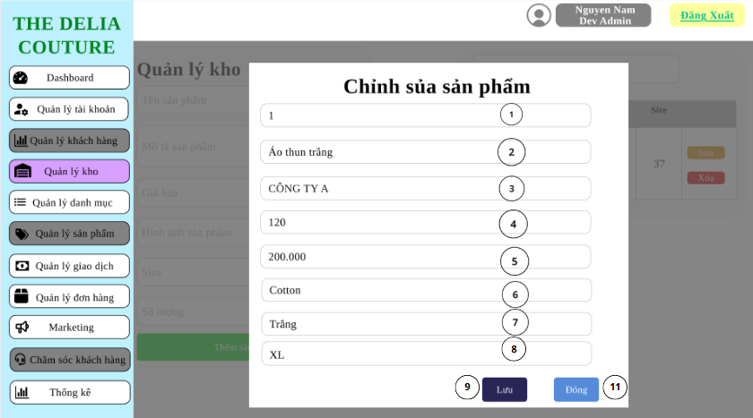

Hình 2.10. Giao diện Chỉnh sửa sản phẩm

### **2.10.2. Đặc tả chi tiết**

|  |  |  |  |  |  |
| --- | --- | --- | --- | --- | --- |
| **Màn hình** | Chỉnh sửa sản phẩm | | | | |
| **Mô tả** | Giao diện này cho phép quản trị viên chỉnh sửa thông tin hàng hóa hiện có trong kho như tên sản phẩm, nhà cung cấp, giá nhập, số lượng và kích thước (size). Mục tiêu là cập nhật chính xác thông tin hàng tồn kho khi có thay đổi về nguồn hàng, giá cả hoặc thông tin khác liên quan. | | | | |
| **Truy cập** | Người dùng (Admin) bấm vào trong mục "Quản lý kho" ở menu bên trái và Nhấn nút “Sửa**”** tại một hàng hóa trong danh sách | | | | |
| **Đối tượng** | Admin | | | | |
| **Nội dung** | | | | | |
| **Mục** | **Kiểu** | **Dữ liệu** | | **Mô tả** | |
| 1 | Text Box |  | | Mã định danh duy nhất của sản phẩm | |
| 2 | Text Box |  | | Tên hiển thị của sản phẩm (ví dụ: Áo thun trắng) | |
| 3 | Text Box |  | | Tên công ty hoặc đơn vị cung cấp sản phẩm | |
| 4 | Text Box |  | | Số lượng sản phẩm trong kho (ví dụ: 120) | |
| 5 | Text Box |  | | Đơn giá của sản phẩm khi nhập kho (ví dụ: 200.000) | |
| 6 | Text Box |  | | Loại chất liệu cấu thành sản phẩm (ví dụ: Cotton) | |
| 7 | Text Box |  | | Màu chủ đạo của sản phẩm (ví dụ: Trắng) | |
| 8 | Dropdown |  | | Kích thước sản phẩm (ví dụ: XL) | |
| 9 | Button |  | | Ghi lại thông tin đã chỉnh sửa và cập nhật vào hệ thống | |
| 10 | Button |  | | Thoát khỏi form chỉnh sửa mà không lưu thay đổi | |
| **Hoạt động** | | | | | |
| **Tên** | **Mô tả** | | **Thành công** | | **Thất bại** |
| Mở form sửa | Nhấn nút Sửa tại dòng hàng hóa muốn cập nhật | | Hiển thị giao diện “Sửa hàng trong kho” với thông tin được điền sẵn | | Hiển thị lỗi nếu không thể mở form |
| Nhấn Lưu | Thay đổi thông tin (tên, giá, số lượng, size...) và nhấn Lưu | | Hiển thị “Cập nhật hàng hóa thành công” | | Hiển thị lỗi nếu dữ liệu sai hoặc thiếu |
| Nhấn Đóng | Thoát popup chỉnh sửa mà không ghi thay đổi | | Quay lại giao diện chính | |  |

**2.11. Giao diện Quản lý danh mục**

**2.11.1. Bảng mẫu**

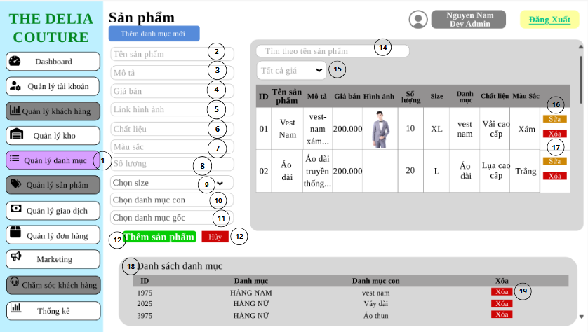

Hình 2.11. Giao diện trang Quản lý danh mục

**2.11.2. Đặc tả chi tiết**

|  |  |  |  |  |  |
| --- | --- | --- | --- | --- | --- |
| **Màn hình** | Quản lý danh mục | | | | |
| **Mô tả** | Giao diện cho phép quản trị viên thêm, sửa, xóa sản phẩm thuộc các danh mục khác nhau. Thông tin sản phẩm bao gồm tên, mô tả, hình ảnh, giá bán, số lượng, size và danh mục. | | | | |
| **Truy cập** | Quản trị viên đăng nhập vào hệ thống, chọn **“Quản lý danh mục”** từ thanh menu bên trái. | | | | |
| **Đối tượng** | Admin | | | | |
| **Nội dung** | | | | | |
| **Mục** | **Kiểu** | **Dữ liệu** | | **Mô tả** | |
| 1 | LinkButton | Quản lý danh mục | | Nhấn để chuyển sang giao diện quản lý danh mục | |
| 2 | Text Box | Tên sản phẩm | | Nhập tên sản phẩm cần thêm (VD: Vest Nam) | |
| 3 | Text Box |  | | Nhập mô tả sản phẩm (VD: vest-nam xám...) | |
| 4 | Number Box |  | | Nhập giá sản phẩm (VD: 200.000) | |
| 5 | Text Box |  | | Nhập hoặc chọn đường dẫn ảnh minh họa cho sản phẩm | |
| 6 | Text Box |  | | Nhập chất liệu sản phẩm (VD: Vải cao cấp, lụa cao cấp) | |
| 7 | Text Box |  | | Nhập màu sắc của sản phẩm (VD: Trắng) | |
| 8 | Number Box |  | | Nhập số lượng sản phẩm trong kho | |
| 9 | Dropdown |  | | Lựa chọn kích cỡ (VD: L, XL, M...) | |
| 10 | Dropdown |  | | Lựa chọn danh mục cha (VD: HÀNG NỮ) | |
| 11 | Dropdown |  | | Lựa chọn danh mục con (VD: Váy dài, Áo dài,...) | |
| 12 | Button |  | | Nhấn để thêm sản phẩm với thông tin đã nhập | |
| 13 | Button |  | | Xóa nội dung đang nhập, không thêm mới | |
| 14 | Text Box |  | | Nhập tên sản phẩm để tìm kiếm | |
| 15 | Dropdown |  | | Lọc sản phẩm theo mức giá (VD: Tất cả giá, dưới 500k, trên 1 triệu...) | |
| 16 | Button |  | | Nhấn để chỉnh sửa sản phẩm tương ứng | |
| 17 | Button |  | | Nhấn để xóa sản phẩm khỏi danh sách | |
| 18 | Table |  | | Hiển thị các danh mục hiện có trong hệ thống | |
| 19 | Button |  | | Nhấn để xóa danh mục tương ứng khỏi danh sách | |
| **Hoạt động** | | | | | |
|  | | | | | |
| **Tên** | **Mô tả** | | **Thành công** | | **Thất bại** |
| Thêm sản phẩm | 1. Điền đầy đủ thông tin  2. Nhấn nút **“Thêm sản phẩm”** | | Hiển thị dòng sản phẩm trong bảng | | Thông báo: “Vui lòng nhập đầy đủ thông tin” |
| Nhập sai định dạng hoặc thiếu thông tin | 1. Bỏ trống một trong các trường hoặc nhập sai định dạng  2. Nhấn **“Thêm sản phẩm”** | |  | | Thông báo: “Vui lòng nhập đầy đủ thông tin sản phẩm” hoặc “Nhập sai định dạng! Vui lòng nhập lại” |
| Chọn danh mục | Không chọn danh mục | |  | | Thông báo: “Vui lòng chọn danh mục” |
| Sửa sản phẩm | Nhấn nút **“Sửa”** , chỉnh sửa thông tin, lưu lại | | Cập nhật thông tin trong bảng | | Thông báo: “Lỗi khi sửa sản phẩm” |
| Xóa sản phẩm | Nhấn nút **“Xóa”**, xác nhận xóa | | Sản phẩm bị xóa khỏi bảng | | Thông báo: “Không thể xóa sản phẩm” (nếu lỗi hệ thống) |
| Xóa danh mục | Nhấn “Xóa” ở bảng danh sách danh mục | | Danh mục bị loại khỏi hệ thống | | Thông báo: “Không thể xóa danh mục” nếu danh mục đang được sử dụng |

**1.12. Giao diện Thêm Danh Mục Sản Phẩm**

**1.12.1. Bảng mẫu**

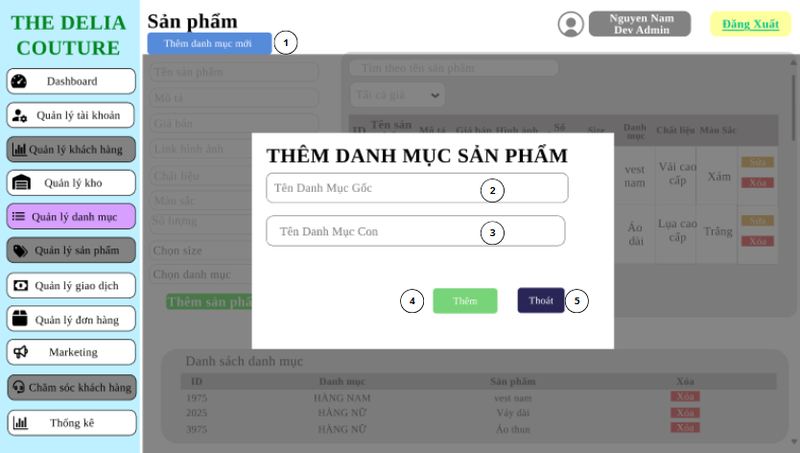

Hình 1.12. Giao diện thêm danh mục sản phẩm

**1.12.2. Đặc tả chi tiết**

|  |  |  |  |  |  |
| --- | --- | --- | --- | --- | --- |
| **Màn hình** | Thêm danh mục sản phẩm | | | | |
| **Mô tả** | Giao diện này cho phép quản trị viên thêm mới một danh mục sản phẩm, bao gồm danh mục gốc và danh mục con. | | | | |
| **Truy cập** | Quản trị viên nhấn vào nút “**Thêm danh mục mới**” trên giao diện **Quản lý danh mục**.. | | | | |
| **Đối tượng** | Admin | | | | |
| **Nội dung** | | | | | |
| **Mục** | **Kiểu** | **Dữ liệu** | | **Mô tả** | |
| 1 | Button |  | | Nhấn để mở hộp thoại thêm danh mục sản phẩm | |
| 2 | Text Box |  | | Nhập tên danh mục chính (VD: HÀNG NỮ, HÀNG NAM) | |
| 3 | Text Box |  | | Nhập tên danh mục phụ (VD: Váy dài, Áo thun, Vest Nam...) | |
| 4 | Button |  | | Nhấn để xác nhận và thêm danh mục vào hệ thống | |
| 5 | Button |  | | Nhấn để thoát khỏi giao diện thêm danh mục | |
| **Hoạt động** | | | | | |
| **Tên** | **Mô tả** | | **Thành công** | | **Thất bại** |
| Thêm danh mục | 1. Nhập đầy đủ tên danh mục gốc và con | |  | | Thêm danh mục |
| Thoát | Nhấn nút “Thoát” | | Đóng cửa sổ thêm danh mục | | - |

**1.13. Giao diện Sửa chi tiết sản phẩm**

**1.13.1. Bảng mẫu**

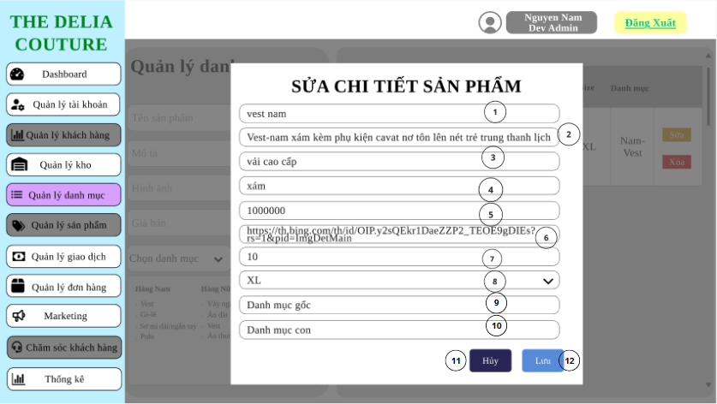

Hình 1.13. Giao diện trang Sửa chi tiết sản phẩm

**1.13.2. Đặc tả chi tiết**

|  |  |  |  |  |  |
| --- | --- | --- | --- | --- | --- |
| **Màn hình** | Sửa chi tiết sản phẩm | | | | |
| **Mô tả** | Giao diện cho phép người quản trị chỉnh sửa thông tin sản phẩm bao gồm: tên sản phẩm, mô tả, giá bán, hình ảnh, số lượng, size và danh mục. Dữ liệu sẽ được cập nhật trực tiếp vào bảng danh sách sản phẩm sau khi lưu. | | | | |
| **Truy cập** | Quản trị viên nhấn nút **Sửa** tại danh sách sản phẩm. | | | | |
| **Đối tượng** | Admin | | | | |
| **Nội dung** | | | | | |
| **Mục** | **Kiểu** | **Dữ liệu** | | **Mô tả** | |
| 1 | Text Box |  | | Nhập hoặc chỉnh sửa tên sản phẩm | |
| 2 | Text Box |  | | Nhập mô tả chi tiết về sản phẩm | |
| 3 | Text Box |  | | Nhập chất liệu sản phẩm | |
| 4 | Text Box |  | | Nhập màu sắc sản phẩm | |
| 5 | Number Box |  | | Nhập hoặc sửa lại giá bán | |
| 6 | Text Box |  | | Nhập URL hình ảnh đại diện cho sản phẩm | |
| 7 | Number Box |  | | Nhập số lượng sản phẩm trong kho | |
| 8 | Dropdown | Size | | Chọn size cho sản phẩm | |
| 9 | Text Box |  | | Nhập tên danh mục chính (VD: HÀNG NỮ, HÀNG NAM) | |
| 10 | Text Box |  | | Nhập tên danh mục phụ (VD: Váy dài, Áo thun, Vest Nam...) | |
| 11 | Button | Hủy | | Hủy thao tác chỉnh sửa, đóng form | |
| 12 | Button | Lưu | | Lưu lại thông tin đã chỉnh sửa | |
| **Hoạt động** | | | | | |
| **Tên** | **Mô tả** | | **Thành công** | | **Thất bại** |
| Lưu chỉnh sửa | 1. Chỉnh sửa thông tin  2. Nhấn nút **Lưu** | | Cập nhật thông tin trong bảng | | Thông báo: “Vui lòng nhập đầy đủ thông tin” |
| Hủy chỉnh sửa | Nhấn nút **Hủy** | | Thoát cửa sổ popup | |  |
| Nhập sai định dạng hoặc thiếu thông tin | 1. Bỏ trống một trong các trường hoặc nhập sai định dạng  2. Nhấn **“Lưu”** | |  | | Thông báo: “Vui lòng nhập đầy đủ thông tin sản phẩm” hoặc “Nhập sai định dạng! Vui lòng nhập lại” |
| Không chọn danh mục | Bỏ qua chọn danh mục | |  | | Thông báo: “Vui lòng chọn danh mục” |

**1.14. Giao diện Quản lý thanh toán**

**1.14.1. Bảng mẫu**

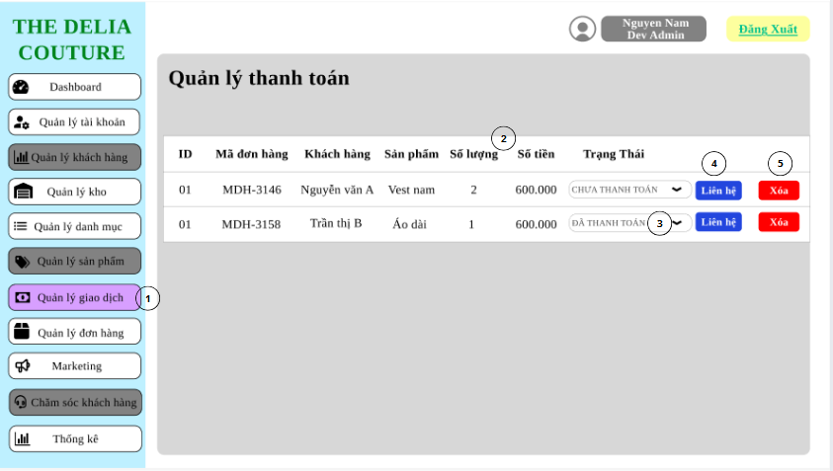

Hình 1.14. Giao diện trang Quản lý thanh toán

**1.14.2. Đặc tả chi tiết**

|  |  |  |  |  |  |
| --- | --- | --- | --- | --- | --- |
| **Màn hình** | Quản lý thanh toán | | | | |
| **Mô tả** | Màn hình hiển thị danh sách các đơn hàng đã được tạo, kèm thông tin về khách hàng, sản phẩm, số lượng, tổng tiền và trạng thái thanh toán. Cho phép tạo hóa đơn mới, gửi email và in hóa đơn sau khi xác nhận. | | | | |
| **Truy cập** | Quản trị viên chọn mục **Quản lý thanh toán** ở menu trái | | | | |
| **Đối tượng** | Admin | | | | |
| **Nội dung** | | | | | |
| **Mục** | **Kiểu** | **Dữ liệu** | | **Mô tả** | |
| 1 | Link |  | | Nhấn vào để mở giao diện Quản lý giao dịch | |
| 2 | Table |  | | Hiển thị danh sách đơn hàng bao gồm mã, tên khách, sản phẩm… | |
| 3 | Dropdown |  | | Chọn giữa “CHƯA THANH TOÁN” hoặc “ĐÃ THANH TOÁN” | |
| 4 | Button |  | | Nút để mở giao diện liên hệ với khách hàng | |
| 5 | Button |  | | Nút xóa giao dịch khỏi danh sách | |
| **Hoạt động** | | | | | |
| **Tên** | **Mô tả** | | **Thành công** | | **Thất bại** |
| Cập nhật trạng thái | Chọn trạng thái từ dropdown tại cột “Trạng thái” | | Trạng thái được cập nhật | | Thông báo lỗi nếu cập nhật không thành công |
| Liên hệ khách hàng | Nhấn nút “Liên hệ” để mở giao diện tương tác với khách hàng | | Hiển thị giao diện liên hệ hoặc pop-up | | - |
| Xóa giao dịch | Nhấn nút “Xóa”, hệ thống hỏi xác nhận và xóa khỏi danh sách | | Giao dịch được xóa | | Thông báo lỗi nếu hệ thống không xử lý được yêu cầu |
| Cập nhật trạng thái | Hệ thống thay đổi từ **“Đang chờ”** sang **“Đã xác nhận”** sau khi gửi email thành công | | Cập nhật trạng thái mới | |  |

**1.15. Giao diện Quản lý đơn hàng**

**1.15.1. Bảng mẫu**

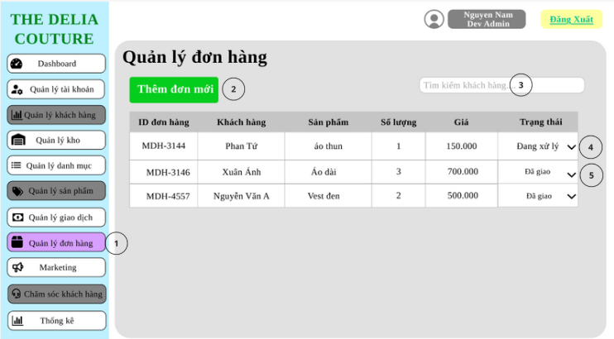

Hình 1.15. Giao diện trang Quản lý đơn hàng

**1.15.2. Đặc tả chi tiết**

|  |  |  |  |  |  |
| --- | --- | --- | --- | --- | --- |
| **Màn hình** | Quản lý đơn hàng | | | | |
| **Mô tả** | Giao diện cho phép quản trị viên quản lý các đơn hàng của khách hàng, bao gồm thông tin về khách hàng, sản phẩm, số lượng, giá và trạng thái xử lý đơn hàng. | | | | |
| **Truy cập** | Quản trị viên đăng nhập vào hệ thống, chọn “Quản lý đơn hàng” từ menu bên trái. | | | | |
| **Đối tượng** | Admin | | | | |
| **Nội dung** | | | | | |
| **Mục** | **Kiểu** | **Dữ liệu** | | **Mô tả** | |
| 1 | Link |  | | Nhấn vào để truy cập giao diện quản lý đơn hàng | |
| 2 | Button |  | | Nhấn để thêm một đơn hàng mới | |
| 3 | Textbox |  | | Nhập từ khóa để tìm đơn hàng theo tên khách hàng | |
| 4 | Dropdown |  | | Chọn trạng thái Đang xử lý | |
| 5 | Dropdown |  | | Chọn trạng thái Đã giao | |
| **Hoạt động** | | | | | |
| **Tên** | **Mô tả** | | **Thành công** | | **Thất bại** |
| Thêm đơn hàng mới | Nhấn nút “Thêm đơn mới”, điền thông tin khách hàng và sản phẩm | | Đơn hàng mới hiển thị trong bảng | | Cảnh báo thiếu thông tin nếu không điền đầy đủ |
| Cập nhật trạng thái | Chọn trạng thái từ dropdown tại cột “Trạng thái” | | Trạng thái đơn hàng được cập nhật | | Thông báo lỗi nếu cập nhật không thành công |
| Tìm kiếm đơn hàng | Nhập tên khách hàng vào ô tìm kiếm | | Hiển thị danh sách lọc theo từ khóa | | Hiển thị thông báo nếu không tìm thấy |

**1.16. Giao diện Thêm đơn hàng**

### **1.16.1. Bảng mẫu**

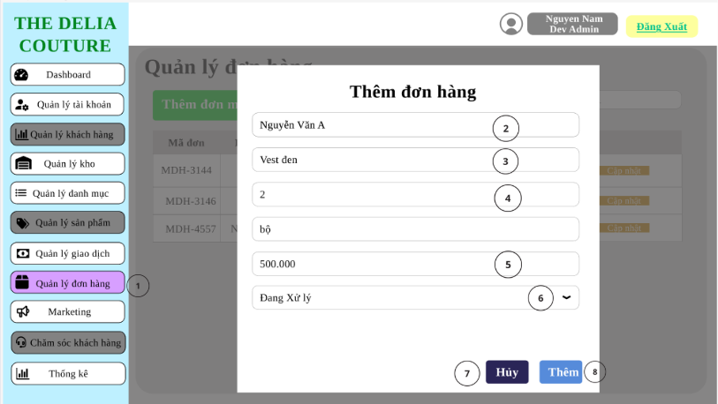

Hình 1.16. Giao diện Thêm đơn hàng

### **1.16.2. Đặc tả chi tiết**

|  |  |  |  |  |  |
| --- | --- | --- | --- | --- | --- |
| **Màn hình** | Thêm đơn hàng | | | | |
| **Mô tả** | Cho phép quản trị viên tạo đơn hàng mới bằng cách nhập thông tin khách hàng, sản phẩm, số lượng, đơn vị tính, giá và trạng thái đơn hàng. | | | | |
| **Truy cập** | Từ giao diện “Quản lý đơn hàng”, nhấn nút **“Thêm đơn mới”**. | | | | |
| **Đối tượng** | Admin | | | | |
| **Nội dung** | | | | | |
| **Mục** | **Kiểu** | **Dữ liệu** | | **Mô tả** | |
| 1 | LinkButton |  | | Trở lại giao diện quản lý đơn hàng | |
| 2 | Textbox |  | | Nhập tên khách hàng | |
| 3 | Textbox |  | | Nhập tên sản phẩm đặt mua | |
| 4 | Textbox |  | | Nhập số lượng sản phẩm | |
| 5 | Textbox |  | | Nhập đơn giá sản phẩm | |
| 6 | Dropdown |  | | Chọn trạng thái đơn hàng: “Đang xử lý”, “Đã giao”, “Đã hủy”. | |
| 7 | Button |  | | Hủy thao tác thêm đơn hàng, quay lại màn hình trước đó | |
| 8 | Button |  | | Xác nhận và thêm đơn hàng vào hệ thống | |
| **Hoạt động** | | | | | |
| **Tên** | **Mô tả** | | **Thành công** | | **Thất bại** |
| Nhập thông tin | Nhập đầy đủ các trường từ mục (2) đến (6) | | Thông tin hiển thị đúng | | Cảnh báo nếu bỏ trống hoặc sai định dạng |
| Thêm đơn hàng mới | Nhấn nút “Thêm” sau khi nhập thông tin | | Hiển thị đơn hàng mới trong danh sách | | Thông báo lỗi nếu thiếu thông tin |
| Hủy thêm đơn | Nhấn nút “Hủy” để không thêm đơn hàng | | Quay lại màn hình trước | | - |

**1.17. Giao diện Marketing**

**1.17.1. Bảng mẫu**

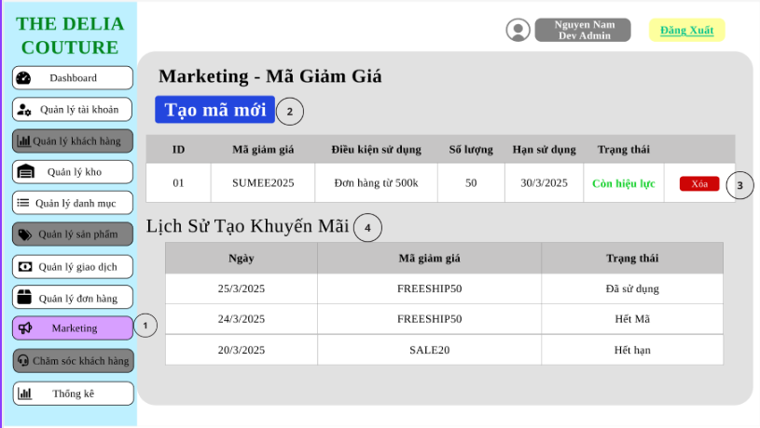

Hình 1.17. Giao diện trang Marketing

**1.17.2. Đặc tả chi tiết**

|  |  |  |  |  |  |
| --- | --- | --- | --- | --- | --- |
| **Màn hình** | Quản lý Marketing tổng hợp | | | | |
| **Mô tả** | Cho phép quản trị viên tạo mới và theo dõi các mã giảm giá hiện có, bao gồm điều kiện sử dụng, số lượng, hạn sử dụng, và trạng thái. | | | | |
| **Truy cập** | Quản trị viên chọn mục **Marketing** ở menu bên trái. | | | | |
| **Đối tượng** | Admin | | | | |
| **Nội dung** | | | | | |
| **Mục** | **Kiểu** | **Dữ liệu** | | **Mô tả** | |
| 1 | LinkButton |  | | Quay lại menu chính của module Marketing | |
| 2 | Button |  | | Mở giao diện để tạo một mã giảm giá mới | |
| 3 | Button |  | | Xóa mã giảm giá tương ứng trong danh sách | |
| 4 | TextLabel |  | | Hiển thị danh sách lịch sử các mã khuyến mãi đã sử dụng hoặc hết hạn | |
| **Hoạt động** | | | | | |
| **Tên** | **Mô tả** | | **Thành công** | | **Thất bại** |
| Truy cập Marketing | Chọn “Marketing” từ menu chính | | Hiển thị giao diện tổng quan Marketing | |  |
| Tạo mã mới | Nhấn nút “Tạo mã mới” để mở form tạo mã | | Giao diện tạo mã hiển thị | |  |
| Xóa mã giảm giá | Nhấn nút “Xóa” tại từng hàng trong bảng | | Mã được xóa và cập nhật bảng | | Thông báo lỗi nếu không thể xóa |

**1.18. Giao diện Marketing – Mã Giảm Giá**

**1.18.1. Bảng mẫu**

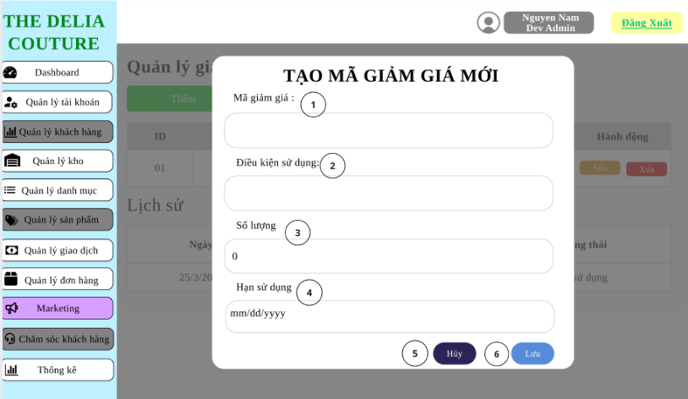

Hình 1.18. Giao diện Marketing – Mã Giảm Giá

**1.18.2. Đặc tả chi tiết**

|  |  |  |  |  |  |
| --- | --- | --- | --- | --- | --- |
| **Màn hình** | Tạo mã giảm giá mới | | | | |
| **Mô tả** | Giao diện này Cho phép quản trị viên thêm mã giảm giá với các điều kiện và giới hạn cụ thể. | | | | |
| **Truy cập** | Quản trị viên chọn mục **Marketing** ở menu bên trái | | | | |
| **Đối tượng** | Admin | | | | |
| **Nội dung** | | | | | |
| **Mục** | **Kiểu** | **Dữ liệu** | | **Mô tả** | |
| 1 | Textbox |  | | Mã mà khách hàng sẽ nhập để nhận ưu đãi | |
| 2 | Textbox |  | | Điều kiện để mã được áp dụng (VD: Đơn hàng từ 500k) | |
| 3 | Number Box |  | | Tổng số lần mã có thể được sử dụng | |
| 4 | Date |  | | Ngày hết hạn của mã giảm giá (theo định dạng mm/dd/yyyy) | |
| 5 | Button |  | | Đóng form tạo mã mới mà không lưu dữ liệu | |
| 6 | Button |  | | Xác nhận lưu mã giảm giá mới và thêm vào hệ thống | |
| **Hoạt động** | | | | | |
| **Tên** | **Mô tả** | | **Thành công** | | **Thất bại** |
| Nhấn “Lưu” | Lưu mã giảm giá vào hệ thống nếu hợp lệ | | Hiển thị mã trong bảng | | Hiển thị thông báo lỗi nếu không hợp lệ |
| Nhấn “Hủy” | Thoát khỏi màn hình tạo mà không thêm mã mới | | Trở lại màn hình trước | |  |

**1.19. Giao diện Thống kê**

**1.19.1. Bảng mẫu**

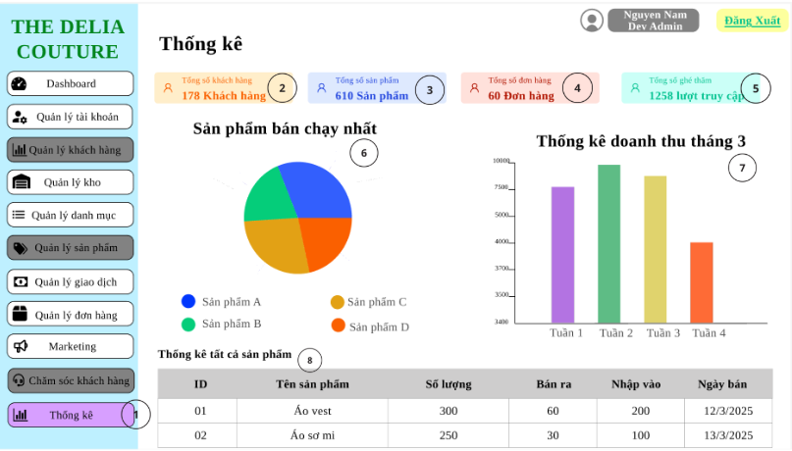

Hình 1.19. Giao diện trang Thống kê

**1.19.2. Đặc tả chi tiết**

|  |  |  |  |  |  |
| --- | --- | --- | --- | --- | --- |
| **Màn hình** | Thống kê | | | | |
| **Mô tả** | Giao diện cho phép quản trị viên em được các báo cáo thống kê của cửa hàng bao gồm Doanh thu theo tháng và Thống kê số lượng của từng sản phẩm | | | | |
| **Truy cập** | Quản trị viên chọn mục **Thống kê** trong thanh menu bên trái | | | | |
| **Đối tượng** | Admin | | | | |
| **Nội dung** | | | | | |
| **Mục** | **Kiểu** | **Dữ liệu** | | **Mô tả** | |
| 1 | Link |  | | Chuyển đến giao diện Thống kê từ menu bên trái. | |
| 2 | Text |  | | Hiển thị Tổng số khách hàng của hệ thống. | |
| 3 | Text |  | | Hiển thị Tổng số sản phẩm trong hệ thống. | |
| 4 | Text |  | | Hiển thị Tổng số đơn hàng đã được xử lý. | |
| 5 | Text |  | | Hiển thị Tổng số lượt truy cập vào hệ thống. | |
| 6 | Pie Chart |  | | Biểu đồ tròn thể hiện tỷ lệ các sản phẩm bán chạy. | |
| 7 | Bar Chart |  | | Biểu đồ cột hiển thị Doanh thu theo từng tuần trong tháng. | |
| 8 | Table |  | | Bảng thống kê chi tiết sản phẩm (tên sản phẩm, số lượng, bán ra, tồn). | |
| **Hoạt động** | | | | | |
| **Tên** | **Mô tả** | | **Thành công** | | **Thất bại** |
| Nhấn vào mục Thống kê | Điều hướng vào giao diện của mục Thống kê | | Hiển thị giao diện thống kê với các thành phần: “Doanh thu theo tuần”, “Sản phẩm bán chạy nhất”, “Tổng số liệu”, và bảng thống kê sản phẩm | |  |

# 2. Giao diện Employee

**2.1. Giao diện Đăng Nhập**

**2.1.1. Bảng mẫu**



Hình 2.1. Giao diện trang đăng nhập

**2.1.2. Đặc tả chi tiết**

|  |  |  |  |  |  |
| --- | --- | --- | --- | --- | --- |
| **Màn hình** | Đăng Nhập | | | | |
| **Mô tả** | Giao diện đăng nhập cho phép người dùng Employee truy cập vào hệ thống quản trị của cửa hàng. Người dùng phải cung cấp đúng thông tin Email và Mật khẩu đã được tạo sẵn. | | | | |
| **Truy cập** | Hiển thị mặc định khi người dùng chưa đăng nhập vào hệ thống. | | | | |
| **Đối tượng** | Employee | | | | |
| **Nội dung** | | | | | |
| **Mục** | **Kiểu** | **Dữ liệu** | | **Mô tả** | |
| 1 | Text box |  | | Nhập địa chỉ email đã đăng ký tài khoản | |
| 2 | Text box |  | | Nhập mật khẩu đăng nhập | |
| 3 | Checkbox |  | | Cho phép hiển thị hoặc ẩn ký tự mật khẩu | |
| 4 | Button |  | | Gửi thông tin đăng nhập để xác thực | |
| 5 | Link |  | | Chuyển sang giao diện khôi phục mật khẩu | |
| 6 | Button |  | | Tùy chọn đăng nhập với vai trò quản trị viên | |
| 7 | Button |  | | Tùy chọn đăng nhập với vai trò nhân viên | |
| **Hoạt động** | | | | | |
| **Tên** | **Mô tả** | | **Thành công** | | **Thất bại** |
| Nhấn **“Đăng nhập”** | Người dùng nhập Email & Mật khẩu, nhấn nút **“Đăng nhập”** | | Điều hướng sang Dashboard hệ thống | | Hiển thị thông báo “Email hoặc mật khẩu sai” |
| Tích chọn **“Hiển thị mật khẩu”** | Làm hiện rõ mật khẩu đang nhập | | Hiển thị rõ nội dung trường mật khẩu | |  |
| Nhấn liên kết **“Đổi mật khẩu?”** | Chuyển đến màn hình khôi phục mật khẩu | | Mở giao diện khôi phục mật khẩu | |  |
| Chọn vai trò | Người dùng chọn giữa Admin hoặc Employee | | Xác thực đúng vai trò, chuyển hướng tương ứng | | Hiển thị cảnh báo nếu chưa chọn vai trò |

**2.2. Giao diện Quên Mật Khẩu**

### **2.2.1. Bảng mẫu**

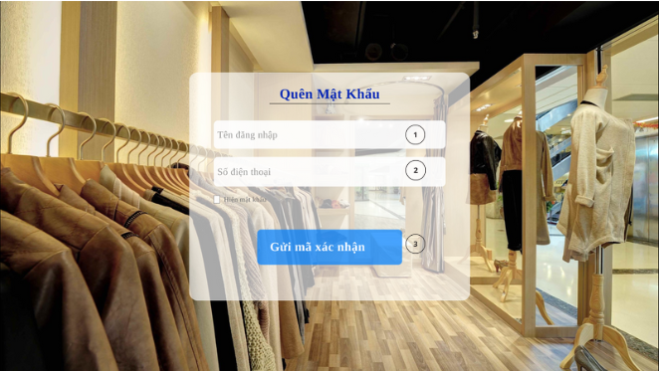



Hình 2.2. Giao diện trang quên mật khẩu

**2.2.2. Đặc tả chi tiết**

|  |  |  |  |  |  |
| --- | --- | --- | --- | --- | --- |
| **Màn hình** | Quên Mật Khẩu | | | | |
| **Mô tả** | Giao diện hỗ trợ người dùng đặt lại mật khẩu khi quên. Người dùng cần điền thông tin xác thực để hệ thống cho phép tạo lại mật khẩu. | | | | |
| **Truy cập** | Người dùng bấm vào từ liên kết **“Đổi mật khẩu?”** tại màn hình đăng nhập. | | | | |
| **Đối tượng** | Admin | | | | |
| **Nội dung** | | | | | |
| **Mục** | **Kiểu** | **Dữ liệu** | | **Mô tả** | |
| 1 | Text box |  | | Nhập tên đăng nhập của người dùng | |
| 2 | Text box |  | | Nhập số điện thoại đã đăng ký | |
| 3 | Button |  | | Gửi mã OTP đến số điện thoại đã nhập | |
| 4 | Text box |  | | Nhập mã xác nhận được gửi về email | |
| 5 | Text box |  | | Nhập mật khẩu mới để thay thế mật khẩu cũ | |
| 6 | Text box |  | | Nhập lại mật khẩu mới để xác thực | |
| 7 | Checkbox |  | | Bật/tắt việc hiển thị nội dung ô mật khẩu | |
| 8 | Button |  | | Gửi yêu cầu đặt lại mật khẩu mới | |
| 9 | Link |  | | Trở lại màn hình đăng nhập | |
| **Hoạt động** | | | | | |
| **Tên** | **Mô tả** | | **Thành công** | | **Thất bại** |
| Nhấn nút **Lấy lại tài khoản** | Hệ thống kiểm tra thông tin và cho phép cập nhật mật khẩu mới | | Thông báo “Cập nhật mật khẩu thành công” | | Hiển thị lỗi: “Thông tin không chính xác hoặc mã xác nhận không đúng” |
| Chọn **Hiện mật khẩu** | Hiển thị nội dung mật khẩu tại hai trường nhập mật khẩu | | Mật khẩu hiển thị rõ ràng | |  |
| Nhấn liên kết **Quay lại đăng nhập** | Chuyển người dùng về giao diện đăng nhập chính | | Điều hướng thành công | |  |

**2.3. Giao diện trang Dashboard**

**2.3.1.Bảng mẫu**



Hình 2.3. Giao diện trang Dashboard

### **2.3.2. Đặc tả chi tiết**

|  |  |  |  |  |  |  |
| --- | --- | --- | --- | --- | --- | --- |
| Màn hình | Dashboard | | | | | |
| Mô tả | Giao diện hiển thị tổng quan số liệu thống kê về khách hàng, sản phẩm, đơn hàng và lượt truy cập. Đồng thời cung cấp biểu đồ sản phẩm bán chạy nhất và biểu đồ doanh thu theo tháng. | | | | | |
| Truy cập | Người dùng bấm vào mục **"Dashboard"** trong menu bên trái. | | | | | |
| Đối tượng | Employee | | | | | |
| **Nội dung** | | | | | | |
| **Mục** | **Kiểu** | **Dữ liệu** | | **Mô tả** | | |
| 1 | LinkButton |  | | Chuyển hướng đến giao diện **“ Dashboard”** | | |
| 2 | Date |  | | Người dùng chọn ngày để bắt đầu thống kê 7 ngày tiếp theo. | | |
| 3 | Chart |  | | Biểu đồ hiển thị danh thu tháng 3 | | |
| 4 | Button |  | | Nhấn để đăng xuất khỏi hệ thống | | |
| 5 | Button |  | | Hiển thị tên và vai trò | | |
| **Hoạt động** | | | | | | |
| **Tên** | **Mô tả** | | **Thành công** | | **Thất bại** | |
| Chọn ngày bắt đầu | Người dùng chọn ngày bắt đầu từ Date Picker | | Biểu đồ cập nhật đúng dữ liệu | | | Biểu đồ không hiển thị hoặc hiển thị sai ngày |
| Quan sát biểu đồ | Tự động cập nhật dữ liệu bán chạy và doanh thu theo thời gian thực | | Dữ liệu biểu đồ hiển thị đúng | | | Nếu lỗi truy vấn dữ liệu: hiển thị thông báo lỗi |
| Nhấn vào Tên người dùng | Người dùng xem thông tin cá nhân. | | Hiển thị giao diện thông tin tài khoản | | Hệ thống báo lỗi. | |
| Nhấn vào nút Đăng xuất | Thoát khỏi hệ thống, quay về màn hình đăng nhập | | Giao diện đăng nhập hiện ra | |  | |

**2.4. Giao diện trang Thông tin tài khoản**

### **2.4.1. Bảng mẫu**



Hình 2.4. Giao diện trang thông tin tài khoản

### **2.4.2. Đặc tả chi tiết**

|  |  |  |  |  |  |
| --- | --- | --- | --- | --- | --- |
| **Màn hình** | Thông tin tài khoản | | | | |
| **Mô tả** | Giao diện cho phép người dùng(Employee) xem và chỉnh sửa thông tin tài khoản của họ, bao gồm thông tin cá nhân và tùy chọn thay đổi mật khẩu. | | | | |
| **Truy cập** | Người dùng bấm vào mục **"Thông tin tài khoản"** trong menu bên phải. | | | | |
| **Đối tượng** | Employee | | | | |
| **Nội dung** | | | | | |
| **Mục** | **Kiểu** | **Dữ liệu** | | **Mô tả** | |
| **1** | Text Box |  | | Hiển thị và cho phép chỉnh sửa Họ tên người dùng. | |
| **2** | Text Box |  | | Hiển thị và cho phép chỉnh sửa Số hiệu tài khoản | |
| **3** | Text Box |  | | Hiển thị và cho phép chỉnh sửa Email của người dùng. | |
| **4** | Text Box |  | | Hiển thị và cho phép chỉnh sửa Số điện thoại của người dùng. | |
| **5** | Text box |  | | Nhập hoặc chỉnh sửa địa chỉ cư trú | |
| **6** | Checkbox |  | | Cho phép người dùng bật/tắt chế độ hiển thị mật khẩu khi thay đổi mật khẩu. | |
| **7** | Link |  | | Mở giao diện tải ảnh mới | |
| 8 | Button | Đổi mật khẩu | | Chuyển sang màn hình thay đổi mật khẩu | |
| 9 | Button | Lưu | | Lưu các thay đổi thông tin cá nhân | |
| 10 | Button | Hủy | | Hủy bỏ thao tác cập nhật, quay lại màn hình trước | |
| **Hoạt động** | | | | | |
| **Tên** | **Mô tả** | | **Thành công** | | **Thất bại** |
| Nhập/chỉnh sửa thông tin | Người dùng điền các trường như họ tên, email, sđt, địa chỉ | | Thông tin mới được lưu lại khi nhấn “Lưu” | | Hiển thị cảnh báo nếu thiếu dữ liệu hoặc sai định dạng |
| Nhấn “Lưu” | Lưu các thay đổi vào hệ thống | | Hiển thị thông báo cập nhật thành công | | Báo lỗi nếu không thể lưu dữ liệu |
| Nhấn “Hủy” | Hủy thao tác cập nhật | | Thoát khỏi giao diện cập nhật và không lưu dữ liệu | | Không có phản hồi hoặc thoát bất ngờ |
| Cập nhật ảnh đại diện | Nhấn “Cập nhật ảnh đại diện” để thay ảnh người dùng | | Tải ảnh mới thành công và hiển thị | | Ảnh không hợp lệ hoặc lỗi tải ảnh |
| Đổi mật khẩu | Mở giao diện đổi mật khẩu cá nhân | | Chuyển sang màn hình đổi mật khẩu | | Không phản hồi hoặc lỗi điều hướng |

## **2.5. Giao diện Đổi Mật Khẩu**

**2.5.1. Bảng mẫu**



Hình 2.5. Giao diện trang đổi mật khẩu

**2.5.2. Đặc tả chi tiết**

|  |  |  |  |  |  |
| --- | --- | --- | --- | --- | --- |
| **Màn hình** | Đổi Mật Khẩu | | | | |
| **Mô tả** | Hệ thống cho người dùng thay Đổi Mật Khẩu bằng cách nhập các thông tin cần thiết. | | | | |
| **Truy cập** | Người dùng bấm vào **“LƯU”** | | | | |
| **Đối tượng** | Employee | | | | |
| **Nội dung** | | | | | |
| **Mục** | **Kiểu** | **Dữ liệu** | | **Mô tả** | |
| 1 | Text box |  | | Nơi nhập password cũ | |
| 2 | Text box |  | | Nơi nhập password mới | |
| 3 | Text box |  | | Nơi xác nhận password mới | |
| 4 | Checkbox |  | | Hiện/ẩn mật khẩu | |
| 5 | Button |  | | Nút hủy | |
| 6 | Button |  | | Nút lưu | |
| **Hoạt động** | | | | | |
| **Tên** | **Mô tả** | | **Thành công** | | **Thất bại** |
| Đổi Mật Khẩu | Đổi Mật Khẩu mới khi nhấn nút "Đổi Mật Khẩu" | | Hiển thị thông báo "Đổi Mật Khẩu thành công" | | Hiển thị lỗi nếu thông tin không hợp lệ |
| Kiểm tra nhập lại | So sánh "Mật khẩu mới" và "Xác nhận mật khẩu" có khớp nhau hay không | | Thông báo "Mật khẩu khớp" | | Thông báo "Mật khẩu không khớp" |
| Kiểm tra thông tin | Kiểm tra "Username" và "Số điện thoại" có khớp với thông tin đăng ký hay không | | Thông báo "Thông tin hợp lệ" | | Thông báo "Thông tin không hợp lệ" |

**2.6. Giao diện Quản lý đơn hàng**

**2.6.1 Bảng mẫu**

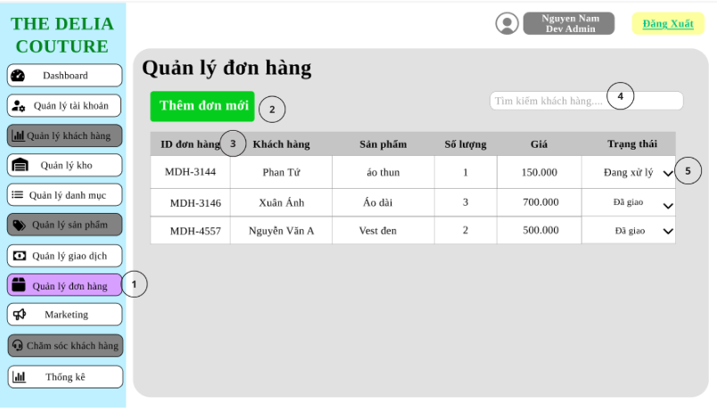

Hình 2.6. Giao diện trang Quản lý đơn hàng

**2.6.2. Đặc tả chi tiết**

|  |  |  |  |  |  |
| --- | --- | --- | --- | --- | --- |
| **Màn hình** | Quản lý đơn hàng | | | | |
| **Mô tả** | Giao diện cho phép Employee xem danh sách đơn hàng của hệ thống, bao gồm thông tin chi tiết của từng đơn hàng (Mã đơn, Khách hàng, Sản phẩm, Số lượng, Giá, Trạng thái). Employee có thể thêm, sửa, hoặc hủy đơn hàng. | | | | |
| **Truy cập** | Người dùng (Employee) bấm vào mục "Quản lý đơn hàng" trong menu bên trái. | | | | |
| **Đối tượng** | Employee | | | | |
| **Nội dung** | | | | | |
| **Mục** | **Kiểu** | **Dữ liệu** | | **Mô tả** | |
| 1 | Link |  | | Chuyển sang giao diện “Quản lý đơn hàng”. | |
| 2 | Button |  | | Nút để thêm một đơn hàng mới (hiển thị ở trên danh sách). | |
| 3 | Table |  | | Hiển thị danh sách các đơn hàng bao gồm: Mã đơn, Khách hàng, Sản phẩm, Số lượng, Giá, Trạng thái. | |
| 4 | TextBox/SearchBox |  | | Trường nhập để tìm kiếm khách hàng trong danh sách đơn hàng. | |
| 5 | Dropdown |  | | Cho phép thay đổi/truy xuất trạng thái hiện tại của đơn hàng. | |
| **Hoạt động** | | | | | |
| **Tên** | **Mô tả** | | **Thành công** | | **Thất bại** |
| Hiển thị Mã đơn | Hiển thị Mã đơn trong danh sách. | | Mã đơn được hiển thị chính xác. | | Mã đơn không hiển thị hoặc hiển thị sai. |
| Hiển thị Khách hàng | Hiển thị Tên khách hàng trong danh sách. | | Tên khách hàng được hiển thị chính xác. | | Tên khách hàng không hiển thị hoặc sai. |
| Hiển thị Sản phẩm | Hiển thị Tên sản phẩm trong danh sách. | | Tên sản phẩm được hiển thị chính xác. | | Tên sản phẩm không hiển thị hoặc sai. |
| Hiển thị Số lượng | Hiển thị Số lượng sản phẩm trong danh sách. | | Số lượng được hiển thị chính xác. | | Số lượng không hiển thị hoặc sai. |
| Hiển thị Giá | Hiển thị Giá của đơn hàng trong danh sách. | | Giá được hiển thị chính xác. | | Giá không hiển thị hoặc sai. |
| Hiển thị Trạng thái | Hiển thị Trạng thái của đơn hàng trong danh sách. | | Trạng thái được hiển thị chính xác. | | Trạng thái không hiển thị hoặc sai. |
| Nhấn nút "Thêm một đơn hàng" | Nhấn nút "Thêm một đơn hàng" để tạo đơn hàng mới. | | Chuyển sang trang thêm đơn hàng mới. | | Không thể chuyển sang trang thêm đơn hàng. |
| Tìm kiếm khách hàng | Nhập tên khách hàng để lọc danh sách đơn hàng. | | Hiển thị đúng kết quả theo từ khóa. | | Không hiển thị kết quả, sai hoặc chậm phản hồi. |

**2.7. Giao diện Thêm Đơn Hàng**

**2.7.1. Bảng mẫu**

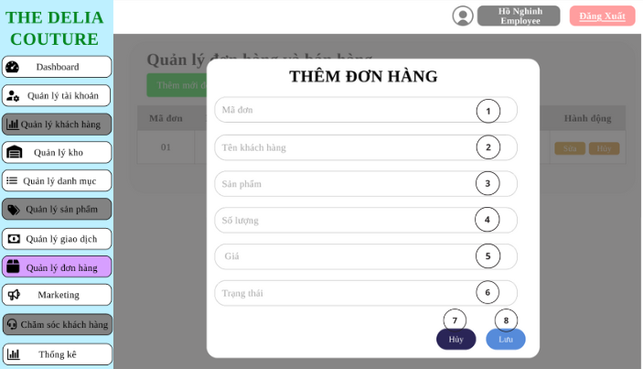

Hình 2.7. Giao diện Thêm đơn hàng

**2.7.2 Đặc tả chi tiết**

|  |  |  |  |  |
| --- | --- | --- | --- | --- |
| **Màn hình** | Thêm đơn hàng | | | |
| **Mô tả** | Giao diện cho phép Employee thêm một đơn hàng mới vào hệ thống, bao gồm các thông tin như Mã đơn, Tên khách hàng, Sản phẩm, Số lượng, Giá, và Trạng thái. Employee có thể lưu thông tin đơn hàng hoặc hủy thao tác. | | | |
| **Truy cập** | Người dùng (Employee) bấm vào nút "Thêm một đơn hàng" trên giao diện "Quản lý đơn hàng" (trong mục "Quản lý đơn hàng" ở menu bên trái). | | | |
| **Đối tượng** | Employee | | | |
| **Nội dung** | | | | |
| **Mục** | **Kiểu** | **Dữ liệu** | **Mô tả** | |
| 1 | Text Box |  | Ô nhập Mã đơn hàng (có thể tự động sinh). | |
| 2 | Text Box |  | Ô nhập Tên khách hàng (ví dụ: hưng). | |
| 3 | Text Box |  | Ô nhập Tên sản phẩm (ví dụ: áo thun). | |
| 4 | Number Box |  | Ô nhập Số lượng sản phẩm (ví dụ: 1). | |
| 5 | Number box |  | Ô nhập Giá của đơn hàng (ví dụ: 200,000). | |
| 6 | Dropdown |  | Dropdown để chọn Trạng thái của đơn hàng (ví dụ: Chờ giao hàng, Đã giao, Đã hủy). | |
| 7 | Button |  | Nút để lưu thông tin đơn hàng mới vào hệ thống. | |
| 8 | Button |  | Nút để hủy thao tác và quay lại giao diện trước. | |
| **Hoạt động** | | | | |
| **Tên** | **Mô tả** | | **Thành công** | **Thất bại** | |
| Nhập Mã đơn | Nhập Mã đơn vào ô text box. | | Mã đơn được nhập và hiển thị. | Mã đơn không hợp lệ (ví dụ: trùng với mã hiện có). | |
| Nhập Tên khách hàng | Nhập Tên khách hàng vào ô text box. | | Tên khách hàng được nhập và hiển thị. | Trường để trống hoặc không hợp lệ. | |
| Nhập Email | Nhập Email vào ô text box. | | Email được nhập và hiển thị. | Email không hợp lệ | |
| Nhập Sản phẩm | Nhập Tên sản phẩm vào ô text box. | | Tên sản phẩm được nhập và hiển thị. | Trường để trống hoặc không hợp lệ. | |
| Nhập Số lượng | Nhập Số lượng vào ô text box. | | Số lượng được nhập và hiển thị. | Số lượng không hợp lệ (ví dụ: không phải số). | |
| Nhập Giá | Nhập Giá vào ô text box. | | Giá được nhập và hiển thị. | Giá không hợp lệ (ví dụ: không phải số). | |
| Chọn Trạng thái | Chọn Trạng thái từ dropdown (Chờ giao hàng, Đã giao, Đã hủy). | | Trạng thái được chọn và hiển thị. | Không có lựa chọn nào trong dropdown. | |
| Nhấn nút "Lưu" | Nhấn nút "Lưu" để lưu thông tin đơn hàng. | | Đơn hàng được thêm thành công, quay lại danh sách đơn hàng. | Lưu thất bại (thiếu thông tin bắt buộc hoặc lỗi hệ thống). | |
| Nhấn nút "Hủy" | Nhấn nút "Hủy" để hủy thao tác thêm đơn hàng. | | Quay lại giao diện "Quản lý đơn hàng" mà không lưu. | Không thể quay lại giao diện trước. | |

**2.8. Giao diện Cập nhật đơn hàng**

**2.8.1. Bảng mẫu**

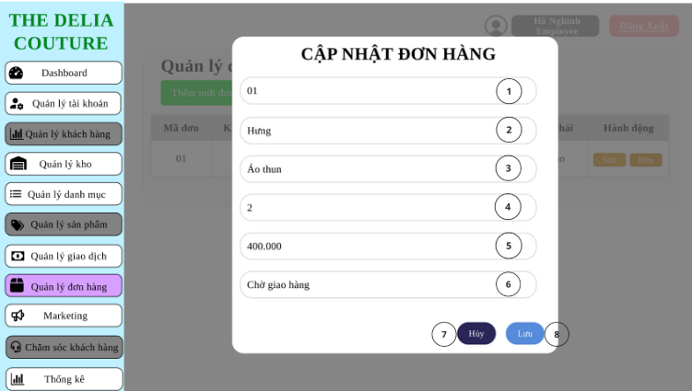

Hình 2.8. Giao diện cập nhật đơn hàng

**2.8.2. Đặc tả chi tiết**

|  |  |  |  |  |  |
| --- | --- | --- | --- | --- | --- |
| **Màn hình** | Cập nhật đơn hàng | | | | |
| **Mô tả** | Giao diện cho phép Employee chỉnh sửa thông tin chi tiết của một đơn hàng hiện có trong hệ thống, bao gồm các thông tin như Mã đơn, Tên khách hàng, Sản phẩm, Số lượng, Giá, và Trạng thái. Employee có thể lưu thông tin đã chỉnh sửa hoặc hủy thao tác. | | | | |
| **Truy cập** | Người dùng (Employee) bấm vào nút "Sửa" trên một đơn hàng trong giao diện "Quản lý đơn hàng" (trong mục "Quản lý đơn hàng" ở menu bên trái). | | | | |
| **Đối tượng** | Employee | | | | |
| **Nội dung** | | | | | |
| **Mục** | **Kiểu** | **Dữ liệu** | | **Mô tả** | |
| 1 | Textbox |  | | Ô hiển thị Mã đơn hàng (tự động điền). | |
| 2 | Textbox |  | | Ô nhập Tên khách hàng (ví dụ: Hưng). | |
| 3 | Text Box |  | | Ô nhập Tên sản phẩm (ví dụ: Áo thun). | |
| 4 | Text Box |  | | Ô nhập Số lượng sản phẩm (ví dụ: 2). | |
| 5 | Text Box |  | | Ô nhập Giá của đơn hàng (ví dụ: 400,000). | |
| 6 | Dropdown |  | | Dropdown để chọn Trạng thái của đơn hàng (ví dụ: Chờ giao hàng, Đã giao, Đã hủy). | |
| 7 | Button |  | | Nút để lưu thông tin đơn hàng đã chỉnh sửa vào hệ thống. | |
| 8 | Button |  | | Nút để hủy thao tác và quay lại giao diện trước. | |
| **Hoạt động** | | | | | |
| **Tên** | **Mô tả** | | **Thành công** | | **Thất bại** |
| Hiển thị Mã đơn | Hiển thị Mã đơn trong ô text box (không cho phép chỉnh sửa). | | Mã đơn được hiển thị chính xác. | | Mã đơn không hiển thị hoặc hiển thị sai. |
| Chỉnh sửa Tên khách hàng | Chỉnh sửa Tên khách hàng trong ô text box. | | Tên khách hàng được cập nhật. | | Trường để trống hoặc không hợp lệ. |
| Chỉnh sửa Sản phẩm | Chỉnh sửa Tên sản phẩm trong ô text box. | | Tên sản phẩm được cập nhật. | | Trường để trống hoặc không hợp lệ. |
| Chỉnh sửa Số lượng | Chỉnh sửa Số lượng trong ô text box. | | Số lượng được cập nhật. | | Số lượng không hợp lệ (ví dụ: không phải số). |
| Chỉnh sửa Giá | Chỉnh sửa Giá trong ô text box. | | Giá được cập nhật. | | Giá không hợp lệ (ví dụ: không phải số). |
| Chọn Trạng thái | Chọn Trạng thái từ dropdown (Chờ giao hàng, Đã giao, Đã hủy). | | Trạng thái được cập nhật. | | Không có lựa chọn nào trong dropdown. |
| Nhấn nút "Lưu" | Nhấn nút "Lưu" để lưu thông tin đơn hàng đã chỉnh sửa. | | Thông tin đơn hàng được cập nhật thành công, quay lại danh sách đơn hàng. | | Lưu thất bại (thiếu thông tin bắt buộc hoặc lỗi hệ thống). |
| Nhấn nút "Hủy" | Nhấn nút "Hủy" để hủy thao tác chỉnh sửa đơn hàng. | | Quay lại giao diện "Quản lý đơn hàng" mà không lưu thay đổi. | | Không thể quay lại giao diện trước. |

**2.9. Giao diện Quản Lý Khách Hàng**

**2.9.1. Bảng mẫu**

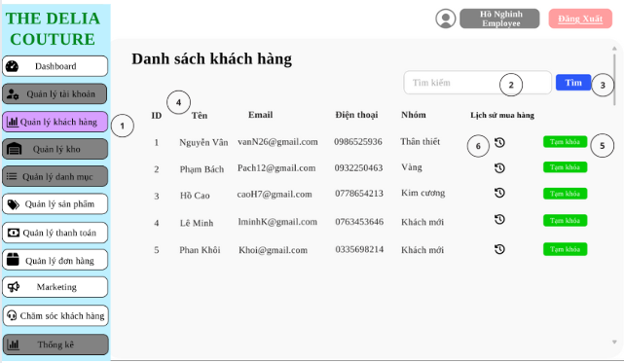

Hình 2.9. Giao diện Quản lý khách hàng

**2.9.2. Đặc tả chi tiết**

|  |  |  |  |  |  |
| --- | --- | --- | --- | --- | --- |
| **Màn hình** | Quản lý khách hàng | | | | |
| **Mô tả** | Giao diện cho phép Employee xem danh sách khách hàng của hệ thống, bao gồm thông tin chi tiết của từng khách hàng (ID, Tên, Email, Điện thoại, Nhóm, Lịch sử mua hàng). Employee có thể xem lịch sử mua hàng của khách hàng, hoặc khóa tài khoản | | | | |
| **Truy cập** | Người dùng (Employee) bấm vào mục "Quản lý khách hàng" trong menu bên trái. | | | | |
| **Đối tượng** | Employee | | | | |
| **Nội dung** | | | | | |
| **Mục** | **Kiểu** | **Dữ liệu** | | **Mô tả** | |
| 1 | LinkButton |  | | Chuyển đến giao diện “ Quản lý khách hàng” | |
| 2 | Text Box |  | | Ô tìm kiếm để tìm khách hàng theo Tên, Email, hoặc Điện thoại. | |
| 3 | Button |  | | Nhấn để tìm kiếm khách hàng cần tìm | |
| 4 | Table |  | | Hiển thị danh sách các khách hàng | |
| 5 | Button |  | | Nhấn để Tạm khóa tài khoản của khách hàng | |
| 6 | Button |  | | Để hiển thị lịch sử mua hàng của khách | |
| **Tên** | **Mô tả** | | **Thành công** | | **Thất bại** |
| Hiển thị ID | Hiển thị ID của khách hàng trong danh sách. | | ID được hiển thị chính xác. | | ID không hiển thị hoặc hiển thị sai. |
| Hiển thị Tên | Hiển thị Tên khách hàng trong danh sách. | | Tên khách hàng được hiển thị chính xác. | | Tên khách hàng không hiển thị hoặc sai. |
| Hiển thị Email | Hiển thị Email của khách hàng trong danh sách. | | Email được hiển thị chính xác. | | Email không hiển thị hoặc sai. |
| Hiển thị Điện thoại | Hiển thị Số điện thoại của khách hàng trong danh sách. | | Số điện thoại được hiển thị chính xác. | | Số điện thoại không hiển thị hoặc sai. |
| Hiển thị Nhóm | Hiển thị Nhóm của khách hàng trong danh sách. | | Nhóm được hiển thị chính xác. | | Nhóm không hiển thị hoặc sai. |
| Nhấn icons cột "lịch sử" | Nhấn icon để xem lịch sử thông tin mua hàng của khách hàng. | | Chuyển sang lịch sử mua hàng | | Không thể chuyển sang trang lịch sử mua hàng. |
| Tìm kiếm khách hàng | Nhập từ khóa vào ô tìm kiếm và nhấn nút "Tìm". | | Hiển thị danh sách khách hàng phù hợp. | | Không tìm thấy khách hàng hoặc lỗi tìm kiếm. |

**2. 10. Giao diện Lịch sử mua hàng**

**2. 10.1. Bảng mẫu**

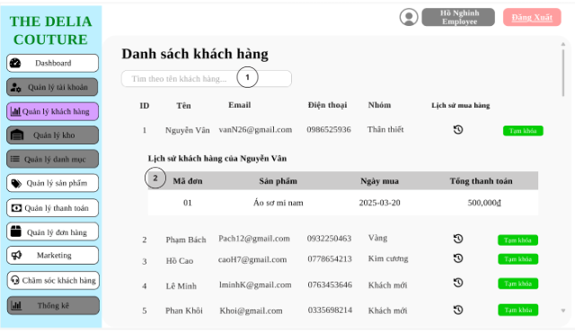

Hình 2.10. Giao diện Lịch sử mua hàng

**2. 10.2. Đặc tả chi tiết**

|  |  |  |  |  |  |
| --- | --- | --- | --- | --- | --- |
| **Màn hình** | Lịch sử mua hàng | | | | |
| **Mô tả** | Giao diện cho phép Employee xem danh sách lịch sử mua hàng của khách hàng, bao gồm thông tin chi tiết của từng giao dịch (Mã đơn hàng, Tên sản phẩm, Ngày mua, Tổng tiền). Employee có thể tìm kiếm giao dịch theo từ khóa. | | | | |
| **Truy cập** | Người dùng (Employee) bấm vào mục "Lịch sử mua hàng" trong menu bên trái hoặc từ chi tiết khách hàng trong giao diện "Quản lý khách hàng". | | | | |
| **Đối tượng** | Employee | | | | |
| **Nội dung** | | | | | |
| **Mục** | **Kiểu** | **Dữ liệu** | | **Mô tả** | |
| 1 | Text Box |  | | Ô tìm kiếm để tìm giao dịch theo Mã đơn hàng, Tên sản phẩm, hoặc Ngày mua. | |
| 2 | Table |  | | Hiển thị danh sách lịch sử mua hàng của mỗi khách hàng | |
| **Hoạt động** | | | | | |
| **Tên** | **Mô tả** | | **Thành công** | | **Thất bại** |
| Hiển thị Mã đơn hàng | Hiển thị Mã đơn hàng trong danh sách. | | Mã đơn hàng được hiển thị chính xác. | | Mã đơn hàng không hiển thị hoặc sai. |
| Hiển thị Tên sản phẩm | Hiển thị Tên sản phẩm trong danh sách. | | Tên sản phẩm được hiển thị chính xác. | | Tên sản phẩm không hiển thị hoặc sai. |
| Hiển thị Ngày mua | Hiển thị Ngày mua trong danh sách. | | Ngày mua được hiển thị chính xác. | | Ngày mua không hiển thị hoặc sai. |
| Hiển thị Tổng tiền | Hiển thị Tổng tiền trong danh sách. | | Tổng tiền được hiển thị chính xác. | | Tổng tiền không hiển thị hoặc sai. |
| Tìm kiếm giao dịch | Nhập từ khóa vào ô tìm kiếm | | Hiển thị danh sách giao dịch phù hợp. | | Không tìm thấy giao dịch hoặc lỗi tìm kiếm. |

**2. 11. Giao diện Quản lý sản phẩm**

**2. 11.1. Bảng mẫu**

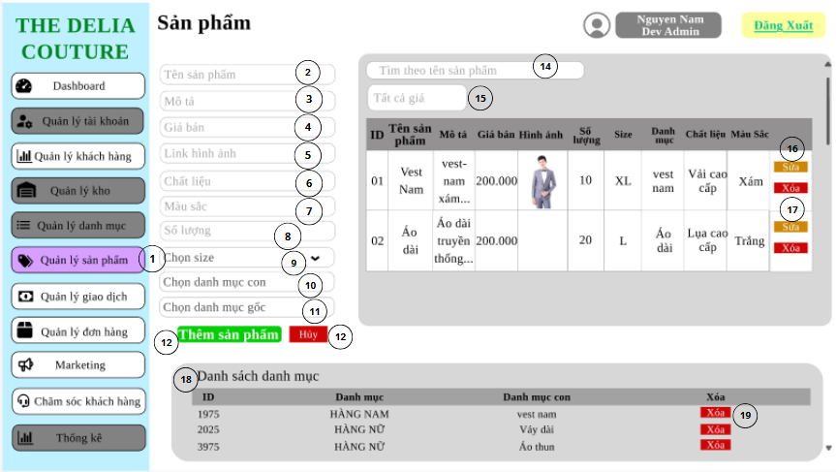

Hình 2.11. Giao diện trang Quản lý sản phẩm

**2.11.2. Đặc tả chi tiết**

|  |  |  |  |  |  |
| --- | --- | --- | --- | --- | --- |
| **Màn hình** | Quản lý sản phẩm | | | | |
| **Mô tả** | Giao diện cho phép quản trị viên thêm, sửa, xóa sản phẩm thuộc các danh mục khác nhau. Thông tin sản phẩm bao gồm tên, mô tả, hình ảnh, giá bán, số lượng, size và danh mục. | | | | |
| **Truy cập** | Quản trị viên đăng nhập vào hệ thống, chọn **“Quản lý sản phẩm”** từ thanh menu bên trái. | | | | |
| **Đối tượng** | Employee | | | | |
| **Nội dung** | | | | | |
| **Mục** | **Kiểu** | **Dữ liệu** | | **Mô tả** | |
| 1 | LinkButton | Quản lý danh mục | | Nhấn để chuyển sang giao diện quản lý danh mục | |
| 2 | Text Box | Tên sản phẩm | | Nhập tên sản phẩm cần thêm (VD: Vest Nam) | |
| 3 | Text Box |  | | Nhập mô tả sản phẩm (VD: vest-nam xám...) | |
| 4 | Number Box |  | | Nhập giá sản phẩm (VD: 200.000) | |
| 5 | Text Box |  | | Nhập hoặc chọn đường dẫn ảnh minh họa cho sản phẩm | |
| 6 | Text Box |  | | Nhập chất liệu sản phẩm (VD: Vải cao cấp, lụa cao cấp) | |
| 7 | Text Box |  | | Nhập màu sắc của sản phẩm (VD: Trắng) | |
| 8 | Number Box |  | | Nhập số lượng sản phẩm trong kho | |
| 9 | Dropdown |  | | Lựa chọn kích cỡ (VD: L, XL, M...) | |
| 10 | Dropdown |  | | Lựa chọn danh mục cha (VD: HÀNG NỮ) | |
| 11 | Dropdown |  | | Lựa chọn danh mục con (VD: Váy dài, Áo dài,...) | |
| 12 | Button |  | | Nhấn để thêm sản phẩm với thông tin đã nhập | |
| 13 | Button |  | | Xóa nội dung đang nhập, không thêm mới | |
| 14 | Text Box |  | | Nhập tên sản phẩm để tìm kiếm | |
| 15 | Dropdown |  | | Lọc sản phẩm theo mức giá (VD: Tất cả giá, dưới 500k, trên 1 triệu...) | |
| 16 | Button |  | | Nhấn để chỉnh sửa sản phẩm tương ứng | |
| 17 | Button |  | | Nhấn để xóa sản phẩm khỏi danh sách | |
| 18 | Table |  | | Hiển thị các danh mục hiện có trong hệ thống | |
| 19 | Button |  | | Nhấn để xóa danh mục tương ứng khỏi danh sách | |
| **Hoạt động** | | | | | |
|  | | | | | |
| **Tên** | **Mô tả** | | **Thành công** | | **Thất bại** |
| Thêm sản phẩm | 1. Điền đầy đủ thông tin  2. Nhấn nút **“Thêm sản phẩm”** | | Hiển thị dòng sản phẩm trong bảng | | Thông báo: “Vui lòng nhập đầy đủ thông tin” |
| Nhập sai định dạng hoặc thiếu thông tin | 1. Bỏ trống một trong các trường hoặc nhập sai định dạng  2. Nhấn **“Thêm sản phẩm”** | |  | | Thông báo: “Vui lòng nhập đầy đủ thông tin sản phẩm” hoặc “Nhập sai định dạng! Vui lòng nhập lại” |
| Sửa sản phẩm | Nhấn nút **“Sửa”** , chỉnh sửa thông tin, lưu lại | | Cập nhật thông tin trong bảng | | Thông báo: “Lỗi khi sửa sản phẩm” |
| Xóa sản phẩm | Nhấn nút **“Xóa”**, xác nhận xóa | | Sản phẩm bị xóa khỏi bảng | | Thông báo: “Không thể xóa sản phẩm” (nếu lỗi hệ thống) |
| Xóa danh mục | Nhấn “Xóa” ở bảng danh sách danh mục | | Danh mục bị loại khỏi hệ thống | | Thông báo: “Không thể xóa danh mục” nếu danh mục đang được sử dụng |

**2. 12. Giao diện Sửa chi tiết sản phẩm**

**2. 12.1. Bảng mẫu**



Hình 2.12. Giao diện trang Sửa chi tiết sản phẩm

**1. 12.2. Đặc tả chi tiết**

|  |  |  |  |  |  |
| --- | --- | --- | --- | --- | --- |
| **Màn hình** | Sửa chi tiết sản phẩm | | | | |
| **Mô tả** | Giao diện cho phép người quản trị chỉnh sửa thông tin sản phẩm bao gồm: tên sản phẩm, mô tả, giá bán, hình ảnh, số lượng, size và danh mục. Dữ liệu sẽ được cập nhật trực tiếp vào bảng danh sách sản phẩm sau khi lưu. | | | | |
| **Truy cập** | Quản trị viên nhấn nút **Sửa** tại danh sách sản phẩm. | | | | |
| **Đối tượng** | Employee | | | | |
| **Nội dung** | | | | | |
| **Mục** | **Kiểu** | **Dữ liệu** | | **Mô tả** | |
| 1 | Text Box |  | | Nhập hoặc chỉnh sửa tên sản phẩm | |
| 2 | Text Box |  | | Nhập mô tả chi tiết về sản phẩm | |
| 3 | Text Box |  | | Nhập chất liệu sản phẩm | |
| 4 | Text Box |  | | Nhập màu sắc sản phẩm | |
| 5 | Number Box |  | | Nhập hoặc sửa lại giá bán | |
| 6 | Text Box |  | | Nhập URL hình ảnh đại diện cho sản phẩm | |
| 7 | Number Box |  | | Nhập số lượng sản phẩm trong kho | |
| 8 | Dropdown | Size | | Chọn size cho sản phẩm | |
| 9 | Text Box |  | | Nhập tên danh mục chính (VD: HÀNG NỮ, HÀNG NAM) | |
| 10 | Text Box |  | | Nhập tên danh mục phụ (VD: Váy dài, Áo thun, Vest Nam...) | |
| 11 | Button | Hủy | | Hủy thao tác chỉnh sửa, đóng form | |
| 12 | Button | Lưu | | Lưu lại thông tin đã chỉnh sửa | |
| **Hoạt động** | | | | | |
| **Tên** | **Mô tả** | | **Thành công** | | **Thất bại** |
| Lưu chỉnh sửa | 1. Chỉnh sửa thông tin  2. Nhấn nút **Lưu** | | Cập nhật thông tin trong bảng | | Thông báo: “Vui lòng nhập đầy đủ thông tin” |
| Hủy chỉnh sửa | Nhấn nút **Hủy** | | Thoát cửa sổ popup | |  |
| Nhập sai định dạng hoặc thiếu thông tin | 1. Bỏ trống một trong các trường hoặc nhập sai định dạng  2. Nhấn **“Lưu”** | |  | | Thông báo: “Vui lòng nhập đầy đủ thông tin sản phẩm” hoặc “Nhập sai định dạng! Vui lòng nhập lại” |
| Không chọn danh mục | Bỏ qua chọn danh mục | |  | | Thông báo: “Vui lòng chọn danh mục” |

**2.13. Giao diện Quản lý thanh toán**

**2.13.1. Bảng mẫu**

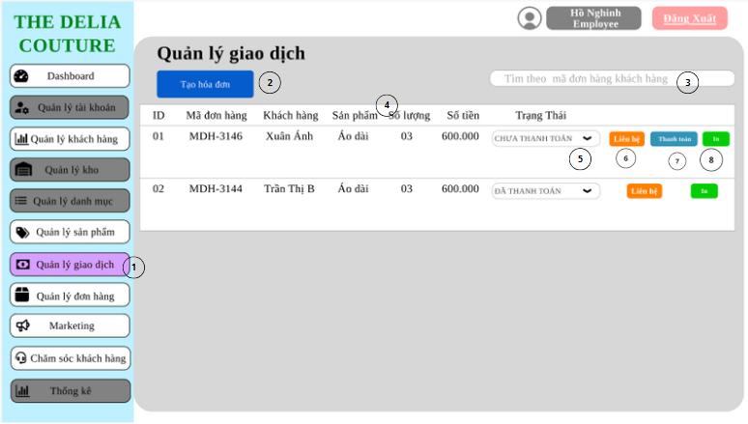

Hình 2.13. Giao diện trang Quản lý thanh toán

**2.13.2. Đặc tả chi tiết**

|  |  |  |  |  |  |
| --- | --- | --- | --- | --- | --- |
| **Màn hình** | Quản lý thanh toán | | | | |
| **Mô tả** | Màn hình hiển thị danh sách các đơn hàng đã được tạo, kèm thông tin về khách hàng, sản phẩm, số lượng, tổng tiền và trạng thái thanh toán. Cho phép tạo hóa đơn mới, gửi email và in hóa đơn sau khi xác nhận. | | | | |
| **Truy cập** | Quản trị viên chọn mục **Quản lý thanh toán** ở menu trái | | | | |
| **Đối tượng** | Employee | | | | |
| **Nội dung** | | | | | |
| **Mục** | **Kiểu** | **Dữ liệu** | | **Mô tả** | |
| 1 | link |  | | Vị trí menu đang được chọn và hiển thị giao diện tương ứng | |
| 2 | Button |  | | Mở form để thêm hóa đơn giao dịch mới | |
| 3 | Input |  | | Cho phép tìm kiếm hóa đơn dựa trên mã hoặc tên khách hàng | |
| 4 | Table |  | | Bảng gồm các cột: Mã đơn hàng, khách hàng, sản phẩm, số lượng, số tiền, trạng thái | |
| 5 | Dropdown |  | | Cho phép chọn “CHƯA THANH TOÁN” hoặc “ĐÃ THANH TOÁN” | |
| 6 | Button |  | | Nút để liên lạc với khách hàng (email, điện thoại, v.v) | |
| 7 | Button |  | | Dùng để cập nhật trạng thái thanh toán | |
| 8 | Button |  | | in hóa đơn | |
| **Hoạt động** | | | | | |
| **Tên** | **Mô tả** | | **Thành công** | | **Thất bại** |
| Cập nhật trạng thái | Chọn trạng thái từ dropdown tại cột “Trạng thái” | | Trạng thái được cập nhật | | Thông báo lỗi nếu cập nhật không thành công |
| Liên hệ khách hàng | Nhấn nút “Liên hệ” để mở giao diện tương tác với khách hàng | | Hiển thị giao diện liên hệ hoặc pop-up | | - |
| Xóa giao dịch | Nhấn nút “Xóa”, hệ thống hỏi xác nhận và xóa khỏi danh sách | | Giao dịch được xóa | | Thông báo lỗi nếu hệ thống không xử lý được yêu cầu |
| Cập nhật trạng thái | Hệ thống thay đổi từ **“Đang chờ”** sang **“Đã xác nhận”** sau khi gửi email thành công | | Cập nhật trạng thái mới | |  |

**2.14. Giao diện Tạo hóa đơn**

**2.14.1. Bảng mẫu**

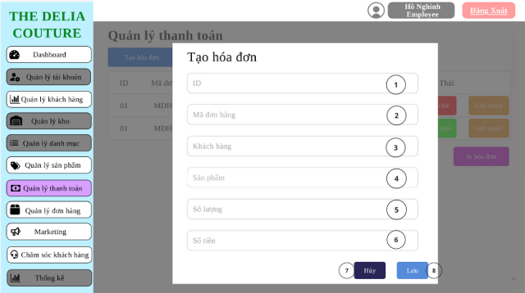

Hình 2.14. Giao diện trang Tạo hóa đơn

**2.14.2. Đặc tả chi tiết[**

|  |  |  |  |  |  |
| --- | --- | --- | --- | --- | --- |
| **Màn hình** | Tạo hóa đơn | | | | |
| **Mô tả** | Giao diện cho phép Employee tạo một hóa đơn mới trong hệ thống, bao gồm các thông tin như ID, Mã đơn hàng, Khách hàng, Sản phẩm, Số lượng, Số tiền. Employee có thể lưu hóa đơn hoặc hủy thao tác. | | | | |
| **Truy cập** | Người dùng (Employee) bấm vào nút "Tạo hóa đơn" trong giao diện "Quản lý thanh toán". | | | | |
| **Đối tượng** | Employee | | | | |
| **Nội dung** | | | | | |
| **Mục** | **Kiểu** | **Dữ liệu** | | **Mô tả** | |
| 1 | Text Box |  | | Ô hiển thị ID của hóa đơn. | |
| 2 | Text Box |  | | Ô nhập Mã đơn hàng | |
| 3 | Text Box |  | | Ô nhập Tên khách hàng. | |
| 4 | Text Box |  | | Ô nhập Tên sản phẩm | |
| 5 | Text Box |  | | Ô nhập Số lượng sản phẩm | |
| 6 | Text Box |  | | Ô nhập Số tiền của hóa đơn | |
| 7 | Button |  | | Nút để hủy thao tác và quay lại giao diện trước. | |
| 8 | Button |  | | Nút để lưu thông tin hóa đơn vào hệ thống. | |
| **Hoạt động** | | | | | |
| **Tên** | **Mô tả** | | **Thành công** | | **Thất bại** |
| Hiển thị ID | Hiển thị ID của hóa đơn trong ô text box (không cho phép chỉnh sửa). | | ID được hiển thị chính xác (01). | | ID không hiển thị hoặc sai. |
| Nhập Mã đơn hàng | Nhập Mã đơn hàng trong ô text box. | | Mã đơn hàng được nhập (MDH). | | Trường để trống hoặc không hợp lệ. |
| Nhập Khách hàng | Nhập Tên khách hàng trong ô text box. | | Tên khách hàng được nhập (Xuân Anh). | | Trường để trống hoặc không hợp lệ. |
| Nhập Sản phẩm | Nhập Tên sản phẩm trong ô text box. | | Tên sản phẩm được nhập (Áo dài). | | Trường để trống hoặc không hợp lệ. |
| Nhập Số lượng | Nhập Số lượng sản phẩm trong ô text box. | | Số lượng được nhập (03). | | Số lượng không hợp lệ (ví dụ: không phải số). |
| Nhập Số tiền | Nhập Số tiền của hóa đơn trong ô text box. | | Số tiền được nhập (600,000). | | Số tiền không hợp lệ (ví dụ: không phải số). |
| Nhấn nút "Hủy" | Nhấn nút "Hủy" để hủy thao tác tạo hóa đơn. | | Quay lại giao diện "Quản lý thanh toán" mà không lưu thay đổi. | | Không thể quay lại giao diện trước. |
| Nhấn nút "Lưu" | Nhấn nút "Lưu" để lưu thông tin hóa đơn. | | Hóa đơn được tạo thành công, quay lại danh sách thanh toán. | | Lưu thất bại (thiếu thông tin bắt buộc hoặc lỗi hệ thống). |

**2.15. Giao diện hóa đơn thanh toán**

**2.15.1. Bảng mẫu**

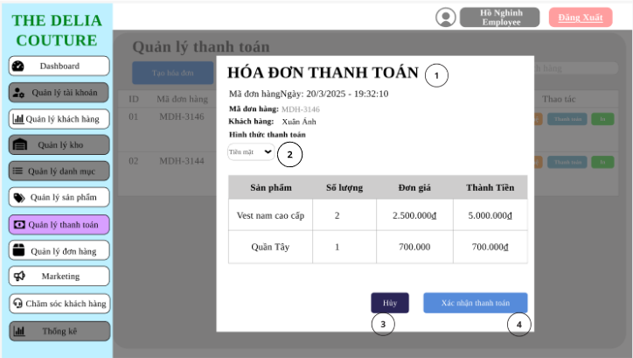

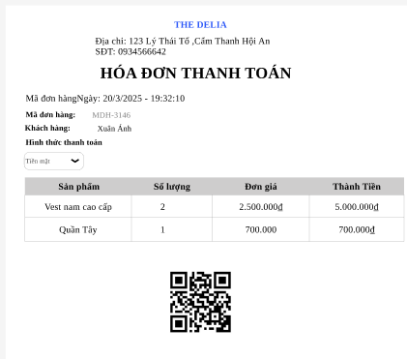

Hình 2.15. Giao diện trang hóa đơn thanh toán

**2.15.2. Đặc tả chi tiết**

|  |  |  |  |  |  |
| --- | --- | --- | --- | --- | --- |
| **Màn hình** | Thanh toán | | | | |
| **Mô tả** | Giao diện cho phép Employee xem thông tin chi tiết của hóa đơn, bao gồm danh sách sản phẩm, số tiền, phí vận chuyển, tổng tiền khách hàng cần trả, và hình thức thanh toán. Employee có thể chọn hình thức thanh toán và xác nhận thanh toán. | | | | |
| **Truy cập** | Người dùng (Employee) bấm vào nút "Thanh toán" trong giao diện "Quản lý thanh toán". | | | | |
| **Đối tượng** | Employee | | | | |
| **Nội dung** | | | | | |
| **Mục** | **Kiểu** | **Dữ liệu** | | **Mô tả** | |
| 1 | Label |  | | Hiển thị thông tin chung của hóa đơn bao gồm mã đơn hàng, tên khách hàng, thời gian thanh toán. | |
| 2 | Dropdown |  | | Cho phép chọn hình thức thanh toán cho đơn hàng. | |
| 3 | Button |  | | Nút hủy thao tác và quay lại màn hình trước đó. | |
| 4 | Button |  | | Xác nhận và hoàn tất thanh toán cho đơn hàng. | |
| **Hoạt động** | | | | | |
| **Tên** | **Mô tả** | | **Thành công** | | **Thất bại** |
| Hiển thị thông tin hóa đơn | Hiển thị thông tin chi tiết của hóa đơn: danh sách sản phẩm, số tiền, phí vận chuyển, khách hàng cần trả. | | Thông tin hóa đơn hiển thị đầy đủ và chính xác. | | Thông tin hiển thị không đầy đủ hoặc sai. |
| Chọn hình thức thanh toán | Chọn hình thức thanh toán (Khi nhận hàng, Thẻ tín dụng/ATM, Thanh toán VNPay/Momo). | | Hình thức thanh toán được chọn thành công (ví dụ: Thanh toán VNPay/Momo). | | Không thể chọn hình thức thanh toán. |
| Nhấn nút "Thanh toán" | Nhấn nút "Thanh toán" để xác nhận thanh toán. | | Giao dịch được cập nhật trạng thái "Đã thanh toán", hiển thị thông báo "Thanh toán thành công". | | Thanh toán thất bại (lỗi hệ thống hoặc thông tin không hợp lệ). |
| Nhấn nút "Hủy" | Quay lại trang trước hoặc thoát khỏi giao diện thanh toán. | | Trở về giao diện trước đó mà không lưu thay đổi. | | Không phản hồi hoặc không rời khỏi trang. |

**2.16. Giao diện Marketing**

**2.16.1. Bảng mẫu**



Hình 2.16. Giao diện trang Marketing

**2.16.2. Đặc tả chi tiết**

|  |  |  |  |  |  |
| --- | --- | --- | --- | --- | --- |
| **Màn hình** | Quản lý Marketing tổng hợp | | | | |
| **Mô tả** | Cho phép quản trị viên tạo mới và theo dõi các mã giảm giá hiện có, bao gồm điều kiện sử dụng, số lượng, hạn sử dụng, và trạng thái. | | | | |
| **Truy cập** | Quản trị viên chọn mục **Marketing** ở menu bên trái. | | | | |
| **Đối tượng** | Employee | | | | |
| **Nội dung** | | | | | |
| **Mục** | **Kiểu** | **Dữ liệu** | | **Mô tả** | |
| 1 | LinkButton |  | | Quay lại menu chính của module Marketing | |
| 2 | Button |  | | Mở giao diện để tạo một mã giảm giá mới | |
| 3 | Button |  | | Xóa mã giảm giá tương ứng trong danh sách | |
| 4 | TextLabel |  | | Hiển thị danh sách lịch sử các mã khuyến mãi đã sử dụng hoặc hết hạn | |
| **Hoạt động** | | | | | |
| **Tên** | **Mô tả** | | **Thành công** | | **Thất bại** |
| Truy cập Marketing | Chọn “Marketing” từ menu chính | | Hiển thị giao diện tổng quan Marketing | |  |
| Tạo mã mới | Nhấn nút “Tạo mã mới” để mở form tạo mã | | Giao diện tạo mã hiển thị | |  |
| Xóa mã giảm giá | Nhấn nút “Xóa” tại từng hàng trong bảng | | Mã được xóa và cập nhật bảng | | Thông báo lỗi nếu không thể xóa |

**2.17. Giao diện Chăm sóc khách hàng**

**2.17.1. Bảng mẫu**

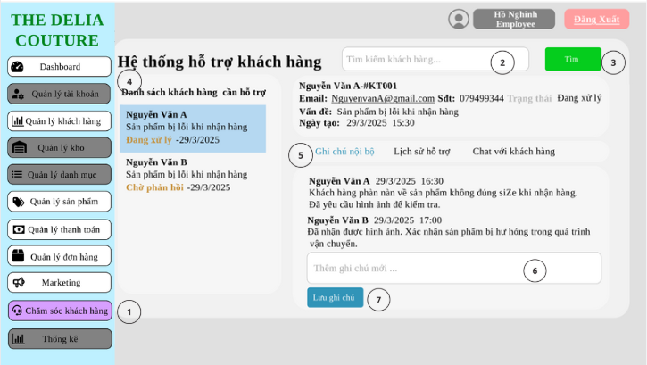

Hình 2.17. Giao diện trang Chăm sóc và hỗ trợ khách hàng

**2.17.2 Đặc tả chi tiết**

|  |  |  |  |  |  |
| --- | --- | --- | --- | --- | --- |
| **Màn hình** | Chăm sóc và hỗ trợ khách hàng | | | | |
| **Mô tả** | Giao diện cho phép Nhân viên quản lý thông tin khách hàng, xem lịch sử hỗ trợ, hỗ trợ ghi chú và bổ sung ghi chú mới để hỗ trợ khách hàng. | | | | |
| **Truy cập** | Nhân viên nhấn mục "Chăm sóc khách hàng" trong menu bên trái. | | | | |
| **Đối tượng** | Employee | | | | |
| **Nội dung** | | | | | |
| **Mục** | **Kiểu** | **Dữ liệu** | | **Mô tả** | |
| 1 | Button |  | | Truy cập giao diện "Chăm sóc khách hàng" trong menu. | |
| 2 | Textbox |  | | Ô tìm kiếm khách hàng. | |
| 3 | Button |  | | Nút tìm kiếm khách hàng. | |
| 4 | Table |  | | Hiển thị danh sách khách hàng cần hỗ trợ | |
| 5 | Button |  | | Hiển thị lịch sử ghi chú hỗ trợ. | |
| 6 | Text Box |  | | Ô nhập ghi chú mới. | |
| 7 | Button |  | | Nút lưu ghi chú mới. | |
| **Hoạt động** | | | | | |
| **Tên** | **Mô tả** | | **Thành công** | | **Thất bại** |
| Truy cập Chăm sóc KH | Bấm "Chăm sóc khách hàng" trong menu. | | Hiển thị giao diện chăm sóc KH. | | Không truy cập được giao diện. |
| Nhập từ khóa tìm kiếm | Nhập từ khóa để tìm khách hàng. | | Từ khóa được nhập. | | Không thể nhập từ khóa. |
| Nhấn "Tìm" | Nhấn nút "Tìm" để tìm khách hàng. | | Hiển thị danh sách KH phù hợp. | | Không tìm thấy kết quả. |
| Hiển thị thông tin KH | Hiển thị thông tin khách hàng. | | Thông tin KH hiển thị đúng. | | Thông tin sai hoặc không hiển thị. |
| Hiển thị ghi chú hỗ trợ | Hiển thị lịch sử ghi chú hỗ trợ. | | Ghi chú hiển thị đúng. | | Ghi chú sai hoặc không hiển thị. |
| Nhập ghi chú mới | Nhập nội dung ghi chú mới. | | Ghi chú được nhập. | | Không thể nhập ghi chú. |
| Nhấn "Lưu ghi chú" | Nhấn nút "Lưu ghi chú" để lưu. | | Ghi chú được lưu, cập nhật lịch sử. | | Lưu thất bại (lỗi hệ thống). |

# 3. Giao diện Khách hàng

**3.1. Giao diện Đăng Nhập**

**3.1.1. Bảng mẫu**

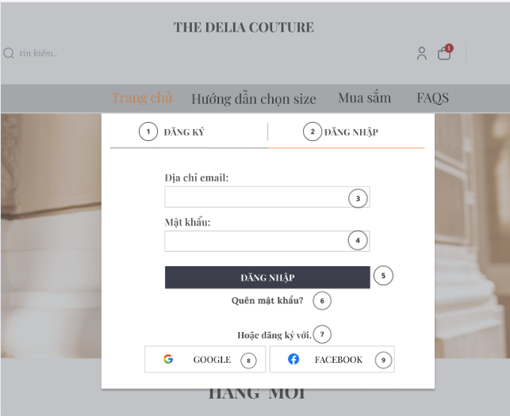

Hình 3.1. Giao diện trang đăng nhập

**3.1.2. Đặc tả chi tiết**

|  |  |  |  |  |  |
| --- | --- | --- | --- | --- | --- |
| **Màn hình** | Đăng Nhập | | | | |
| **Mô tả** | Giao diện hiển thị cửa sổ đăng nhập cho người dùng với các tùy chọn nhập email, mật khẩu và các phương thức đăng nhập qua Google hoặc Facebook. | | | | |
| **Truy cập** | Người dùng bấm vào “**Đăng nhập**” | | | | |
| **Đối tượng** | Khách hàng | | | | |
| **Nội dung** | | | | | |
| **Mục** | **Kiểu** | **Dữ liệu** | | **Mô tả** | |
| 1 | Button |  | | Chuyển qua giao diện Đăng ký | |
| 2 | Button |  | | Chuyển qua giao diện Đăng nhập | |
| 3 | Text box |  | | Ô nhập địa chỉ email của người dùng. | |
| 4 | Text box |  | | Ô nhập mật khẩu của người dùng. | |
| 5 | Button |  | | Nút xác nhận đăng nhập tài khoản. | |
| 6 | Link |  | | Liên kết hỗ trợ người dùng lấy lại mật khẩu. | |
| 8 | Button |  | | Nút đăng nhập bằng tài khoản Google. | |
| 9 | Button |  | | Nút đăng nhập bằng tài khoản Facebook. | |
| **Hoạt động** | | | | | |
| **Tên** | **Mô tả** | | **Thành công** | | **Thất bại** |
| Không nhập username | 1.Không nhập username  2.Nhấn nút “**Đăng nhập**” | |  | | Thông báo: “Vui lòng nhập username” |
| Không nhập password | 1.Không nhập password  2.Nhấn nút “**Đăng nhập**” | |  | | Thông báo: “Vui lòng nhập password” |
| Đăng Nhập | Nhấn nút “**Đăng nhập**” | | Chuyển đến trang chủ | | Thông báo: “Sai username hoặc password” |
| Quên mật khẩu | Khi người dùng nhấn vào “**Quên mật khẩu**” | | Chuyển đến trang lấy lại mật khẩu | |  |

**3.2. Giao diện Đăng Ký**

**3.2.1. Bảng mẫu**

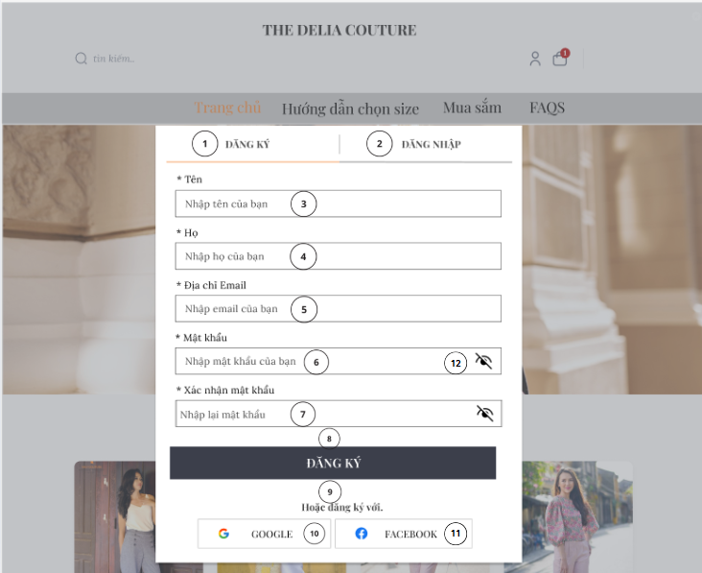

Hình 3.1. Giao diện trang đăng nhập

**3.2.2. Đặc tả chi tiết**

|  |  |  |  |  |  |
| --- | --- | --- | --- | --- | --- |
| **Màn hình** | Đăng Ký | | | | |
| **Mô tả** | Giao diện đăng ký tài khoản mới cho người dùng (Khách hàng), bao gồm các trường thông tin cá nhân, mật khẩu, xác nhận mật khẩu, và tùy chọn đăng ký nhanh bằng Google hoặc Facebook. | | | | |
| **Truy cập** | Người dùng bấm vào “**Đăng Ký**” | | | | |
| **Đối tượng** | Khách hàng | | | | |
| **Nội dung** | | | | | |
| **Mục** | **Kiểu** | **Dữ liệu** | | **Mô tả** | |
|  | Button |  | | Chuyển qua giao diện Đăng ký | |
|  | Button |  | | Chuyển qua giao diện Đăng nhập | |
|  | Text box |  | | Nơi nhập Tên người dùng | |
|  | Text box |  | | Nơi nhập Họ người dùng | |
|  | Text box |  | | Nơi nhập Email | |
|  | Text box |  | | Nơi nhập Mật khẩu | |
|  | Text box |  | | Nơi nhập xác nhận lại mật khẩu | |
|  | Button |  | | Nút Đăng ký | |
|  | Button |  | | Đăng ký bằng tài khoản Google | |
|  | Button |  | | Đăng ký bằng tài khoản Facebook | |
|  | Icon |  | | Biểu tượng ẩn/hiện mật khẩu cho trường mật khẩu chính | |
| **Hoạt động** | | | | | |
| **Tên** | **Mô tả** | | **Thành công** | | **Thất bại** |
| Không nhập Tên | 1.Không nhập Tên  2.Nhấn nút “Sign in” | |  | | Thông báo: “Vui lòng nhập Tên” |
| Không nhập Họ | 1.Không nhập Họ  2.Nhấn nút “Sign in” | |  | | Thông báo: “Vui lòng nhập Họ” |
| Không nhập Email | 1.Không nhập Email  2.Nhấn nút “Sign in” | |  | | Thông báo: “Vui lòng nhập email” |
| Không nhập password | 1.Không nhập password  2.Nhấn nút “Sign in” | |  | | Thông báo: “Vui lòng nhập password” |
| Không nhập xác nhận lại mật khẩu | 1.Không nhập password  2.Nhấn nút “Sign in” | |  | | Thông báo: “Vui lòng nhập password” |
| Đăng Ký | Nhấn nút “Sign in” | | Chuyển đến trang chủ | | Thông báo: “Sai username hoặc password” |
| Đăng ký với Google | Đăng ký bằng tài khoản Google | |  | |  |
| Đăng ký với Facebook | Đăng ký bằng tài khoản Facebook | |  | |  |

**3.3. Giao diện Quên mật khẩu**

### **3.3.1. Bảng mẫu**

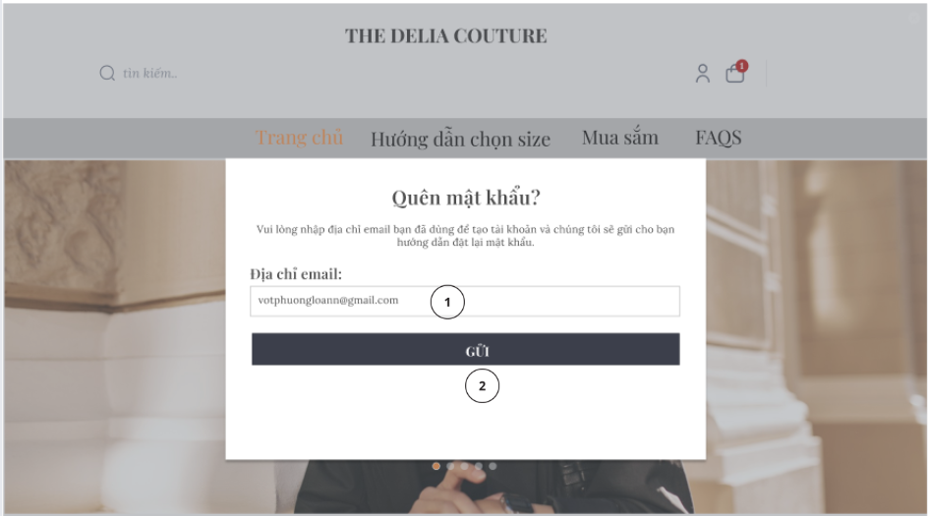

Hình 3.3.1 Giao diện Quên mật khẩu

**3.3.2 Đặc tả chi tiết**

|  |  |  |  |  |  |
| --- | --- | --- | --- | --- | --- |
| **Màn hình** | Quên Mật Khẩu | | | | |
| **Mô tả** | Giao diện cho phép người dùng yêu cầu đặt lại mật khẩu bằng cách nhập địa chỉ email đã đăng ký tài khoản. | | | | |
| **Truy cập** | Người dùng chọn liên kết "Đổi mật khẩu?" từ giao diện đăng nhập | | | | |
| **Đối tượng** | Khách hàng đã đăng ký tài khoản nhưng quên mật khẩu | | | | |
| **Nội dung** | | | | | |
| **Mục** | **Kiểu** | **Dữ liệu** | | **Mô tả** | |
| 1 | Text box |  | | Nhập email đã đăng ký | |
| 7 | Button |  | | Nút gửi yêu cầu khôi phục mật khẩu | |
| **Hoạt động** | | | | | |
| **Tên** | **Mô tả** | | **Thành công** | | **Thất bại** |
| Nhập email | Người dùng nhập địa chỉ email đã đăng ký | | Cho phép gửi yêu cầu đặt lại mật khẩu | | Hiển thị thông báo lỗi, ví dụ: “Thông tin không khớp” |
| Nhấn nút "GỬI" | Gửi yêu cầu đặt lại mật khẩu | |  | |  |

**3.4. Giao diện Đặt lại mật khẩu**

### **3.4.1. Bảng mẫu**

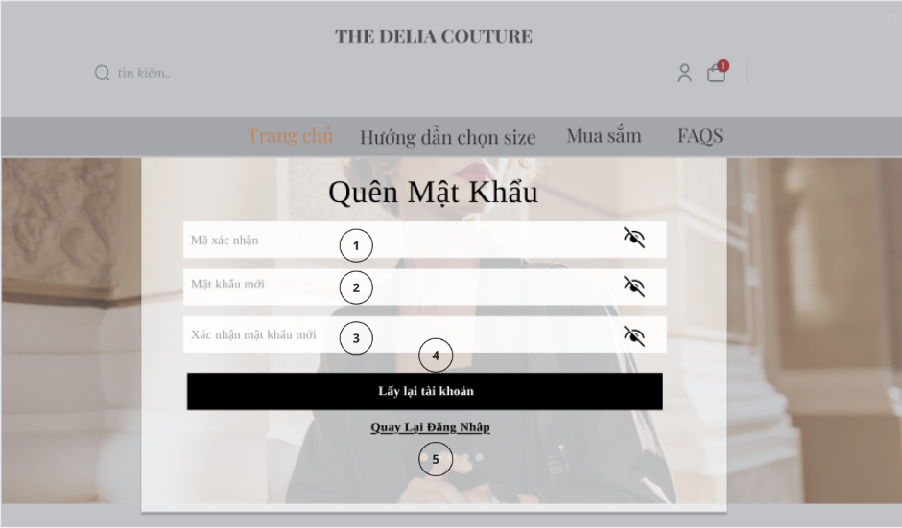

Hình 3.4.1 Giao diện Đặt lại mật khẩu

**3.4.2. Đặc tả chi tiết**

|  |  |  |  |  |  |
| --- | --- | --- | --- | --- | --- |
| **Màn hình** | Đặt lại mật khẩu | | | | |
| **Mô tả** | Giao diện này cho phép người dùng hoàn tất quá trình khôi phục mật khẩu bằng cách nhập mã xác nhận và thiết lập lại mật khẩu mới. Hệ thống sẽ cập nhật mật khẩu nếu mã và thông tin hợp lệ. | | | | |
| **Truy cập** | Từ giao diện “Quên mật khẩu”, người dùng nhận email có mã xác nhận và truy cập liên kết đặt lại mật khẩu. | | | | |
| **Đối tượng** | Khách hàng đã quên mật khẩu và yêu cầu khôi phục. | | | | |
| **Nội dung** | | | | | |
| **Mục** | **Kiểu** | **Dữ liệu** | | **Mô tả** | |
| 1 | Text box |  | | Nhập mã xác nhận được gửi về email | |
| 2 | Text box |  | | Nhập mật khẩu mới | |
| 3 | Text box |  | | Nhập lại mật khẩu mới để xác nhận | |
| 4 | Button |  | | Gửi yêu cầu xác minh và đặt lại mật khẩu | |
| 5 | Link |  | | Trở về giao diện đăng nhập chính | |
| **Hoạt động** | | | | | |
| **Tên** | **Mô tả** | | **Thành công** | | **Thất bại** |
| Gửi yêu cầu đặt lại | 1. Nhập đầy đủ mã xác nhận và mật khẩu mới.  2. Nhấn nút “Lấy lại tài khoản” | | Hiển thị thông báo thành công, cho phép đăng nhập lại | | Hiển thị lỗi: “Mã xác nhận không hợp lệ”, “Mật khẩu không khớp” v.v. |
| Quay về đăng nhập | Nhấn vào liên kết “Quay lại đăng nhập” | | Chuyển sang giao diện đăng nhập chính | |  |
| Nhập thiếu/thông tin sai | 1. Nhập thiếu trường hoặc sai định dạng.  2. Nhấn “Lấy lại tài khoản” | |  | | Hiển thị thông báo lỗi: “Chú ý! Nhập đầy đủ thông tin” hoặc lỗi định dạng |

**3.5. Giao diện trang chủ**

**3.5.1. Bảng mẫu** 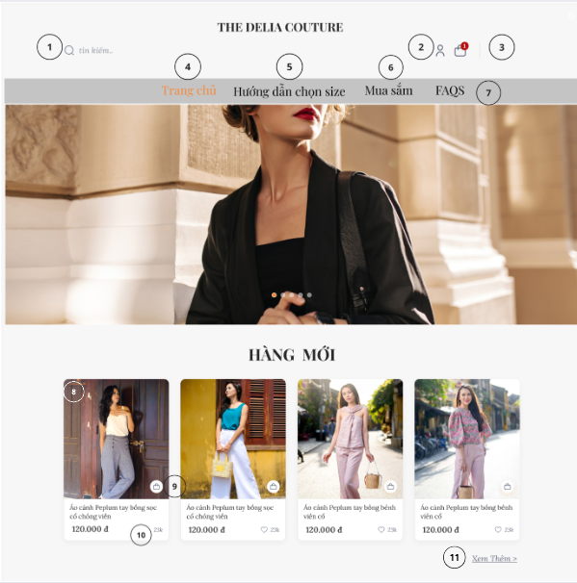 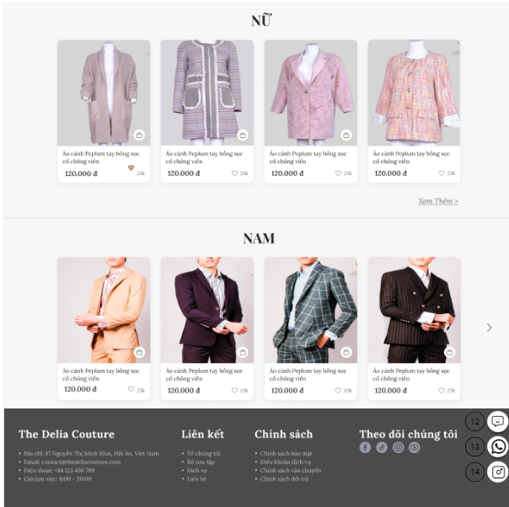

Hình 3.5.1 Giao diện trang chủ website THE DELIA COUTURE

**3.5.2. Đặc tả chi tiết**

|  |  |  |  |  |  |  |
| --- | --- | --- | --- | --- | --- | --- |
| Màn hình | Trang chủ website THE DELIA COUTURE | | | | | |
| Mô tả | Giao diện hiển thị trang chủ của cửa hàng thời trang, bao gồm thanh tìm kiếm, các tùy chọn menu, hình ảnh banner chính, và danh sách sản phẩm mới nhất. | | | | | |
| Truy cập | Người dùng truy cập đường dẫn gốc của website. | | | | | |
| Đối tượng | Tất cả người dùng | | | | | |
| **Nội dung** | | | | | | |
| **Mục** | **Kiểu** | **Dữ liệu** | | **Mô tả** | | |
| 1 | Text Box |  | | Ô tìm kiếm sản phẩm trên trang. | | |
| 2 | Icon |  | | Truy cập giao diện đăng nhập/đăng ký. | | |
| 3 | Icon |  | | Truy cập giao diện giỏ hàng hiện tại. | | |
| 4 | Link |  | | Chuyển về trang chính của website. | | |
| 5 | Link |  | | Chuyển đến trang thông tin chọn size. | | |
| 6 | Link |  | | Chuyển đến trang danh mục sản phẩm. | | |
| 7 | Link |  | | Chuyển đến trang các câu hỏi thường gặp. | | |
| 8 | Image |  | | Hiển thị ảnh sản phẩm mới. | | |
| 9 | Icon |  | | Cho phép thêm nhanh sản phẩm vào giỏ. | | |
| 10 | Icon |  | | Hiển thị số lượt yêu thích sản phẩm | | |
| 11 | Link |  | | Chuyển sang trang tiếp theo của danh sách sản phẩm mới. | | |
| 12 | Icon |  | | Mở giao diện trò chuyện hỗ trợ tự động | | |
| 13 | Icon |  | | Mở giao diện chat hỗ trợ khách hàng qua Facebook Messenger | | |
| 14 | Icon |  | | Chuyển hướng đến trang Instagram của shop | | |
| **Hoạt động** | | | | | | |
| **Tên** | **Mô tả** | | **Thành công** | | **Thất bại** | |
| Tìm kiếm sản phẩm | Nhập từ khóa và tìm kiếm | | Hiển thị kết quả sản phẩm liên quan | | | Thông báo “Không tìm thấy kết quả sản phẩm” |
| Mở chi tiết sản phẩm | Nhấn vào ảnh hoặc tên sản phẩm | | Chuyển đến giao diện chi tiết | | Trang trắng hoặc lỗi tải nội dung | |
| Thêm sản phẩm vào giỏ | Nhấn icon giỏ hàng | | Cập nhật số lượng giỏ hàng | | Hiển thị lỗi thêm sản phẩm | |
| Yêu thích sản phẩm | Nhấn icon trái tim | | Tăng lượt thích và lưu trạng thái | | Không phản hồi hoặc mất kết nối | |
| Mở thêm sản phẩm mới | Nhấn liên kết “Xem thêm” | | Tải thêm sản phẩm | | Không có thêm nội dung | |
| Chatbot hỗ trợ | Nhấn icon chatbot | | Hiển thị khung trò chuyện tự động | | Không mở được chatbot | |
| Gọi hotline hỗ trợ | Người dùng nhấn nút "Đăng Xuất" để thoát khỏi hệ thống. | | Hệ thống đăng xuất thành công, quay lại trang đăng nhập. | | Hệ thống báo lỗi. | |
| Truy cập Instagram | Nhấn icon Instagram | | Chuyển đến trang Instagram của thương hiệu | | Không phản hồi hoặc báo lỗi nếu liên kết sai | |

**3.6. Giao diện hướng dẫn chọn size**

### **3.6.1. Bảng mẫu**

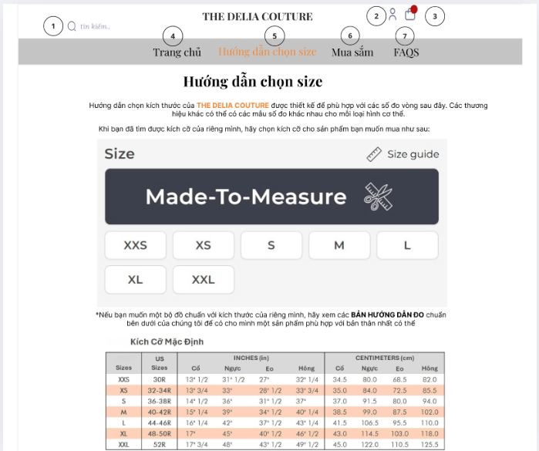

Hình 3.6.1 Giao diện trang thông tin tài khoản

**3.6.2. Đặc tả chi tiết**

|  |  |  |  |  |  |
| --- | --- | --- | --- | --- | --- |
| Màn hình | Hướng dẫn chọn size | | | | |
| Mô tả | Giao diện hướng dẫn người dùng lựa chọn kích thước sản phẩm phù hợp dựa trên bảng quy đổi size theo đơn vị quốc tế (US), inch và cm. Giao diện cung cấp bảng đo chi tiết cùng các nút lựa chọn kích cỡ. | | | | |
| Truy cập | Từ thanh điều hướng, người dùng chọn mục “Hướng dẫn chọn size”. | | | | |
| Đối tượng | Khách hàng | | | | |
| **Nội dung** | | | | | |
| **Mục** | **Kiểu** | **Dữ liệu** | | **Mô tả** | |
| 1 | Text Box |  | | Nhập từ khóa tìm kiếm chung | |
| 2 | Icon |  | | Truy cập vào giao diện đăng nhập hoặc tài khoản | |
| 3 | Icon |  | | Truy cập vào giỏ hàng | |
| 4 | Link |  | | Chuyển đến trang chủ | |
| 5 | Link |  | | Giao diện hiện tại | |
| 6 | Link |  | | Chuyển đến trang sản phẩm | |
| 7 | Link |  | | Truy cập trang câu hỏi thường gặp | |
| 8 | SectionTitle |  | | Tiêu đề của giao diện | |
| 9 | Paragraph |  | | Mô tả cách dùng bảng size và sự linh hoạt giữa các hãng | |
| 10 | SizeOption |  | | Các nút chọn size tương tác trực tiếp | |
| 11 | Image/Icon |  | | Hình minh họa hỗ trợ người dùng hiểu về đo size | |
| 12 | Table |  | | Bảng quy đổi size giữa US, inch và cm theo từng kích thước | |
| 13 | NoteText |  | | Hướng dẫn nếu muốn dùng bảng đo cá nhân | |
| **Hoạt động** | | | | | |
| **Tên** | **Mô tả** | | **Thành công** | | **Thất bại** |
| Xem kích cỡ | Xem các thông tin size (ví dụ: M, L, XL) để chọn kích thước | | Người dùng dễ chọn được sản phẩm phù hợp | | Nếu bảng không hiển thị đúng, gây nhầm lẫn cho người dùng |
| Tra cứu bảng size | Đọc bảng size mặc định theo inch/cm và size quốc tế | | Người dùng dễ chọn được sản phẩm phù hợp | | Checkbox không hoạt động. |
| Đọc hướng dẫn chi tiết | Người dùng đọc nội dung gợi ý chọn size và xem minh họa | | Hiểu được sự khác biệt và chọn đúng kích thước | | Nếu thiếu nội dung, người dùng có thể chọn nhầm size |

**3.7. Giao diện danh mục sản phẩm**

**3.7.1 Bảng mẫu**

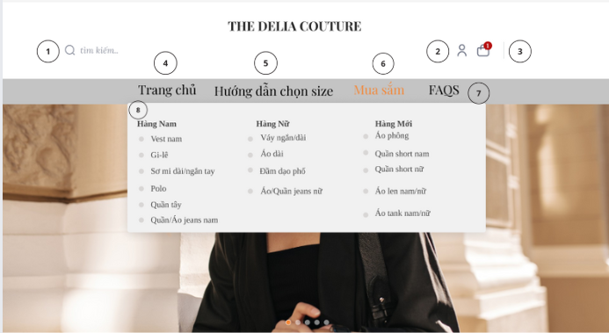

Hình 2.5. Giao diện trang danh mục sản phẩm

**3.7.2. Đặc tả chi tiết**

|  |  |  |  |  |  |
| --- | --- | --- | --- | --- | --- |
| **Màn hình** | Danh mục sản phẩm | | | | |
| **Mô tả** | Giao diện hiển thị danh sách sản phẩm theo giới tính (Nữ, Nam), | | | | |
| **Truy cập** | Người dùng cuộn xuống từ trang chủ hoặc chọn danh mục “Mua sắm” từ menu. | | | | |
| **Đối tượng** | Khách hàng | | | | |
| **Nội dung** | | | | | |
| **Mục** | **Kiểu** | **Dữ liệu** | | **Mô tả** | |
| 1 | Text Box |  | | Ô tìm kiếm sản phẩm trên trang. | |
| 2 | Icon |  | | Truy cập giao diện đăng nhập/đăng ký. | |
| 3 | Icon |  | | Truy cập giao diện giỏ hàng hiện tại. | |
| 4 | Link |  | | Chuyển về trang chính của website. | |
| 5 | Link |  | | Chuyển đến trang thông tin chọn size | |
| 6 | Link |  | | Chuyển đến trang danh mục sản phẩm. | |
| 7 | Link |  | | Chuyển đến trang các câu hỏi thường gặp. | |
| 8 | Menu |  | | Menu hiển thị khi rê chuột vào "Mua sắm", bao gồm: | |
| **Hoạt động** | | | | | |
| **Tên** | **Mô tả** | | **Thành công** | | **Thất bại** |
| Tìm kiếm sản phẩm | Nhập từ khóa và tìm kiếm | | Hiển thị kết quả sản phẩm liên quan | | Thông báo “Không tìm thấy kết quả sản phẩm” |
| Truy cập tài khoản | Nhấn biểu tượng người dùng | | Mở trang đăng nhập hoặc hồ sơ | | Không phản hồi hoặc lỗi mạng |
| Xem giỏ hàng | Nhấn biểu tượng giỏ hàng | | Mở trang giỏ hàng với danh sách sản phẩm | | Không có sản phẩm hoặc lỗi tải |
| Rê chuột vào "Mua sắm" | Hiển thị dropdown sản phẩm | | Danh mục được hiển thị rõ ràng | | Không hiển thị hoặc bị trễ |

**3.8. Giao diện danh mục "Mua sắm"**

### **3.8.1. Bảng mẫu**

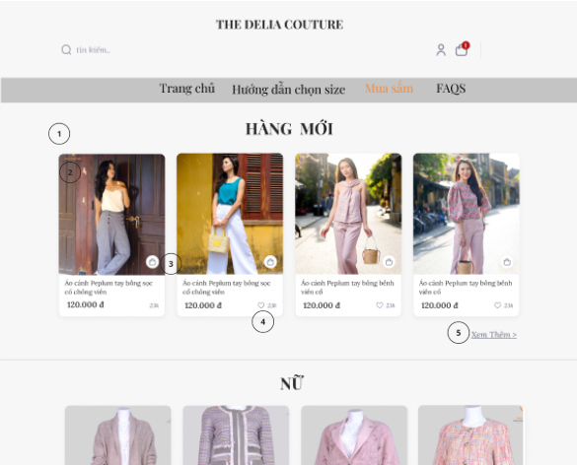

Hình 3.8. 1Giao diện trang danh mục "Mua sắm"

**3.8.2. Đặc tả chi tiết**

|  |  |  |  |  |  |
| --- | --- | --- | --- | --- | --- |
| **Màn hình** | Danh mục "Mua sắm" | | | | |
| **Mô tả** | Giao diện hiển thị danh sách sản phẩm mới cập nhật với đầy đủ thông tin hình ảnh, tên, giá và lượt yêu thích. Cho phép người dùng tương tác với từng sản phẩm. | | | | |
| **Truy cập** | Người dùng bấm vào mục “Mua sắm” trong thanh điều hướng chính. | | | | |
| **Đối tượng** | Khách hàng | | | | |
| **Nội dung** | | | | | |
| **Mục** | **Kiểu** | **Dữ liệu** | | **Mô tả** | |
| 1 | Table |  | | Tiêu đề nhóm sản phẩm | |
| 2 | Image |  | | Hiển thị hình ảnh sản phẩm | |
| 3 | Icon |  | | Biểu tượng giỏ hàng cho phép thêm sản phẩm vào giỏ hàng nhanh | |
| 4 | Icon |  | | Hiển thị giá sản phẩm và số lượt yêu thích | |
| 5 | Button |  | | Mở rộng xem thêm sản phẩm cùng loại | |
| **Hoạt động** | | | | | |
| **Tên** | **Mô tả** | | **Thành công** | | **Thất bại** |
| Nhập từ khóa tìm kiếm | Nhập từ khóa để tìm khách hàng. | | Từ khóa được nhập. | | Không thể nhập từ khóa. |
| Nhấn "Tìm" | Nhấn nút "Tìm" để tìm khách hàng. | | Hiển thị danh sách KH phù hợp. | | Không tìm thấy kết quả. |
| Hiển thị thông tin KH | Hiển thị thông tin khách hàng. | | Thông tin KH hiển thị đúng. | | Thông tin sai hoặc không hiển thị. |
| Hiển thị ghi chú hỗ trợ | Hiển thị danh sách ghi chú hỗ trợ. | | Ghi chú hiển thị đúng theo thời gian. | | Ghi chú sai hoặc không hiển thị. |

**3.9. Giao diện Thêm Đơn Hàng**

**3.9.1. Bảng mẫu**

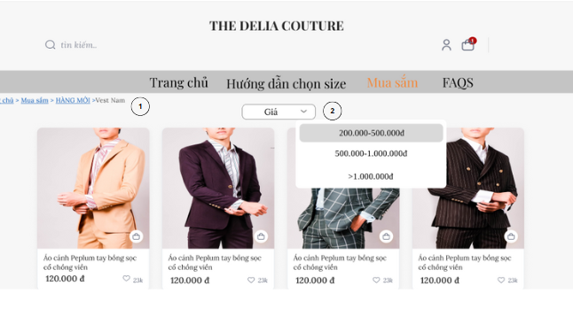

Hình 3.9.1 Giao diện Tìm kiếm theo giá sản phẩm

**3.9.2 Đặc tả chi tiết**

|  |  |  |  |  |
| --- | --- | --- | --- | --- |
| **Màn hình** | Trang mua sắm tìm kiếm theo và giá sản phẩm | | | |
| **Mô tả** | Giao diện hiển thị các sản phẩm thuộc danh mục "Vest Nam" trong mục. Người dùng có thể xem, chọn và lọc sản phẩm theo mức giá. | | | |
| **Truy cập** | Người dùng nhấn vào "Mua sắm" → "HÀNG MỚI" → "Vest Nam" | | | |
| **Đối tượng** | Khách hàng | | | |
| **Nội dung** | | | | |
| **Mục** | **Kiểu** | **Dữ liệu** | **Mô tả** | |
| 1 | Breadcrumb |  | Giúp người dùng theo dõi vị trí hiện tại trong trang và quay lại các mục trước | |
| 2 | Dropdown |  | Người dùng chọn để lọc sản phẩm theo khoảng giá: | |
| **Hoạt động** | | | | |
| **Tên** | **Mô tả** | | **Thành công** | **Thất bại** | |
| Xem chi tiết sản phẩm | Nhấn vào hình hoặc tên sản phẩm | | Điều hướng đến trang chi tiết sản phẩm | Không điều hướng hoặc lỗi tải trang | |
| Lọc sản phẩm theo giá | Người dùng chọn mức giá từ dropdown | | Hiển thị sản phẩm phù hợp với mức giá đã chọn | Không lọc được hoặc hiển thị sai | |
| Theo dõi đường dẫn breadcrumb | Nhấn vào các phần của breadcrumb | | Điều hướng về đúng mục cha | Không điều hướng hoặc sai liên kết | |

**3.10. Giao diện Cập nhật đơn hàng**

**3.10.1. Bảng mẫu**

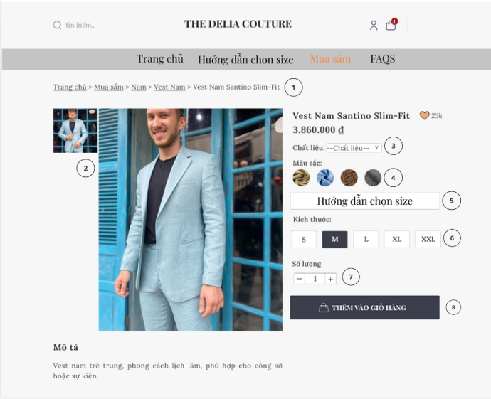

Hình 3.10.1 Giao diện cập nhật đơn hàng

**3.10.2. Đặc tả chi tiết**

|  |  |  |  |  |  |
| --- | --- | --- | --- | --- | --- |
| **Màn hình** | Cập nhật đơn hàng | | | | |
| **Mô tả** | Giao diện cho phép Employee chỉnh sửa thông tin chi tiết của một đơn hàng hiện có trong hệ thống, bao gồm các thông tin như Mã đơn, Tên khách hàng, Sản phẩm, Số lượng, Giá, và Trạng thái. Employee có thể lưu thông tin đã chỉnh sửa hoặc hủy thao tác. | | | | |
| **Truy cập** | Người dùng (Employee) bấm vào nút "Sửa" trên một đơn hàng trong giao diện "Quản lý đơn hàng" (trong mục "Quản lý đơn hàng" ở menu bên trái). | | | | |
| **Đối tượng** | Employee | | | | |
| **Nội dung** | | | | | |
| **Mục** | **Kiểu** | **Dữ liệu** | | **Mô tả** | |
| 1 | Link |  | | Đường dẫn điều hướng hiển thị vị trí hiện tại: Trang chủ > Mua sắm > Nam > Vest Nam | |
| 2 | Image |  | | Hiển thị hình ảnh chi tiết của sản phẩm Vest Nam | |
| 3 | Dropdown |  | | Cho phép chọn chất liệu của sản phẩm | |
| 4 | Color |  | | Hiển thị các tùy chọn màu sắc khác nhau cho sản phẩm | |
| 5 | Button |  | | Nút "Hướng dẫn chọn size" mở hướng dẫn kích thước chi tiết | |
| 6 | Button |  | | Hiển thị các tùy chọn kích thước: S, M, L, XL, XXL | |
| 7 | Button |  | | chọn số lượng sản phẩm với nút tăng/giảm và ô nhập số | |
| 8 | Button |  | | Nút "THÊM VÀO GIỎ HÀNG" để đặt mua sản phẩm | |
| **Hoạt động** | | | | | |
| **Tên** | **Mô tả** | | **Thành công** | | **Thất bại** |
| Truy cập Chi tiết sản phẩm | Người dùng nhấn vào sản phẩm từ trang danh sách hoặc đi theo đường dẫn | | Hiển thị giao diện chi tiết sản phẩm đầy đủ | | Không thể truy cập trang chi tiết sản phẩm |
| Chọn chất liệu | Người dùng chọn chất liệu từ menu | | Hiển thị chất liệu được chọn | | Không thể chọn hoặc cập nhật thông tin chất liệu |
| Chọn màu sắc | Người dùng nhấn vào một trong các tùy chọn màu sắc | | Cập nhật hình ảnh sản phẩm và thông tin tương ứng | | Không thể chọn màu sắc hoặc không cập nhật hình ảnh |
| Xem hướng dẫn chọn size | Người dùng nhấn vào nút "Hướng dẫn chọn size" | | Hiển thị bảng hướng dẫn kích thước | | Không hiển thị thông tin kích thước |
| Chọn kích thước | Người dùng chọn một trong các kích thước (S, M, L, XL, XXL) | | Kích thước được đánh dấu và cập nhật | | Không thể chọn kích thước |
| Thay đổi số lượng | Người dùng nhấn nút tăng/giảm hoặc nhập trực tiếp số lượng | | Số lượng được cập nhật theo yêu cầu | | Không thể thay đổi số lượng |

**3.11. Giao diện Giỏ Hàng**

**3.11.1. Bảng mẫu**

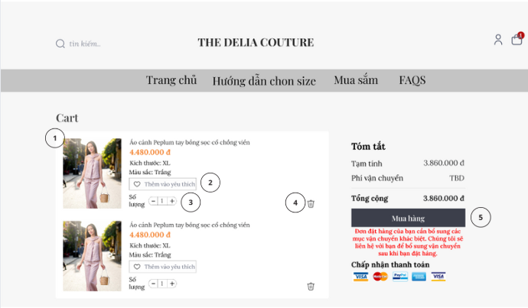

Hình 3.11.1 Giao diện trang giỏ hàng

**3.11.2. Đặc tả chi tiết**

|  |  |  |  |  |  |
| --- | --- | --- | --- | --- | --- |
| **Màn hình** | Giỏ Hàng | | | | |
| **Mô tả** | Giao diện hiển thị các sản phẩm đã thêm vào giỏ hàng, cho phép người dùng thay đổi số lượng, xóa sản phẩm, thêm vào yêu thích và tiến hành thanh toán.. | | | | |
| **Truy cập** | Người dùng bấm vào biểu tượng giỏ hàng ở góc trên bên phải của trang web.. | | | | |
| **Đối tượng** | Khách hàng | | | | |
| **Nội dung** | | | | | |
| **Mục** | **Kiểu** | **Dữ liệu** | | **Mô tả** | |
| 1 | Image |  | | Hiển thị hình ảnh minh họa của sản phẩm trong giỏ hàng | |
| 2 | Button |  | | Nút để thêm sản phẩm vào danh sách yêu thích | |
| 3 | NumericUpDown |  | | Cho phép người dùng điều chỉnh số lượng sản phẩm (cộng/trừ) | |
| 4 | Button |  | | Nút để xóa sản phẩm khỏi giỏ hàng | |
| 5 | Button |  | | Nút để tiến hành đặt hàng, phía dưới là thông báo về phí vận chuyển bổ sung nếu có | |
| **Tên** | **Mô tả** | | **Thành công** | | **Thất bại** |
| Thay đổi số lượng | Người dùng điều chỉnh số lượng sản phẩm bằng nút "+" hoặc "-" | | Cập nhật đúng số lượng và tổng giá tiền | | Nếu số lượng vượt giới hạn cho phép, hiển thị cảnh báo |
| Thêm vào yêu thích | Nhấn nút “Thêm vào yêu thích” để lưu sản phẩm | | Sản phẩm được lưu vào danh sách yêu thích | | Hiển thị thông báo lỗi nếu thao tác thất bại |
| Xóa sản phẩm | Nhấn vào biểu tượng thùng rác | | Sản phẩm bị xóa khỏi giỏ hàng và cập nhật tổng giá | | Không phản hồi nếu mất kết nối hoặc lỗi hệ thống |
| Đặt hàng | Nhấn nút “Mua hàng” để hoàn tất đơn | | Chuyển sang giao diện thanh toán | | Hiển thị thông báo lỗi nếu thiếu thông tin vận chuyển hoặc lỗi mạng |

**3.12. Giao diện thanh toán**

**3.12.1. Bảng mẫu**

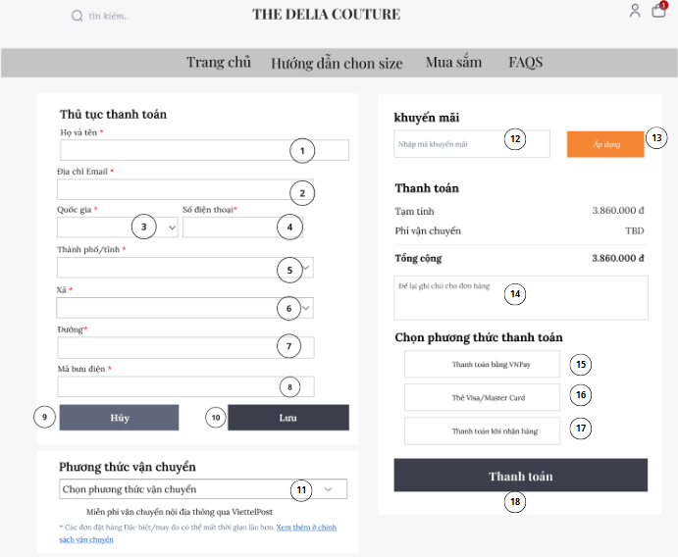

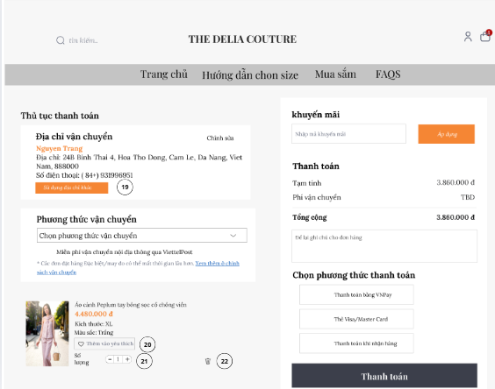

Hình 3.12.1 Giao diện thanh toán

**3.12.2. Đặc tả chi tiết**

|  |  |  |  |  |  |
| --- | --- | --- | --- | --- | --- |
| **Màn hình** | Thủ tục thanh toán | | | | |
| **Mô tả** | Giao diện cho phép người dùng nhập thông tin nhận hàng, áp dụng mã khuyến mãi, chọn phương thức vận chuyển và phương thức thanh toán để hoàn tất đơn hàng. | | | | |
| **Truy cập** | Sau khi nhấn nút "Mua hàng" từ màn hình giỏ hàng. | | | | |
| **Đối tượng** | Người mua hàng | | | | |
| **Nội dung** | | | | | |
| **Mục** | **Kiểu** | **Dữ liệu** | | **Mô tả** | |
| 1 | TextBox |  | | Nhập họ và tên người nhận | |
| 2 | TextBox |  | | Nhập địa chỉ email | |
| 3 | Dropdown |  | | Chọn quốc gia | |
| 4 | TextBox |  | | Nhập số điện thoại liên hệ | |
| 5 | TextBox |  | | Nhập tên thành phố hoặc tỉnh | |
| 6 | TextBox |  | | Nhập tên xã/phường | |
| 7 | TextBox |  | | Nhập tên đường, số nhà | |
| 8 | TextBox |  | | Nhập mã bưu điện nơi nhận hàng | |
| 9 | Button |  | | Hủy thao tác, quay lại màn hình trước | |
| 10 | Button |  | | Lưu thông tin người nhận | |
| 11 | |  | | --- | |  |  |  | | --- | | Dropdown | |  | | Chọn phương thức giao hàng | |
| 12 | TextBox |  | | Nhập mã giảm giá | |
| 13 | Button |  | | Kiểm tra và áp dụng mã khuyến mãi | |
| 14 | TextArea |  | | Ghi chú đặc biệt cho đơn hàng (nếu có) | |
| 15 | Button |  | | Chọn phương thức thanh toán qua VNPay | |
| 16 | Button |  | | Chọn thanh toán bằng thẻ ngân hàng quốc tế | |
| 17 | Button |  | | Chọn thanh toán COD | |
| 18 | Button |  | | Gửi thông tin và hoàn tất đơn hàng | |
| 19 | Button |  | | Nút cho phép người dùng chỉnh sửa địa chỉ nhận hàng. | |
| 20 | Icon |  | | Nút biểu tượng "Yêu thích" sản phẩm, dùng để thêm vào danh sách yêu thích. | |
| 21 | Label |  | | Hiển thị chi tiết về biến thể sản phẩm đã chọn. | |
| 22 | Button |  | | Nhóm nút điều khiển số lượng sản phẩm: giảm, hiển thị số lượng, và tăng. | |
| **Hoạt động** | | | | | |
| **Tên** | **Mô tả** | | **Thành công** | | **Thất bại** |
| Nhập thông tin nhận hàng | Người dùng điền đầy đủ các trường yêu cầu | | Lưu thành công và cho phép tiếp tục thanh toán | | Hiển thị lỗi với trường thiếu hoặc sai định dạng |
| Áp dụng mã khuyến mãi | Người dùng nhập mã và nhấn “Áp dụng” | | Giảm giá hiển thị và cập nhật tổng cộng | | Hiển thị thông báo lỗi nếu mã không hợp lệ |
| Chọn phương thức vận chuyển | Người dùng chọn đơn vị vận chuyển | | Hiển thị phương thức và cập nhật phí | | Không phản hồi nếu danh sách trống |
| Chọn phương thức thanh toán | Người dùng chọn 1 trong 3 phương thức | | Giao diện chuyển hướng tới bước thanh toán | | Hiển thị lỗi nếu không chọn phương thức |
| Nhấn "Thanh toán" | Hoàn tất đơn hàng | | Chuyển đến trang xác nhận đơn | | Hiển thị thông báo lỗi nếu dữ liệu chưa đầy đủ hoặc lỗi mạng |
| Nhấn nút chỉnh sửa địa chỉ | Mở form chỉnh sửa địa chỉ giao hàng | | Hiển thị form chỉnh sửa có thông tin đã lưu | | Không mở được form hoặc lỗi hiển thị |
| Thêm sản phẩm vào danh sách yêu thích | Lưu sản phẩm vào danh sách yêu thích của người dùng | | Icon đổi màu / Thông báo “Đã thêm vào yêu thích” | | Không phản hồi hoặc thông báo lỗi |
| Xem chi tiết biến thể | Hiển thị thông tin biến thể đang được thanh toán | | Thông tin đầy đủ, rõ ràng | | Thiếu hoặc sai thông tin sản phẩm |
| Điều chỉnh số lượng sản phẩm | Tăng/giảm số lượng sản phẩm | | Giá và số lượng cập nhật đúng | | Không cập nhật hoặc lỗi giá tiền |

**3.13. Giao diện đơn hàng của tui**

**3.13.1. Bảng mẫu**

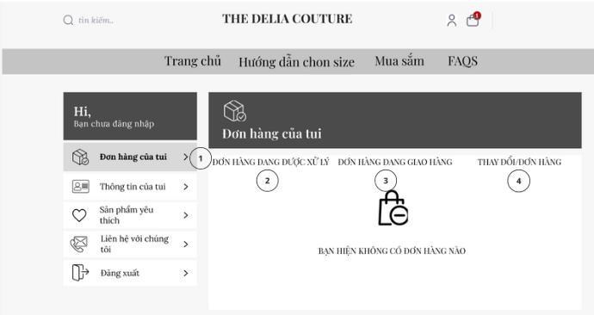

Hình 3.13.1 Giao diện trang đơn hàng của tui

**3.13.2. Đặc tả chi tiết**

|  |  |  |  |  |  |
| --- | --- | --- | --- | --- | --- |
| **Màn hình** | Đơn hàng của tui | | | | |
| **Mô tả** | Giao diện hiển thị danh sách các đơn hàng đã đặt của người dùng, phân loại theo trạng thái đơn hàng. | | | | |
| **Truy cập** | Sau khi đăng nhập, người dùng nhấn vào mục "Đơn hàng của tui" trong thanh menu bên trái. | | | | |
| **Đối tượng** | Người mua hàng (Customer) | | | | |
| **Nội dung** | | | | | |
| **Mục** | **Kiểu** | **Dữ liệu** | | **Mô tả** | |
| 1 | MenuItem |  | | Mục được chọn trong danh mục tài khoản người dùng | |
| 2 | Tab |  | | Tab hiển thị đơn hàng đang chờ xử lý hoặc chưa xác nhận | |
| 3 | Tab |  | | Tab hiển thị các đơn hàng đang trong quá trình vận chuyển Tab cho phép xem và yêu cầu thay đổi đơn hàng | |
| 4 | Tab |  | | Tab cho phép xem và yêu cầu thay đổi đơn hàng | |
| 5 | Icon + Label |  | | Hiển thị biểu tượng và thông báo khi không có đơn hàng nào trong mục tương ứng | |
| **Hoạt động** | | | | | |
| **Tên** | **Mô tả** | | **Thành công** | | **Thất bại** |
| Chọn tab đơn hàng xử lý | Nhấn vào tab “Đơn hàng đang được xử lý” | | Hiển thị danh sách đơn đang chờ xử lý | | Hiển thị lỗi nếu không tải được dữ liệu |
| Chọn tab giao hàng | Nhấn vào “Đơn hàng đang giao hàng” | | Hiển thị danh sách đơn đang vận chuyển | | Thông báo lỗi nếu không kết nối được với hệ thống |
| Chọn tab thay đổi/đơn hàng | Nhấn vào “Thay đổi/Đơn hàng” | | Hiển thị danh sách đơn đã yêu cầu thay đổi | | Không phản hồi nếu chưa có chức năng này |
| Hiển thị trạng thái rỗng | Khi không có đơn hàng | | Thông báo “Bạn hiện không có đơn hàng nào” kèm biểu tượng | | Không có hiển thị hoặc thông báo sai |

## **3.14. Giao diện thông tin tài khoản**

**3.14.1. Bảng mẫu**

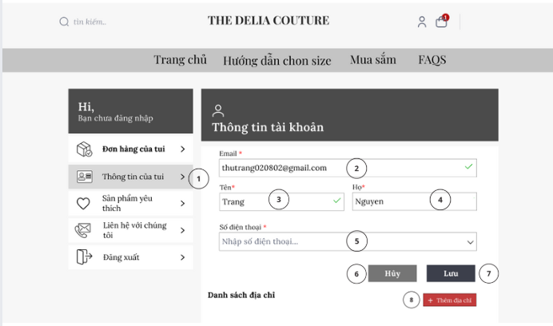

Hình 2.14.1 Giao diện trang thông tin tài khoản

**3.14.2. Đặc tả chi tiết**

|  |  |  |  |  |  |
| --- | --- | --- | --- | --- | --- |
| **Màn hình** | Thông tin tài khoản | | | | |
| **Mô tả** | Giao diện cho phép người dùng chỉnh sửa thông tin cá nhân của họ bao gồm email, họ tên và số điện thoại, đồng thời quản lý danh sách địa chỉ. | | | | |
| **Truy cập** | Người dùng bấm vào mục "Thông tin của tui" trong menu bên trái. | | | | |
| **Đối tượng** | Người dùng (khách hàng) | | | | |
| **Nội dung** | | | | | |
| **Mục** | **Kiểu** | **Dữ liệu** | | **Mô tả** | |
| 1 | MenuItem | Thông tin của tui | | Mục được chọn trong thanh menu bên trái | |
| 2 | Text box | Email | | Hiển thị và cho phép chỉnh sửa email người dùng | |
| 3 | Text Box |  | | Nhập hoặc chỉnh sửa tên người dùng | |
| 4 | Text Box |  | | Nhập hoặc chỉnh sửa họ người dùng | |
| 5 | Text Box |  | | Nhập hoặc chỉnh sửa số điện thoại | |
| 6 | Button |  | | Hủy thao tác chỉnh sửa, quay lại trạng thái ban đầu | |
| 7 | Button |  | | Lưu lại các chỉnh sửa thông tin | |
| 8 | Button |  | | Cho phép thêm địa chỉ giao hàng mới vào danh sách | |
| **Hoạt động** | | | | | |
| **Tên** | **Mô tả** | | **Thành công** | | **Thất bại** |
| Chỉnh sửa Email | Người dùng chỉnh sửa trường email | | Email được cập nhật và hiển thị dấu xác nhận | | Email không hợp lệ hoặc bỏ trống |
| Chỉnh sửa Họ và Tên | Nhập vào hai ô “Tên” và “Họ” | | Tên và họ được cập nhật thành công | | Để trống hoặc chứa ký tự không hợp lệ |
| Chỉnh sửa Số điện thoại | Nhập số điện thoại mới | | Thông tin cập nhật và lưu thành công | | Định dạng không đúng hoặc để trống |
| Hủy chỉnh sửa | Nhấn nút "Hủy" | | Dữ liệu trở về trạng thái ban đầu | |  |
| Lưu thông tin | Nhấn nút "Lưu" | | Dữ liệu mới được lưu | | Thông tin sai định dạng hoặc không hợp lệ |
| Thêm địa chỉ mới | Nhấn nút “+ Thêm địa chỉ” | | Chuyển đến phần nhập địa chỉ mới | | Không hoạt động hoặc không có phản hồi |

**3.15. Giao diện trang Thêm địa chỉ**

**3.15.1. Bảng mẫu**

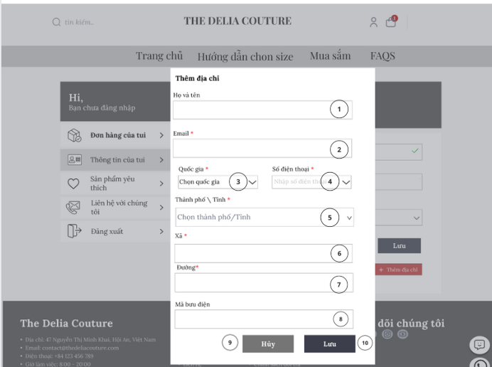

Hình 3.15. Giao diện trang Thêm địa chỉ

**3.15.2. Đặc tả chi tiết**

|  |  |  |  |  |  |
| --- | --- | --- | --- | --- | --- |
| **Màn hình** | Thêm địa chỉ | | | | |
| **Mô tả** | Giao diện cho phép người dùng nhập và lưu địa chỉ giao hàng mới, bao gồm thông tin liên hệ và các trường địa chỉ chi tiết. | | | | |
| **Truy cập** | Người dùng bấm vào nút “+ Thêm địa chỉ” trong phần Thông tin tài khoản. | | | | |
| **Đối tượng** | Người dùng (khách hàng) | | | | |
| **Nội dung** | | | | | |
| **Mục** | **Kiểu** | **Dữ liệu** | | **Mô tả** | |
| 1 | Text Box |  | | Nhập họ tên người nhận | |
| 2 | Text Box |  | | Nhập email liên hệ | |
| 3 | Dropdown |  | | Chọn quốc gia người dùng | |
| 4 | Text Box |  | | Nhập số điện thoại liên hệ | |
| 5 | Dropdown |  | | Chọn tỉnh hoặc thành phố nơi cư trú | |
| 6 | Text Box |  | | Nhập tên xã hoặc phường | |
| 7 | Text Box |  | | Nhập tên đường hoặc số nhà | |
| 8 | Text Box |  | | Nhập mã bưu điện khu vực | |
| 9 | Button |  | | Hủy bỏ thao tác, đóng biểu mẫu | |
| 10 | Button |  | | Lưu địa chỉ mới vào tài khoản người dùng | |
| **Hoạt động** | | | | | |
| **Tên** | **Mô tả** | | **Thành công** | | **Thất bại** |
| Nhập thông tin địa chỉ | Người dùng nhập đầy đủ thông tin trong các trường | | Thông tin địa chỉ được lưu vào tài khoản | | Một hoặc nhiều trường bị bỏ trống hoặc sai định dạng |
| Chọn quốc gia/thành phố | Người dùng chọn từ menu | | Giá trị được chọn hiển thị chính xác | | Không hiển thị hoặc không tương thích |
| Hủy thao tác | Nhấn nút “Hủy” | | Biểu mẫu đóng lại, không lưu dữ liệu | | Không phản hồi |
| Lưu địa chỉ | Nhấn nút “Lưu” | | Hiển thị xác nhận và lưu địa chỉ thành công | | Cảnh báo lỗi và không lưu được thông tin |

**3.16. Giao diện trang đặt lại mật khẩu**

**3.16.1 Bảng mẫu**

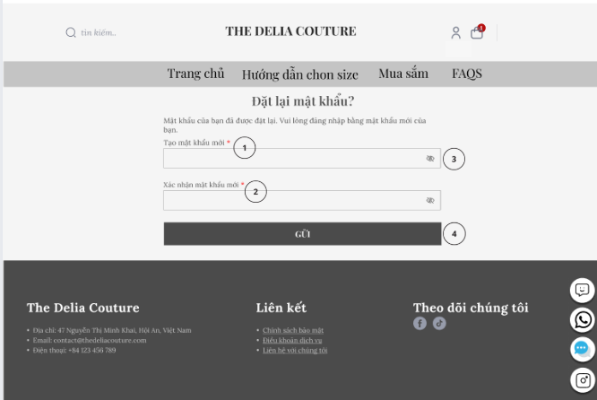

Hình 3.16.1 Giao diện trang Đặt lại mật khẩu

**3.16.2Đặc tả chi tiết**

|  |  |  |  |  |  |
| --- | --- | --- | --- | --- | --- |
| **Màn hình** | Đặt lại mật khẩu | | | | |
| **Mô tả** | Giao diện cho phép người dùng thiết lập lại mật khẩu mới sau khi quên mật khẩu hoặc yêu cầu đặt lại. | | | | |
| **Truy cập** | Người dùng truy cập qua liên kết đặt lại mật khẩu trong email hoặc từ giao diện “Quên mật khẩu”. | | | | |
| **Đối tượng** | Khách hàng | | | | |
| **Nội dung** | | | | | |
| **Mục** | **Kiểu** | **Dữ liệu** | | **Mô tả** | |
| 1 | Text Box |  | | Trường để người dùng nhập mật khẩu mới. | |
| 2 | Text Box |  | | Trường để người dùng xác nhận mật khẩu mới. | |
| 3 | Icon |  | | Cho phép hiển thị hoặc ẩn nội dung mật khẩu đã nhập. | |
| 4 | Button |  | | Gửi yêu cầu cập nhật mật khẩu mới sau khi nhập xong. | |
| **Hoạt động** | | | | | |
| **Tên** | **Mô tả** | | **Thành công** | | **Thất bại** |
| Nhập mật khẩu mới | Người dùng nhập mật khẩu mới vào ô số 1 | | Mật khẩu hợp lệ và được chấp nhận | | Mật khẩu không đáp ứng yêu cầu (ngắn, yếu, ký tự không hợp lệ) |
| Xác nhận mật khẩu | Người dùng nhập lại mật khẩu vào ô số 2 để xác nhận | | Khớp với ô số 1 | | Không khớp, hiển thị lỗi |
| Bật/Tắt hiển thị mật khẩu | Người dùng nhấn icon "mắt" để xem hoặc ẩn mật khẩu | | Hiển thị đúng dạng văn bản hoặc ẩn | | Không hoạt động hoặc lỗi |
| Gửi mật khẩu mới | Người dùng nhấn nút “GỬI” | | Mật khẩu mới được cập nhật thành công, chuyển hướng đến trang đăng nhập | | Hiển thị lỗi nếu thông tin không hợp lệ |

**3.17. Giao diện trang Sản phẩm yêu thích**

**3.17.1. Bảng mẫu**

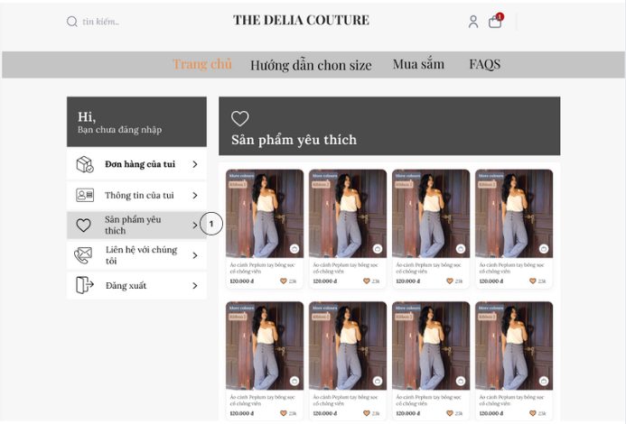

Hình 3.17.1 Giao diện trang sản phẩm yêu thích

**3.17.2. Đặc tả chi tiết**

|  |  |  |  |  |  |
| --- | --- | --- | --- | --- | --- |
| **Màn hình** | Sản phẩm yêu thích | | | | |
| **Mô tả** | Giao diện hiển thị danh sách các sản phẩm mà người dùng đã đánh dấu yêu thích. Cho phép người dùng xem thông tin sản phẩm nhanh chóng và thực hiện các thao tác như bỏ yêu thích hoặc truy cập chi tiết sản phẩm. | | | | |
| **Truy cập** | Người dùng nhấn vào mục "Sản phẩm yêu thích" từ thanh menu bên trái. | | | | |
| **Đối tượng** | Người dùng đã đăng nhập và sử dụng chức năng đánh dấu yêu thích sản phẩm. | | | | |
| **Nội dung** | | | | | |
| **Mục** | **Kiểu** | **Dữ liệu** | | **Mô tả** | |
| 1 | MenuItem |  | | Truy cập trang sản phẩm yêu thích từ menu bên trái. | |
| 2 | Image |  | | Ảnh sản phẩm đã yêu thích | |
| **Hoạt động** | | | | | |
| **Tên** | **Mô tả** | | **Thành công** | | **Thất bại** |
| Truy cập sản phẩm yêu thích | Người dùng nhấn menu để xem danh sách sản phẩm yêu thích. | | Danh sách được hiển thị đầy đủ. | | Không có sản phẩm nào hoặc lỗi dữ liệu. |
| Hiển thị thông tin sản phẩm | Ảnh, tên, giá | |  | | Hiển thị thiếu ảnh, giá sai hoặc tên sản phẩm bị cắt |

## **3.18. Giao diện trang Liên hệ với chúng tôi**

**3.18.1. Bảng mẫu**

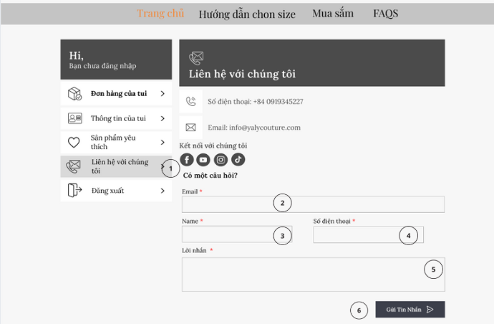

Hình 3.18.1 Giao diện trang Liên hệ với chúng tôi

**3.18.2. Đặc tả chi tiết**

|  |  |  |  |  |  |
| --- | --- | --- | --- | --- | --- |
| **Màn hình** | Liên hệ với chúng tôi | | | | |
| **Mô tả** | Giao diện cho phép người dùng xem thông tin liên hệ của cửa hàng và gửi tin nhắn hỏi đáp qua biểu mẫu có sẵn. | | | | |
| **Truy cập** | Người dùng nhấn vào mục "Liên hệ với chúng tôi" từ menu bên trái. | | | | |
| **Đối tượng** | khách hàng | | | | |
| **Nội dung** | | | | | |
| **Mục** | **Kiểu** | **Dữ liệu** | | **Mô tả** | |
| 1 | MenuItem |  | | Truy cập trang "Liên hệ với chúng tôi" từ thanh menu bên trái | |
| 2 | Text Box |  | | Nhập địa chỉ email của người gửi yêu cầu | |
| 3 | Text Box |  | | Nhập tên người gửi yêu cầu | |
| 4 | Text Box |  | | Nhập số điện thoại liên hệ của người gửi | |
| 5 | Text Area |  | | Nhập nội dung lời nhắn cần gửi đến cửa hàng | |
| 6 | Button |  | | Gửi thông tin liên hệ sau khi điền vào các ô bắt buộc | |
| **Hoạt động** | | | | | |
| **Tên** | **Mô tả** | | **Thành công** | | **Thất bại** |
| Nhập email | Người dùng điền địa chỉ email vào ô tương ứng | | Email hợp lệ được lưu | | Email để trống hoặc sai định dạng |
| Nhập tên | Người dùng điền tên vào ô tương ứng | | Tên hợp lệ được ghi nhận | | Để trống hoặc chứa ký tự không hợp lệ. |
| Nhập số điện thoại | Người dùng điền số điện thoại | | Số điện thoại hợp lệ được ghi nhận | | Để trống hoặc định dạng sai |
| Nhập lời nhắn | Người dùng viết lời nhắn | | Nội dung hợp lệ được lưu | | Không có nội dung hoặc quá ngắn |
| Gửi tin nhắn | Người dùng nhấn nút "Gửi Tin Nhắn" | | Hiển thị thông báo gửi thành công | | Không gửi được hoặc có lỗi từ hệ thống |

**3.19. Giao diện FAQs**

**3.19.1Bảng mẫu**

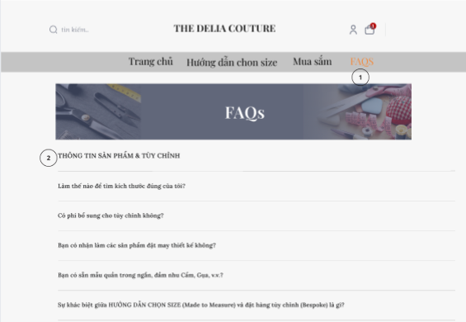

Hình 3.19.1 Giao diện trang FAQs

**3.19.2 Đặc tả chi tiết**

|  |  |  |  |  |  |
| --- | --- | --- | --- | --- | --- |
| **Màn hình** | FAQs | | | | |
| **Mô tả** | Giao diện hiển thị danh sách các câu hỏi thường gặp liên quan đến sản phẩm, tùy chỉnh, và dịch vụ. | | | | |
| **Truy cập** | Người dùng bấm vào mục “FAQs” trong thanh điều hướng chính. | | | | |
| **Đối tượng** | Khách hàng | | | | |
| **Nội dung** | | | | | |
| **Mục** | **Kiểu** | **Dữ liệu** | | **Mô tả** | |
| 1 | Link |  | | Truy cập giao diện "Quản lý kho" trong menu. | |
| 2 | Label |  | | Tiêu đề nhóm nội dung, mở rộng để hiển thị danh sách các câu hỏi trong nhóm này. | |
| **Hoạt động** | | | | | |
| **Tên** | **Mô tả** | | **Thành công** | | **Thất bại** |
| Nhấn vào mục FAQs | Chuyển hướng đến giao diện FAQs | | Giao diện FAQs được tải đúng | | Không chuyển trang hoặc lỗi điều hướng |
| Mở từng câu hỏi | Nhấn để mở rộng và xem nội dung trả lời | | Nội dung hiển thị chi tiết. | | Không hiển thị hoặc lỗi khi mở rộng |

**3.20. Giao diện hộp thoại ChatBot**

**3.20.1. Bảng mẫu**

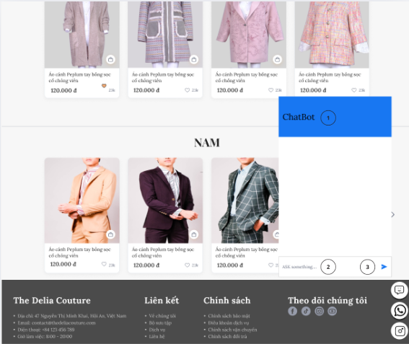

Hình 3.20.1 Giao diện trang Hộp thoại ChatBot

**3.20.2Đặc tả chi tiết**

|  |  |  |  |  |  |
| --- | --- | --- | --- | --- | --- |
| **Màn hình** | Hộp thoại ChatBot | | | | |
| **Mô tả** | Giao diện hỗ trợ người dùng qua chatbot, cho phép người dùng nhập câu hỏi và nhận phản hồi tự động. | | | | |
| **Truy cập** | Người dùng nhấn vào icon chatbot ở góc dưới bên phải màn hình. | | | | |
| **Đối tượng** | Khách hàng | | | | |
| **Nội dung** | | | | | |
| **Mục** | **Kiểu** | **Dữ liệu** | | **Mô tả** | |
| 1 | Label |  | | Tiêu đề của hộp thoại chatbot, thể hiện tên công cụ . | |
| 2 | Textbox |  | | Ô nhập liệu để người dùng gõ câu hỏi cần hỗ trợ. | |
| 3 | Button |  | | Nút gửi câu hỏi, nằm bên phải ô nhập. | |
| **Hoạt động** | | | | | |
| **Tên** | **Mô tả** | | **Thành công** | | **Thất bại** |
| Nhấn vào biểu tượng chatbot | Mở khung chat ở góc dưới phải | | Hộp thoại chatbot hiện ra | | Không hiện hoặc bị lỗi giao diện |
| Nhập câu hỏi và nhấn gửi | Gửi nội dung từ ô nhập liệu đến hệ thống | | Câu trả lời từ chatbot hiển thị bên dưới | | Không có phản hồi hoặc hiện thông báo lỗi |
| Nhập dữ liệu vào textbox | Gõ văn bản để gửi đi | | Cho phép nhập nội dung | | Không gõ được hoặc bị chặn thao tác |

**3.21. Giao diện thanh toán bằng mã QR VNPAY**

**3.21.1. Bảng mẫu**

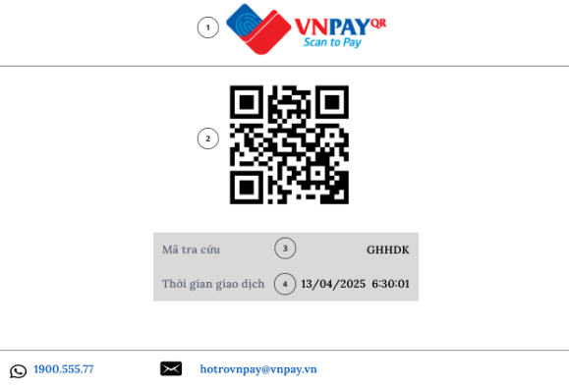

Hình 3.21.1 Giao diện trang thanh toán bằng VNPAY QR

**3.21.2. Đặc tả chi tiết**

|  |  |  |  |  |
| --- | --- | --- | --- | --- |
| **Màn hình** | Thanh toán bằng VNPAY QR | | | |
| **Mô tả** | Giao diện hiển thị mã QR để người dùng quét và thanh toán đơn hàng qua ứng dụng VNPAY. Thông tin bao gồm mã tra cứu và thời gian giao dịch. | | | |
| **Truy cập** | Người dùng chọn phương thức thanh toán qua VNPAY trên màn hình thanh toán. | | | |
| **Đối tượng** | Khách hàng | | | |
| **Nội dung** | | | | |
| **Mục** | **Kiểu** | **Dữ liệu** | **Mô tả** | |
| 1 | Image |  | Logo thương hiệu thanh toán hiển thị phía trên cùng. | |
| 2 | QR Code |  | Mã QR chứa thông tin thanh toán đơn hàng (mã hóa từ hệ thống VNPAY). | |
| 3 | Label |  | Mã tra cứu giao dịch (hiển thị bên dưới mã QR). | |
| 4 | Label |  | Thời gian ghi nhận giao dịch hoặc tạo mã QR. | |
| **Hoạt động** | | | | |
| **Tên** | **Mô tả** | | **Thành công** | **Thất bại** | |
| Quét mã QR | Người dùng dùng app ngân hàng hoặc ví điện tử quét mã QR trên màn hình | | Điều hướng đến giao diện xác nhận thanh toán trong app VNPAY | Không quét được, hiển thị thông báo “QR không hợp lệ” | |
| Kiểm tra mã tra cứu | Người dùng tra cứu trạng thái giao dịch qua mã | | Xem được chi tiết giao dịch trên hệ thống VNPAY | Không tìm thấy nếu mã hết hạn hoặc sai | |
| Nhấn "Gửi" | Nhấn nút "Gửi" để gửi tin nhắn. | | Tin nhắn được gửi, cập nhật chat. | Gửi thất bại (lỗi hệ thống). | |